ЗАКРЫТИЕ КРЕДИТА ДО СУДА
РАЗБОР ИНДИВИДУАЛЬНЫХ УСЛОВИЙ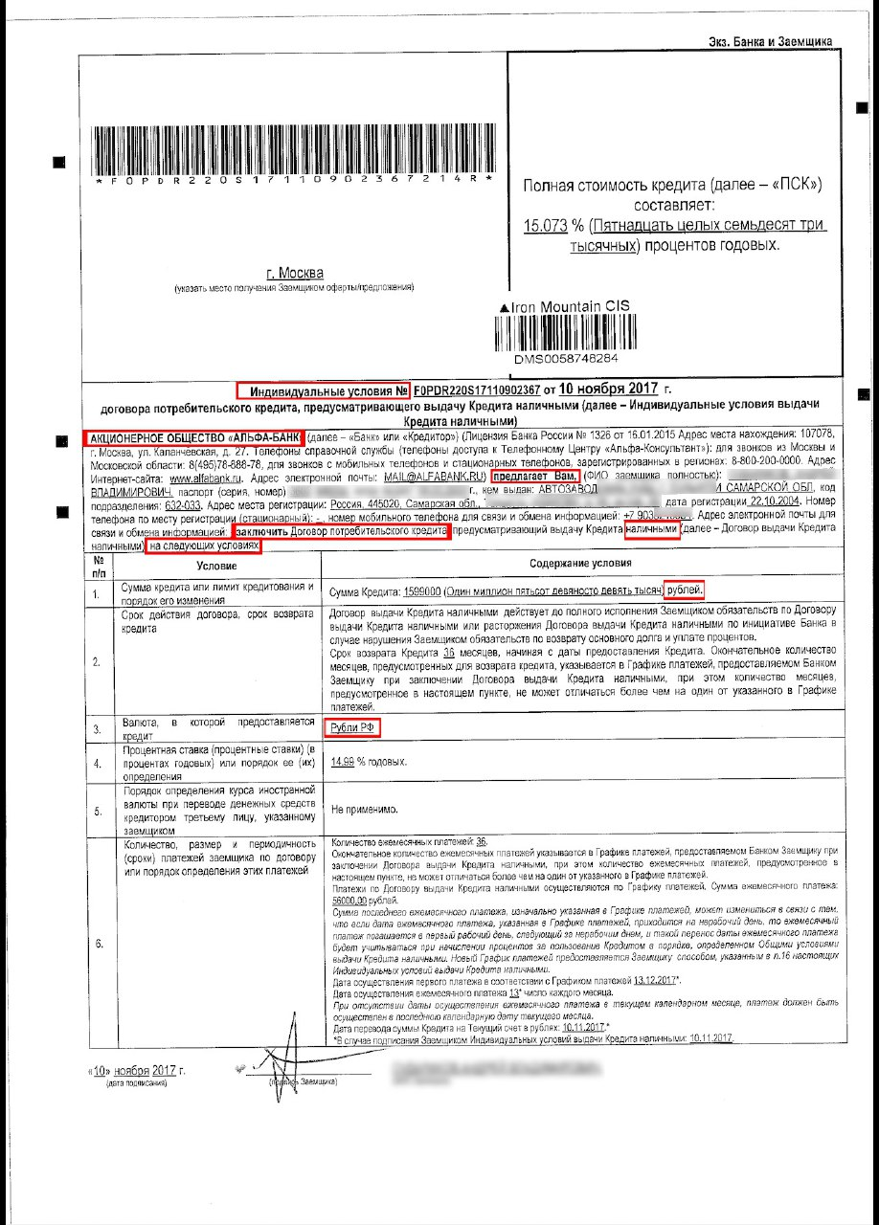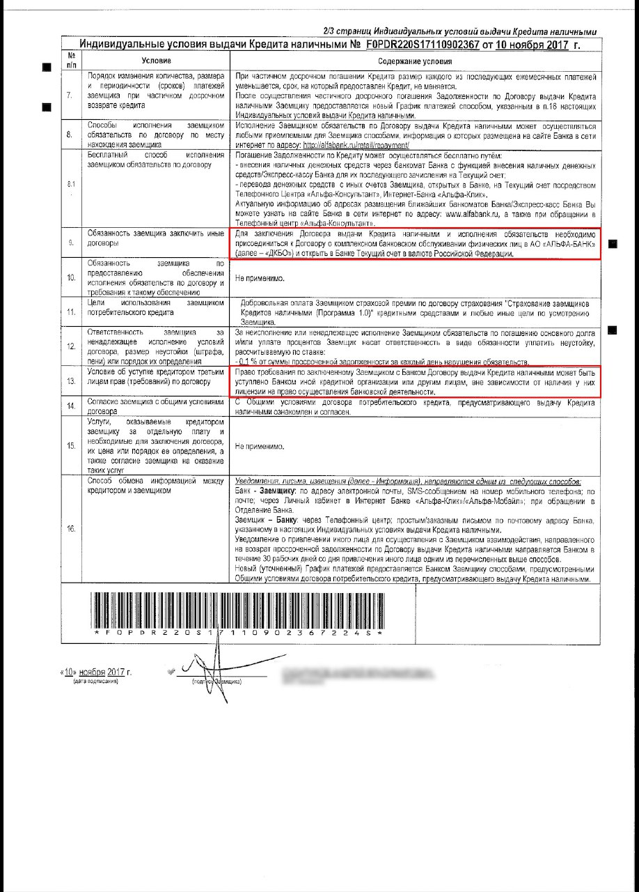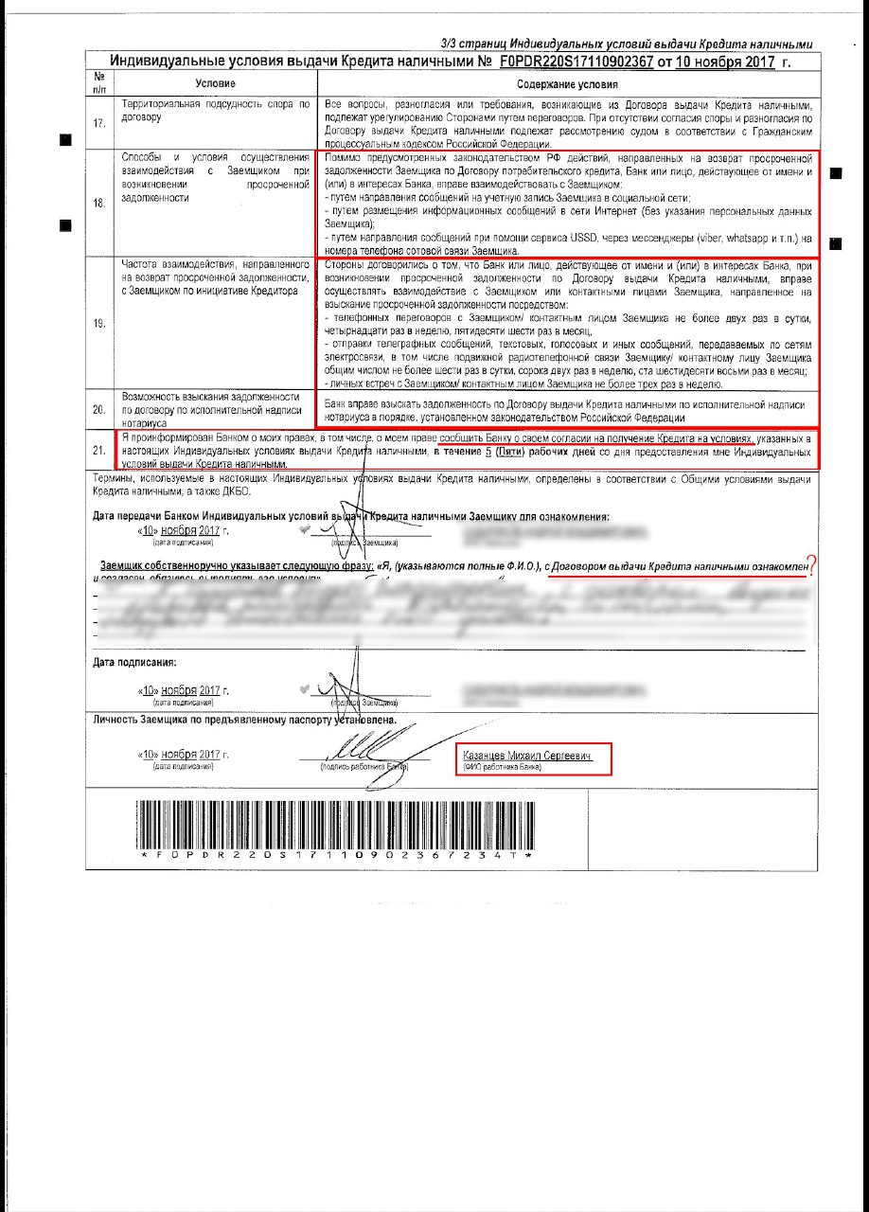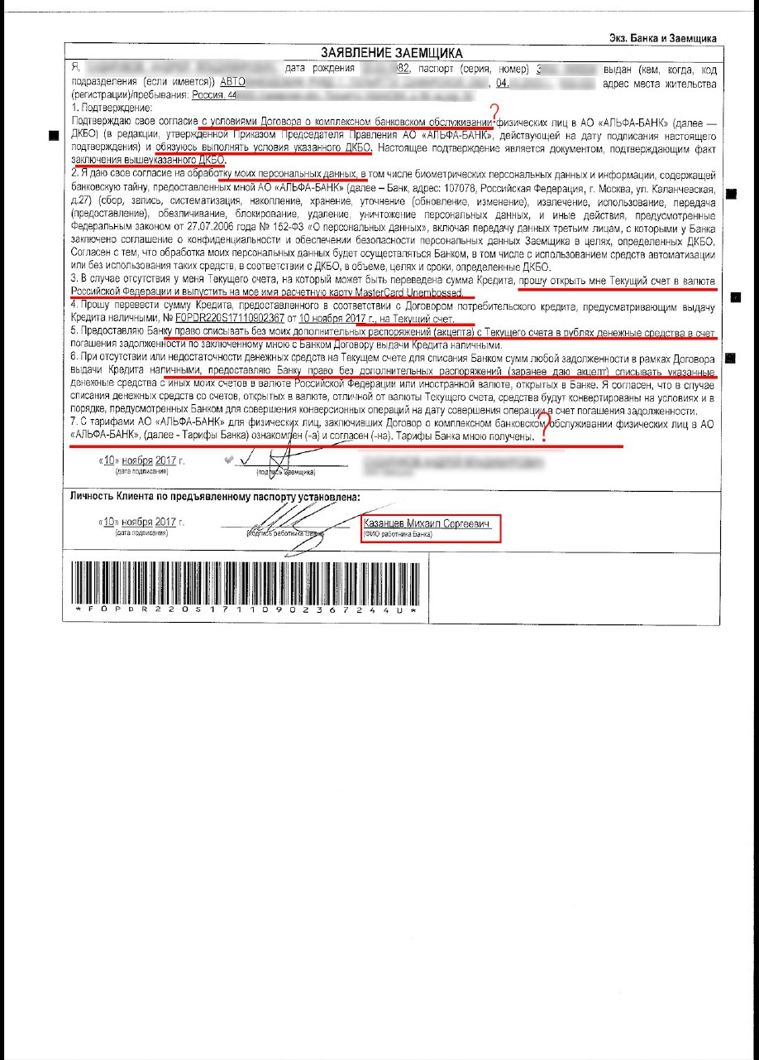

РАЗБОР КРЕДИТНОГО ДОГОВОРА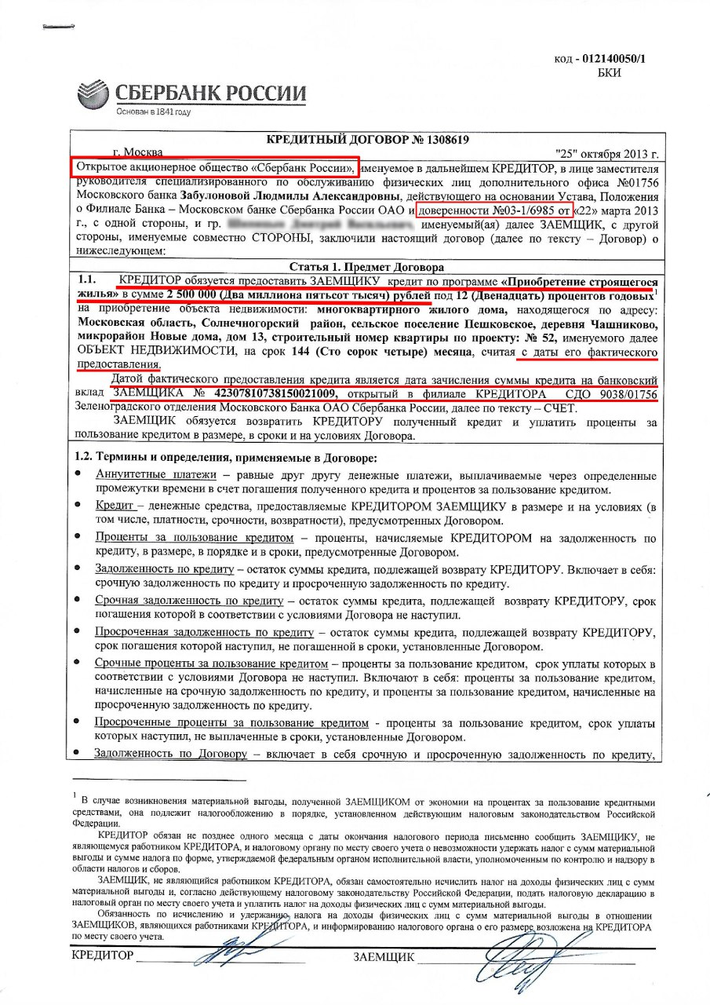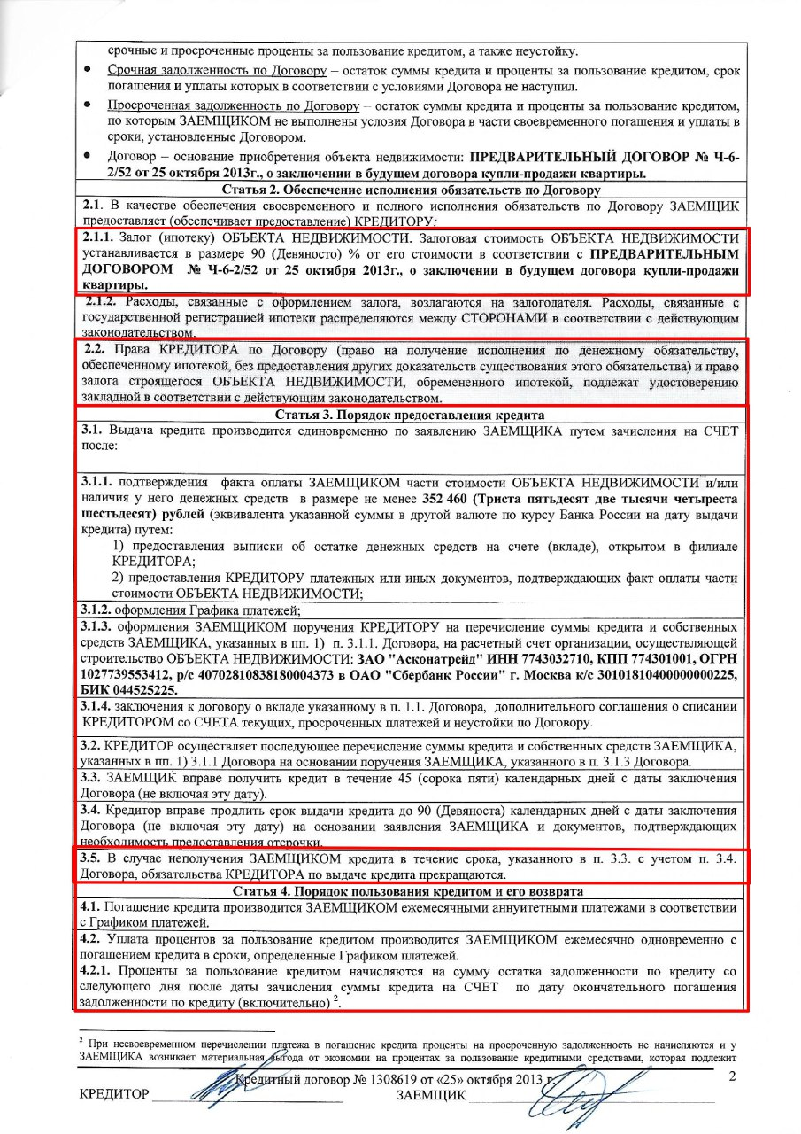 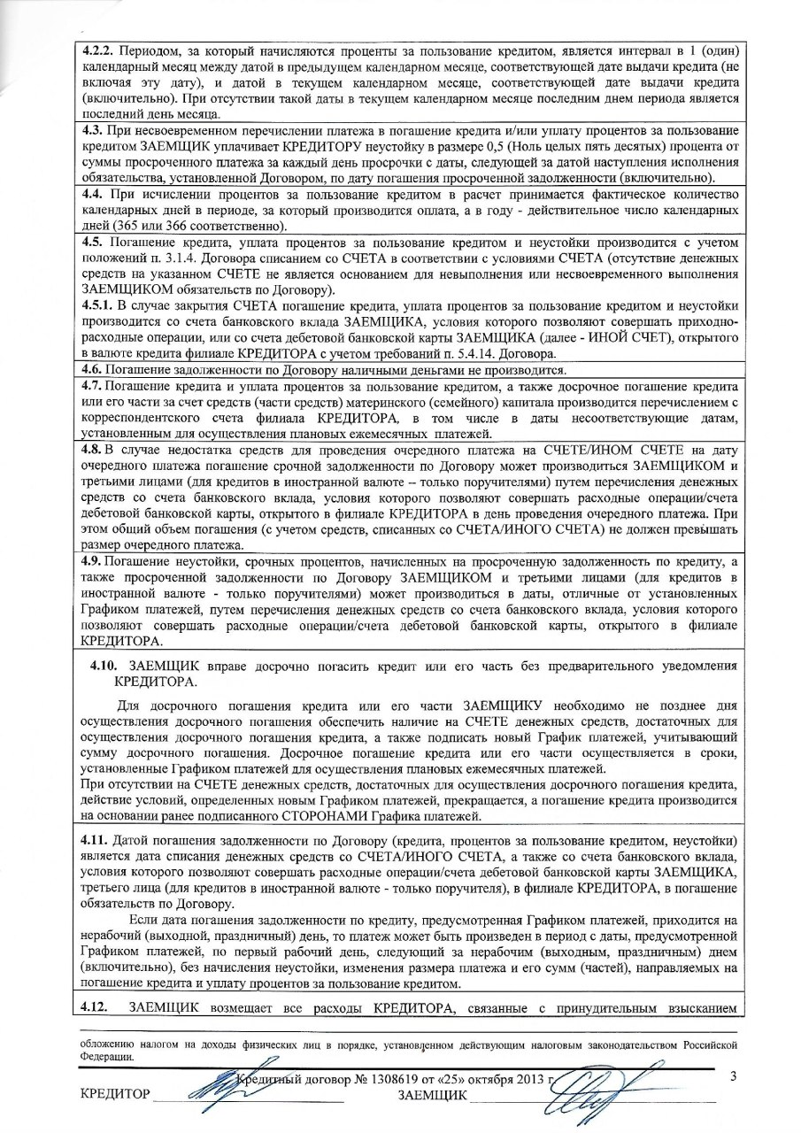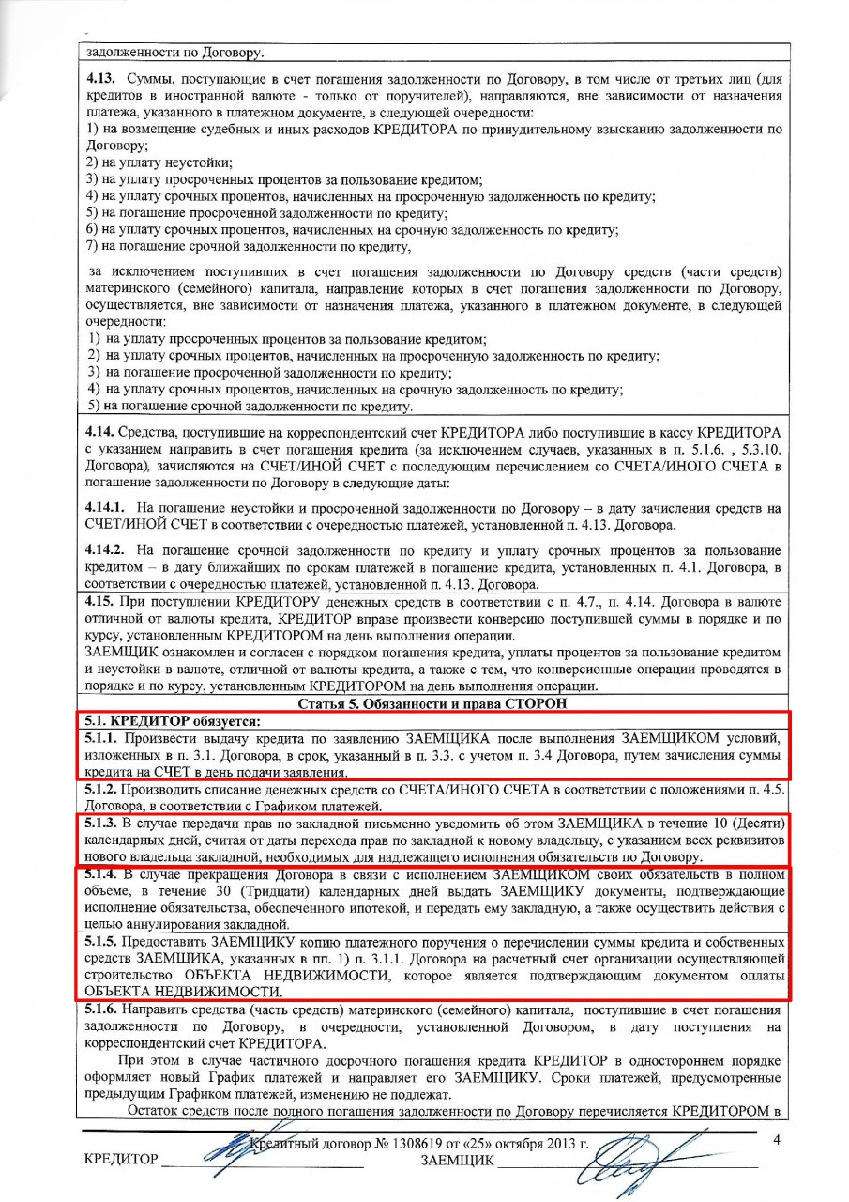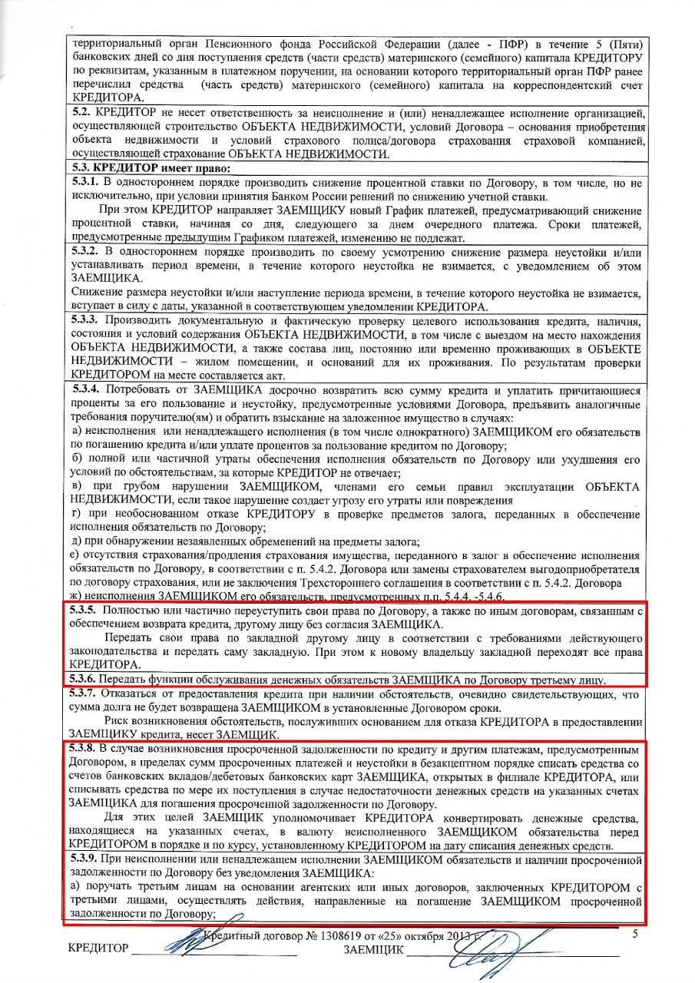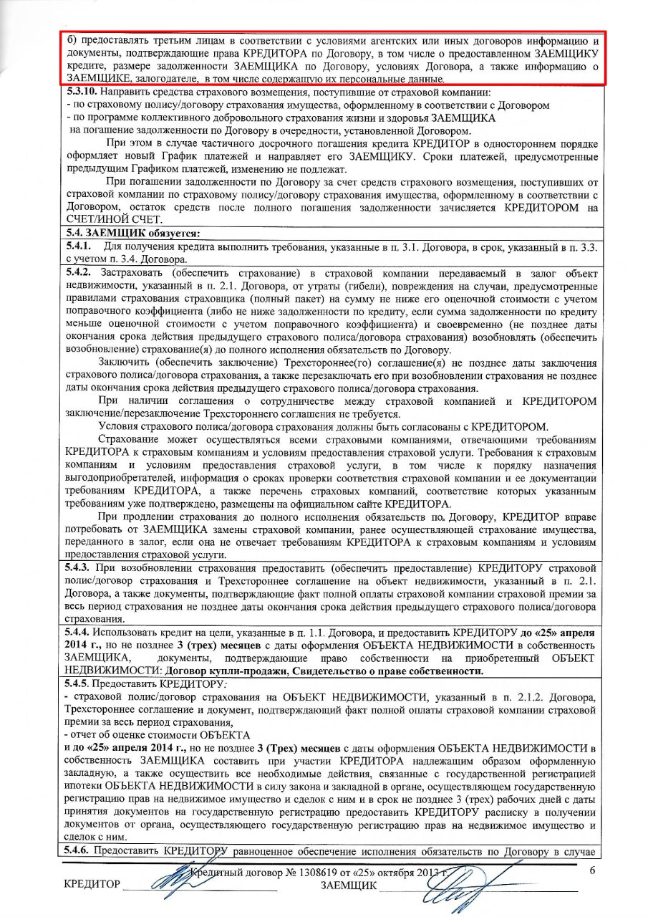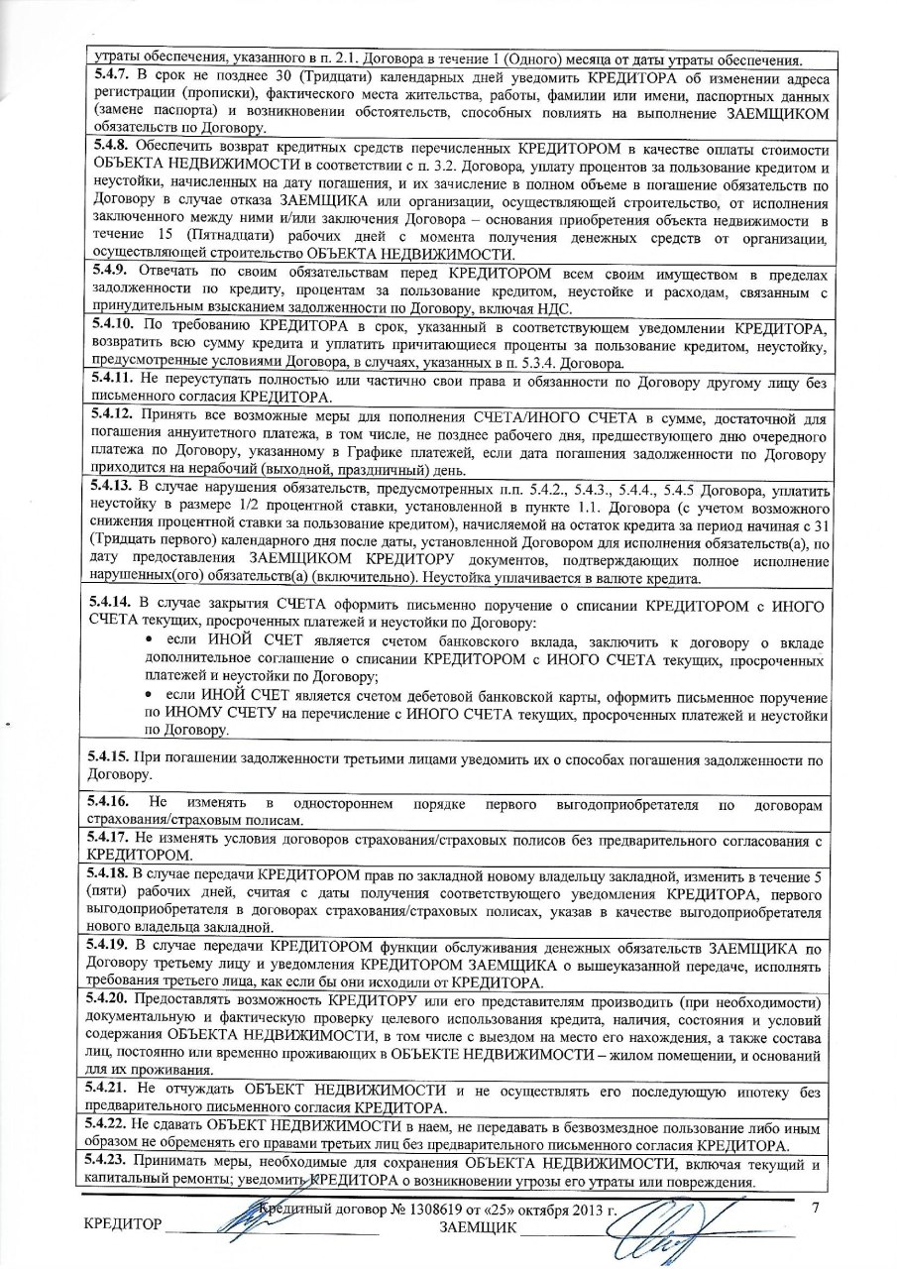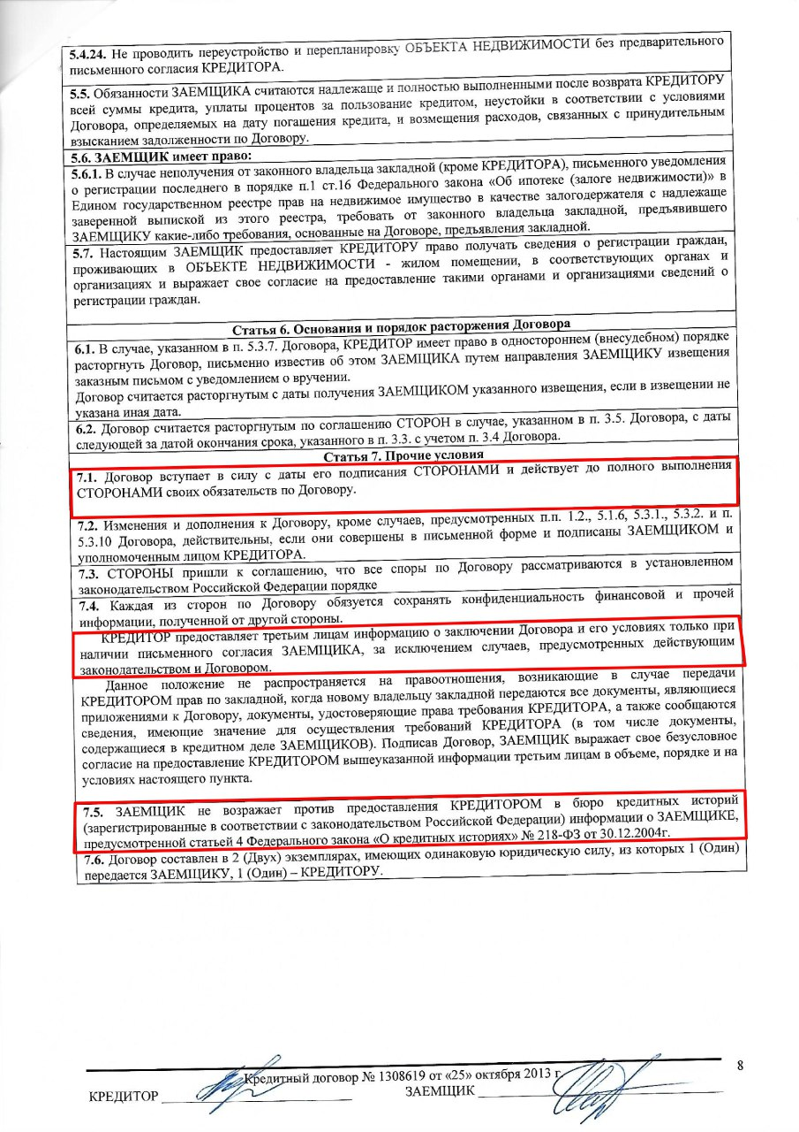
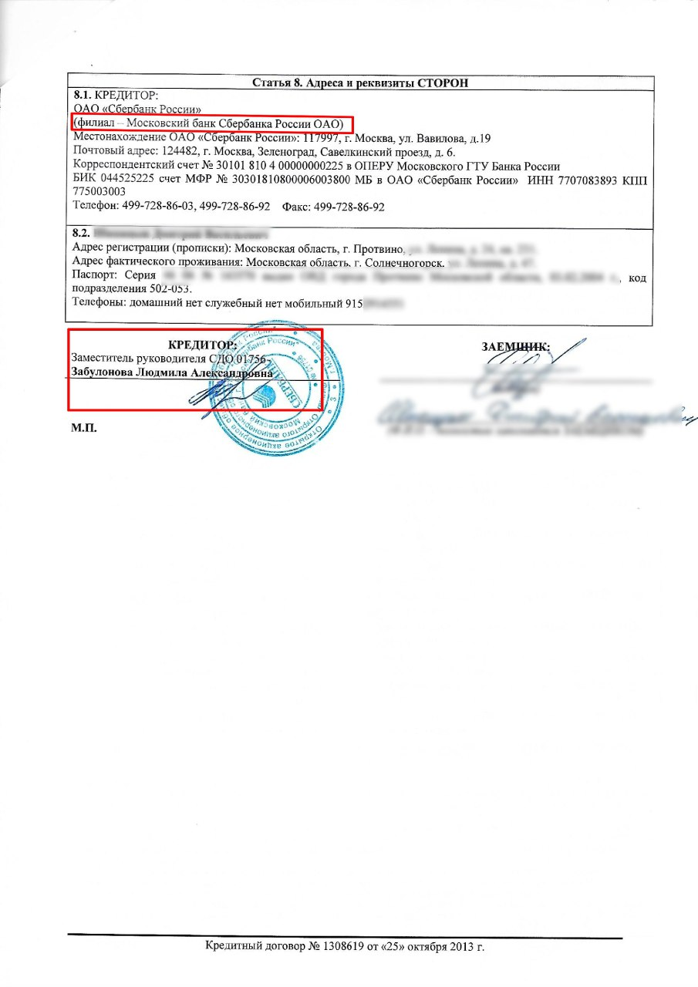

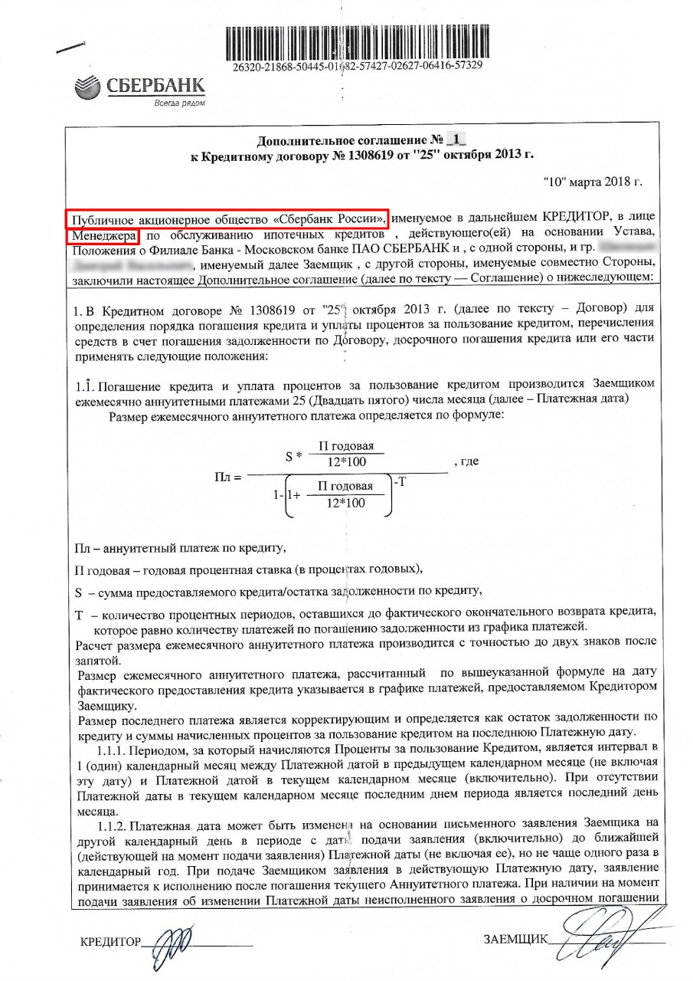

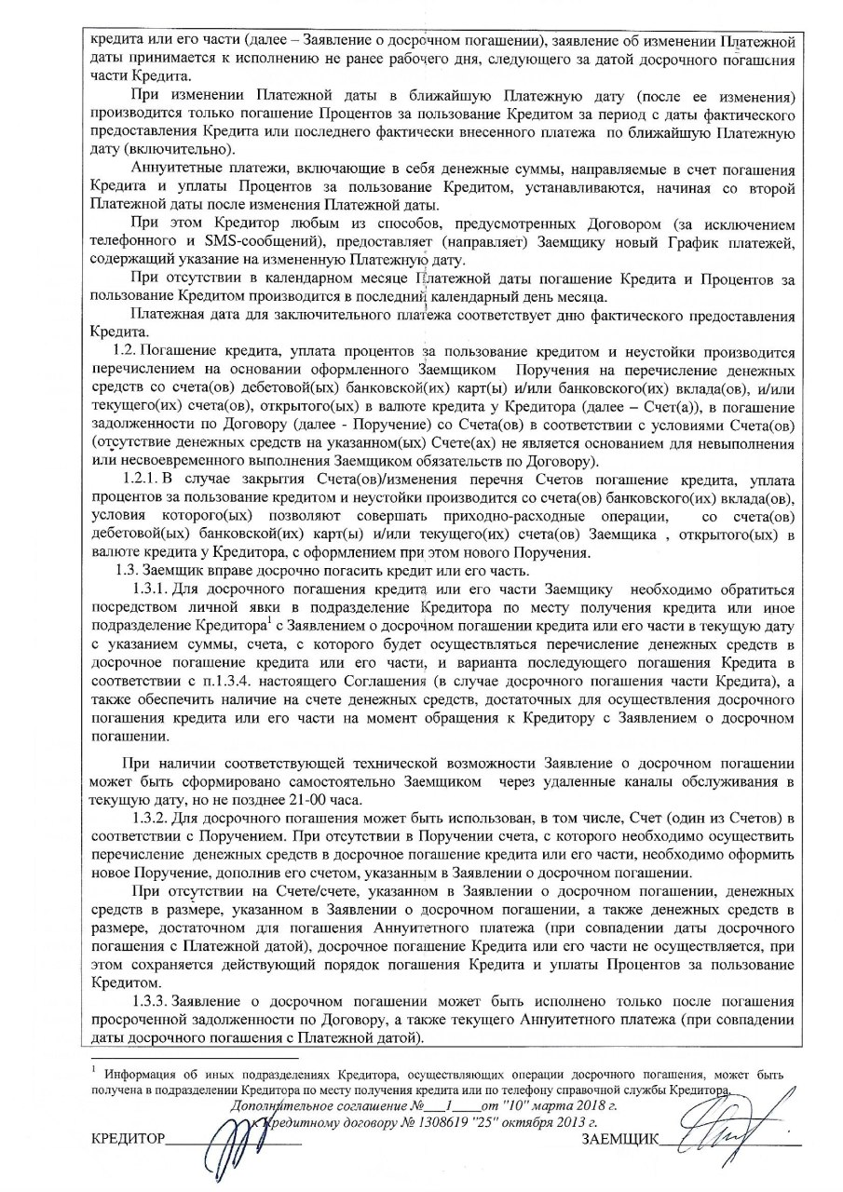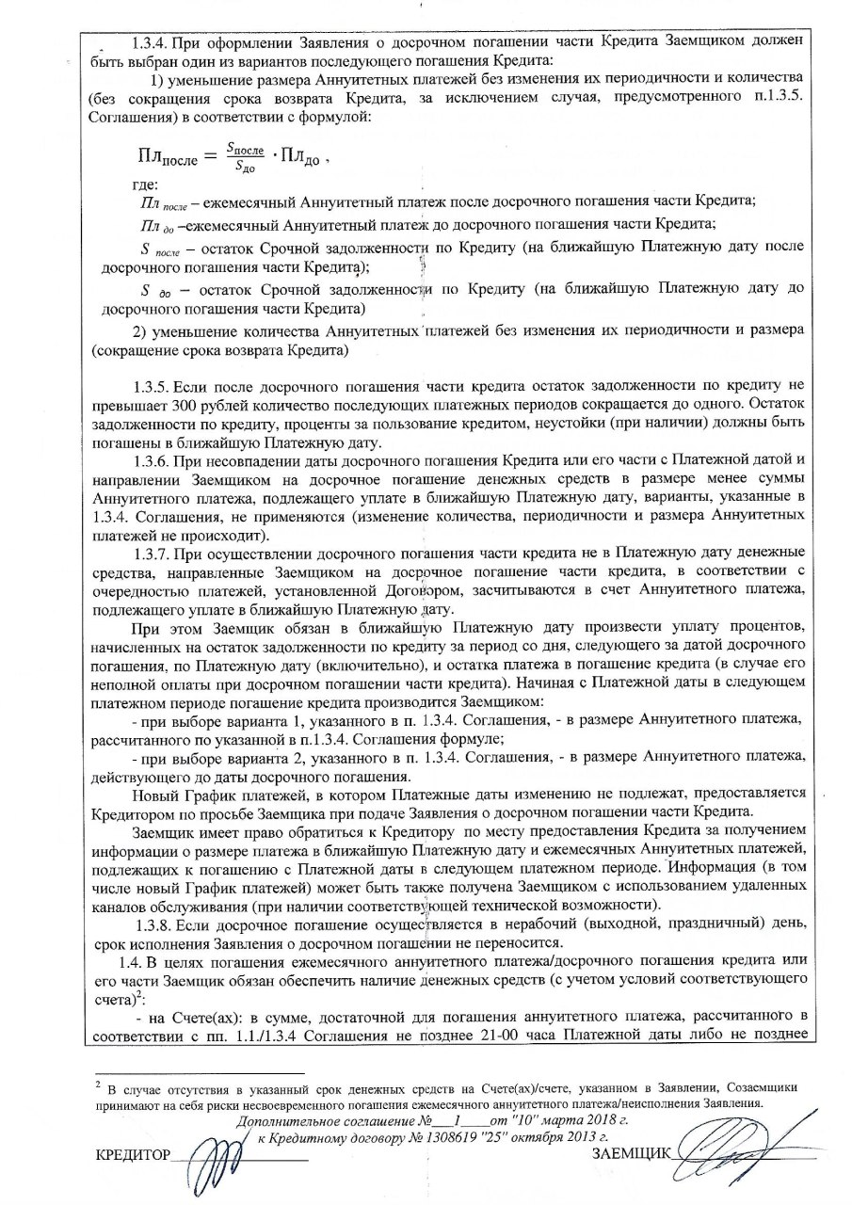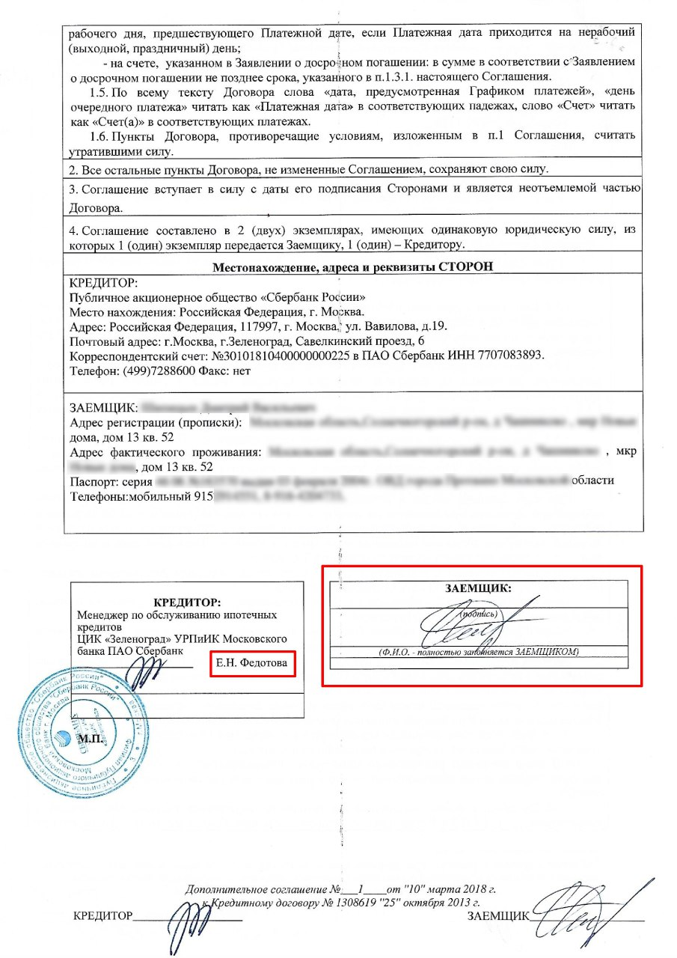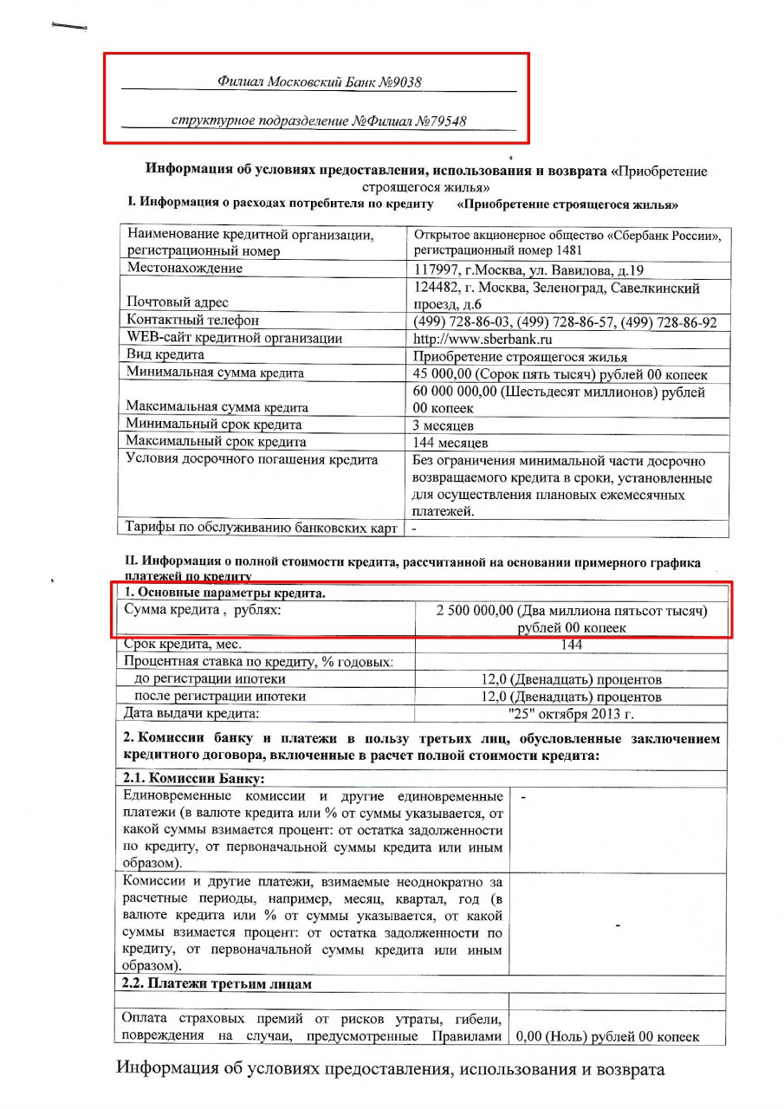
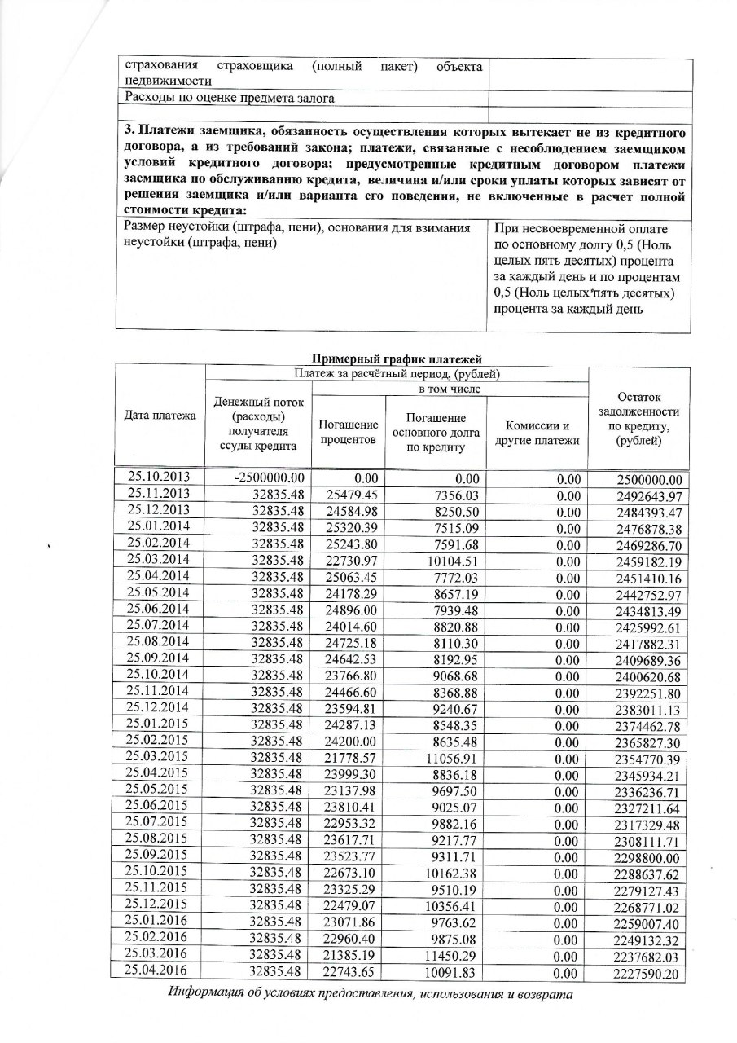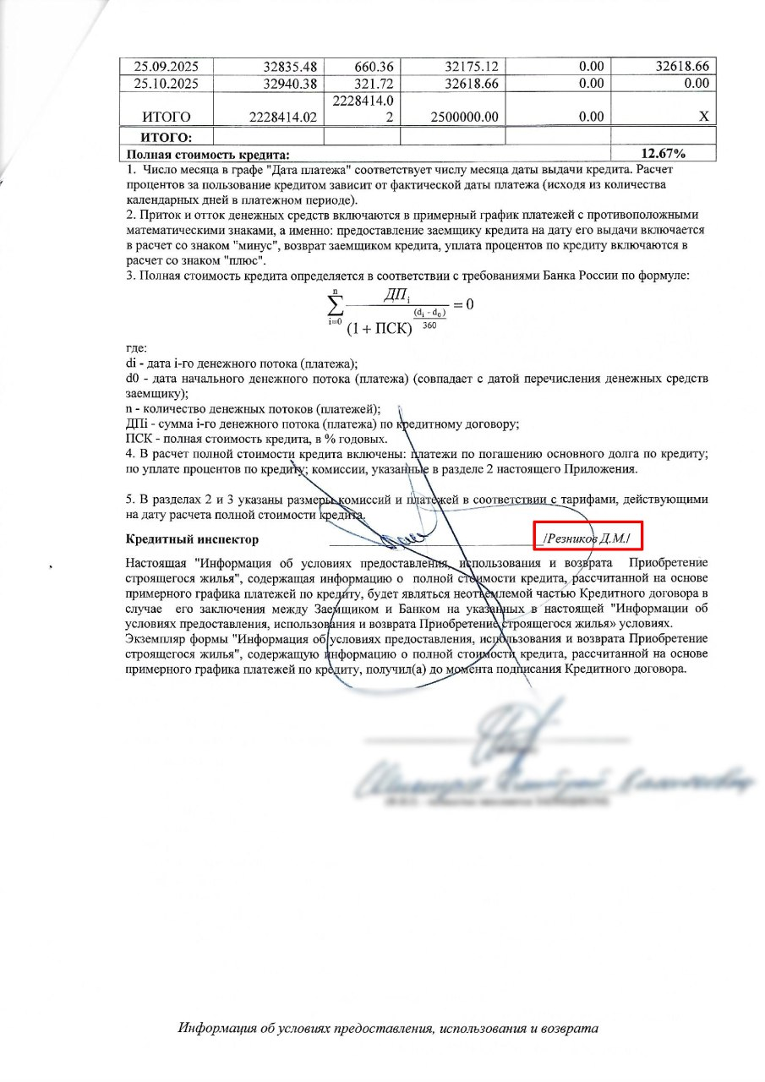

РАЗБОР ИНДИВИДУАЛЬНЫХ УСЛОВИЙ ПО КРЕДИТНОЙ КАРТЕ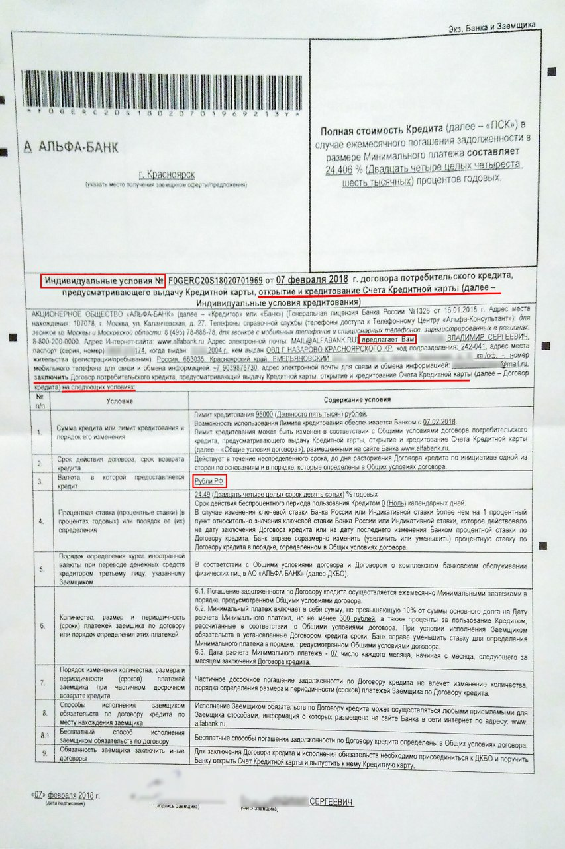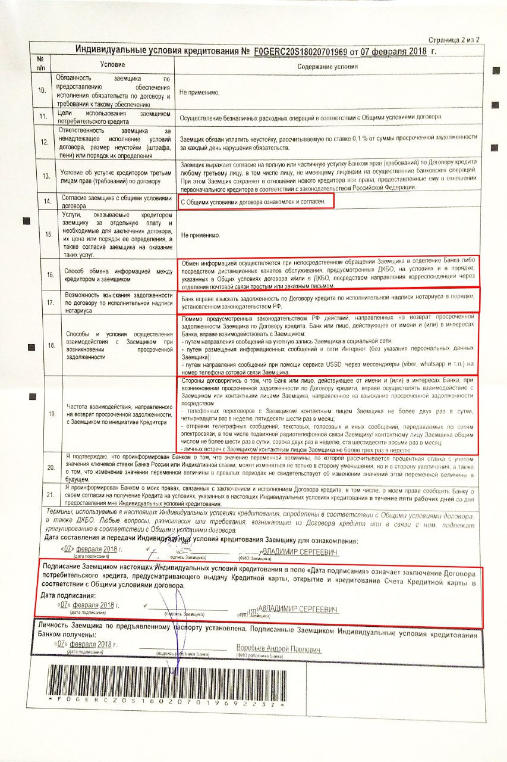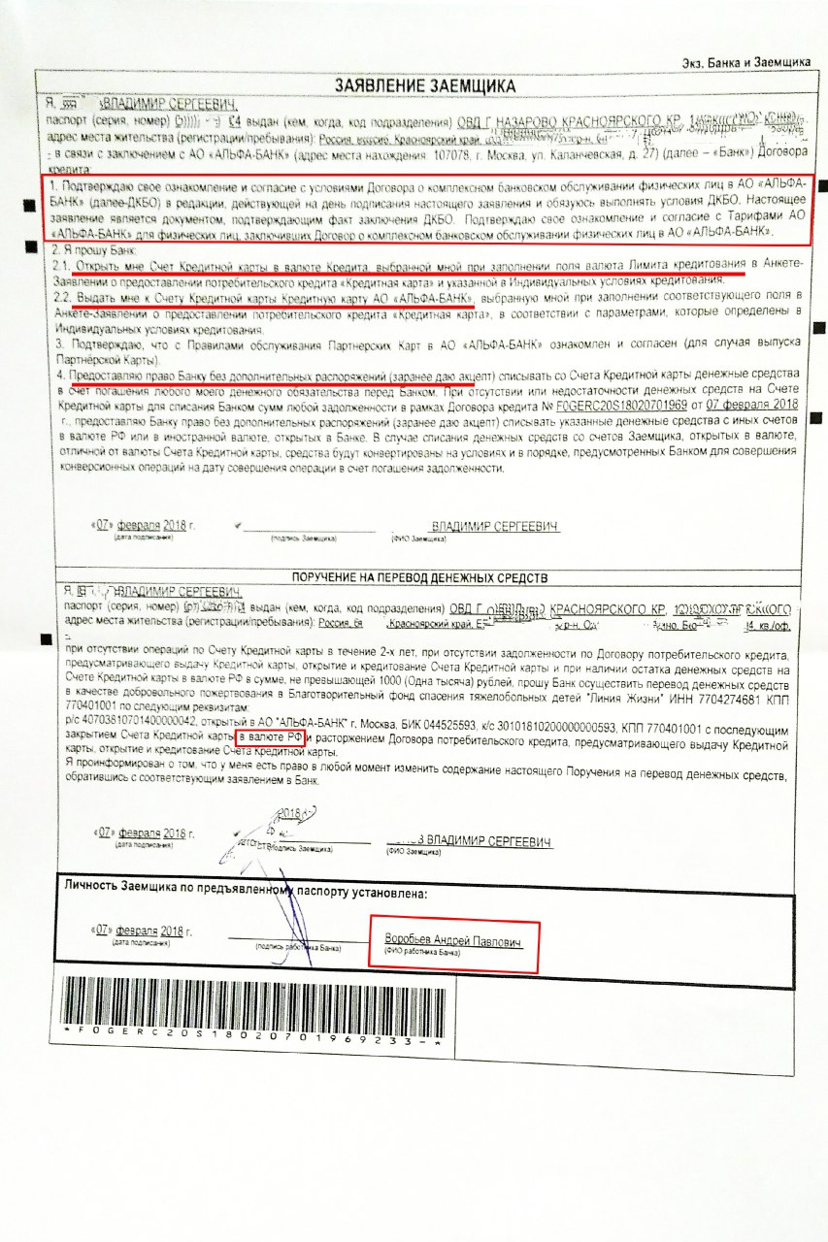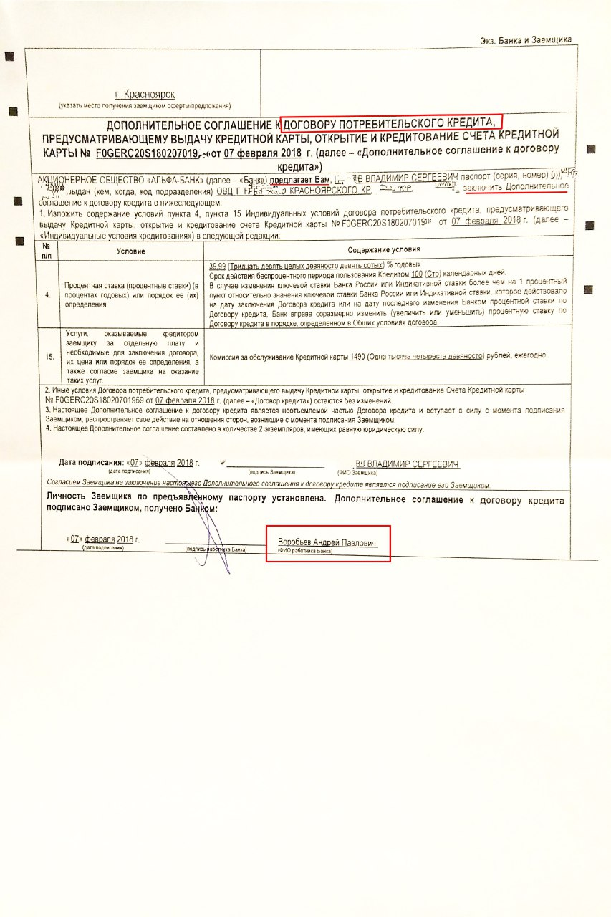

РАЗБОР АВТОКРЕДИТА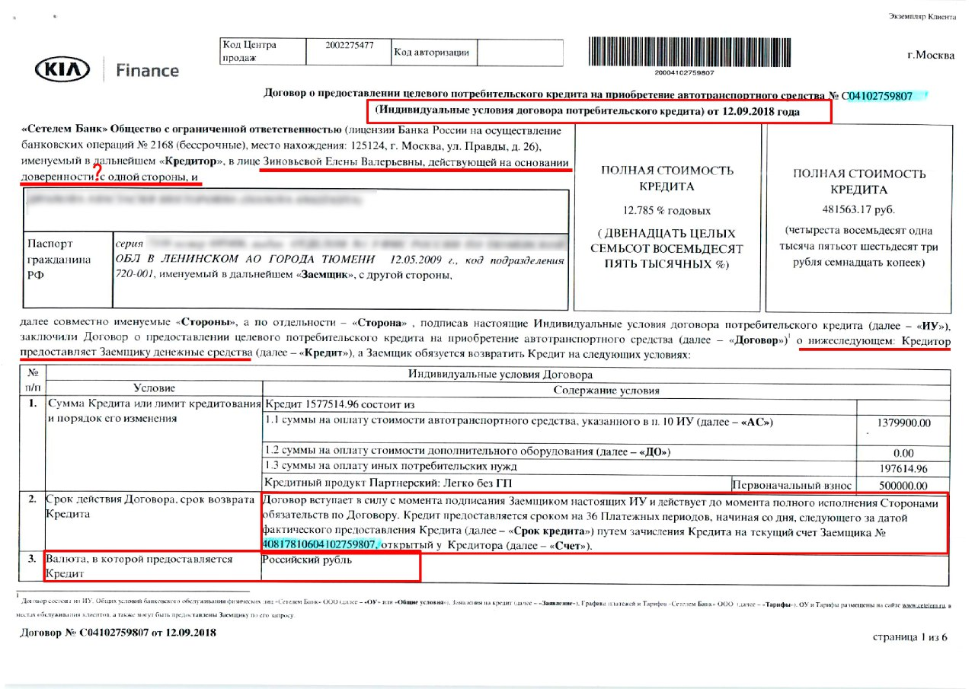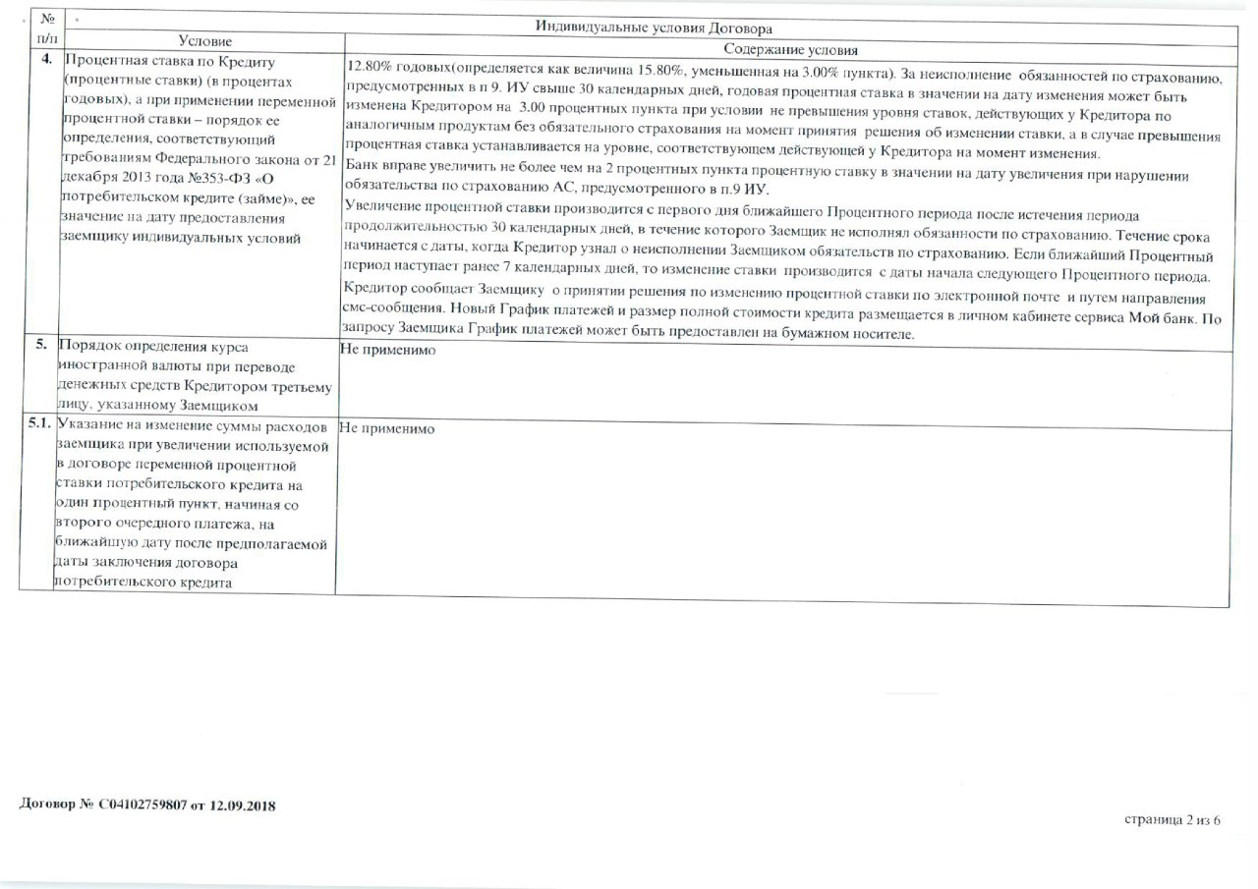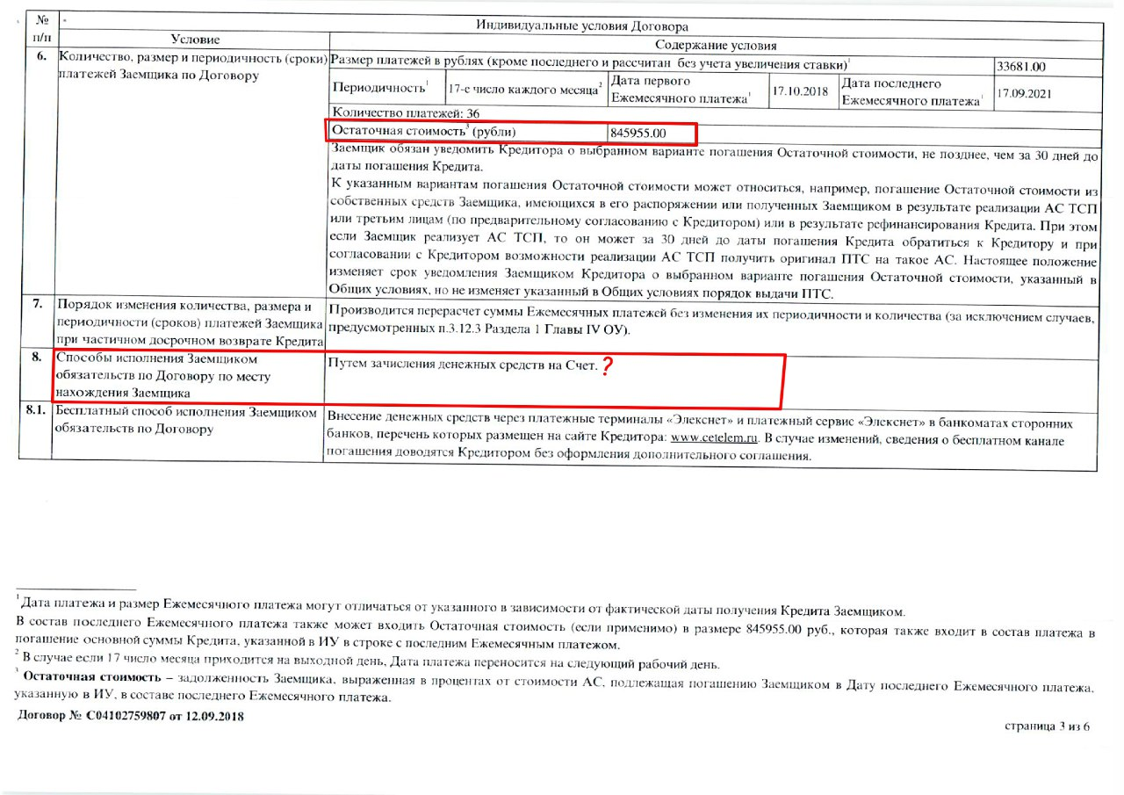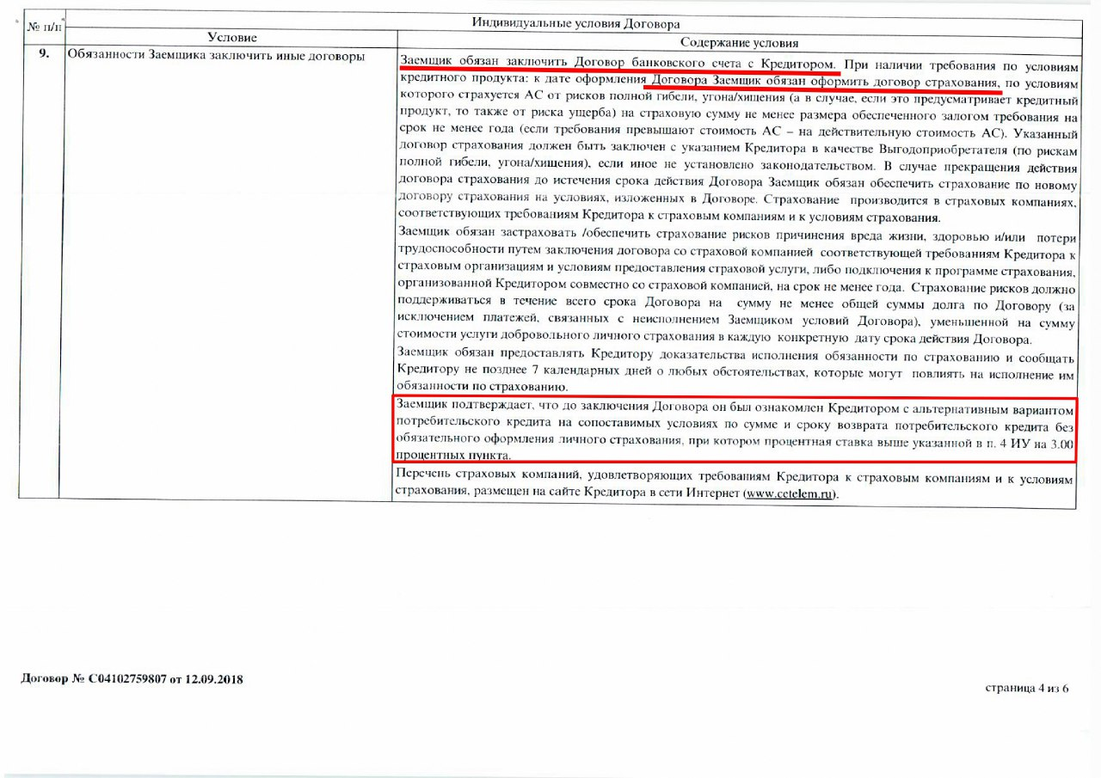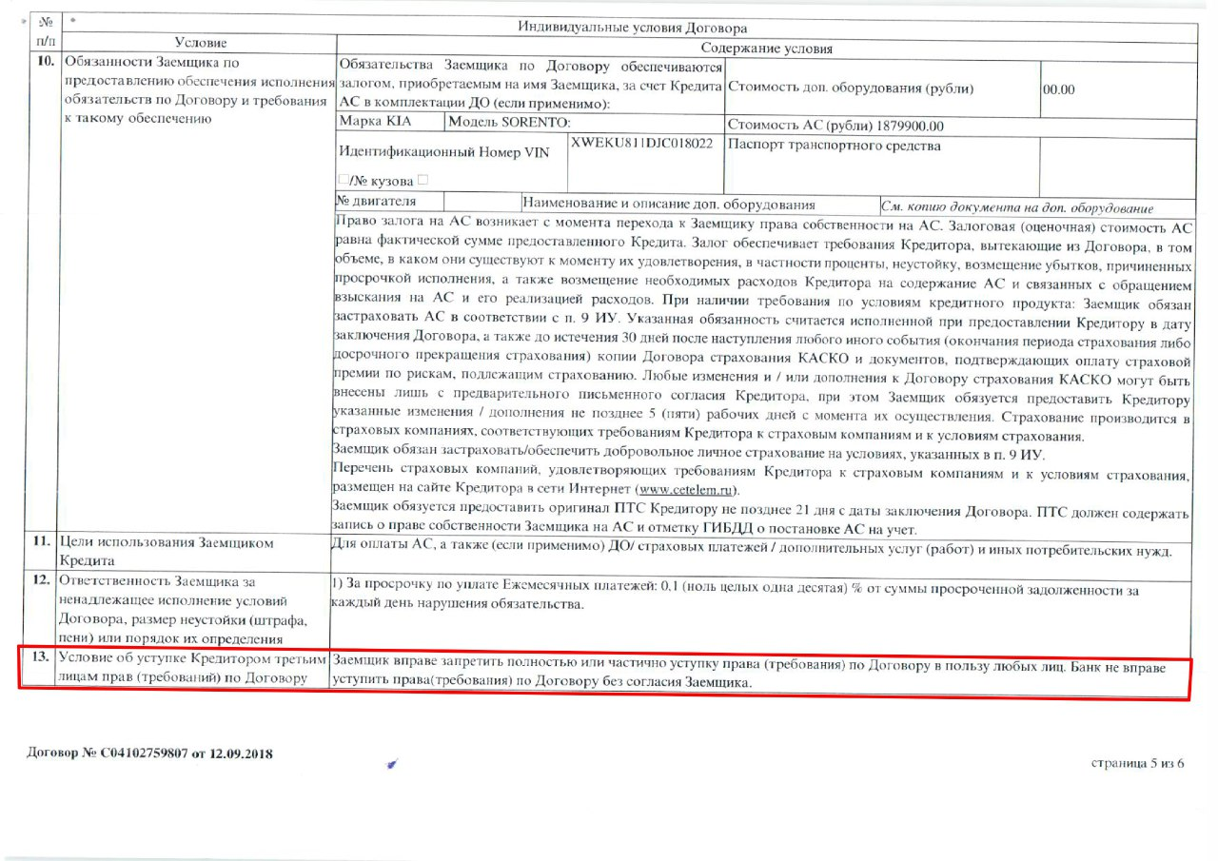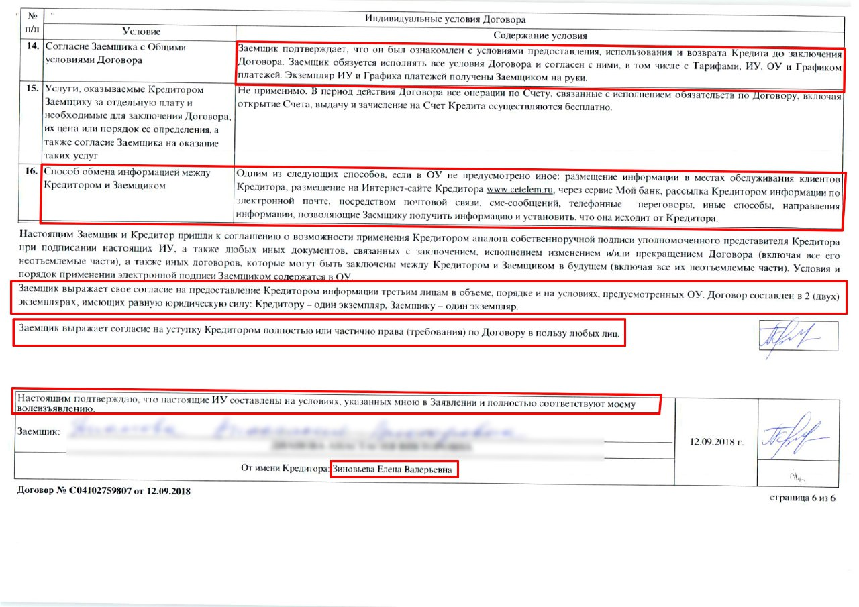
РАЗБОР ИНДИВИДУАЛЬНЫХ УСЛОВИЙ ИПОТЕЧНОГО ДОГОВОРА 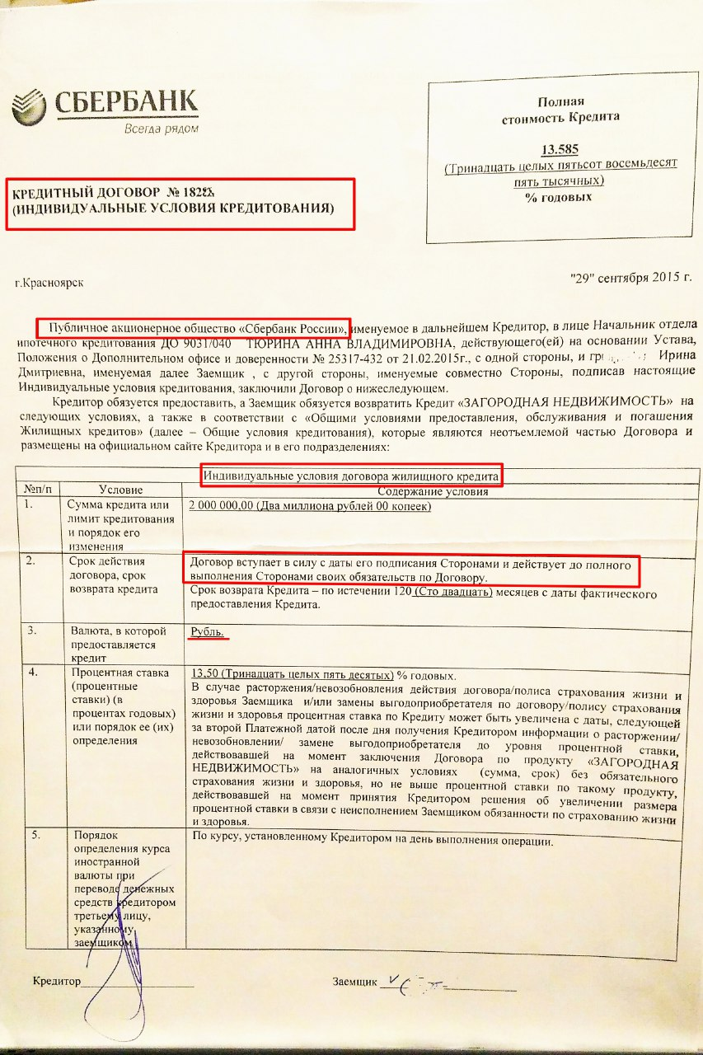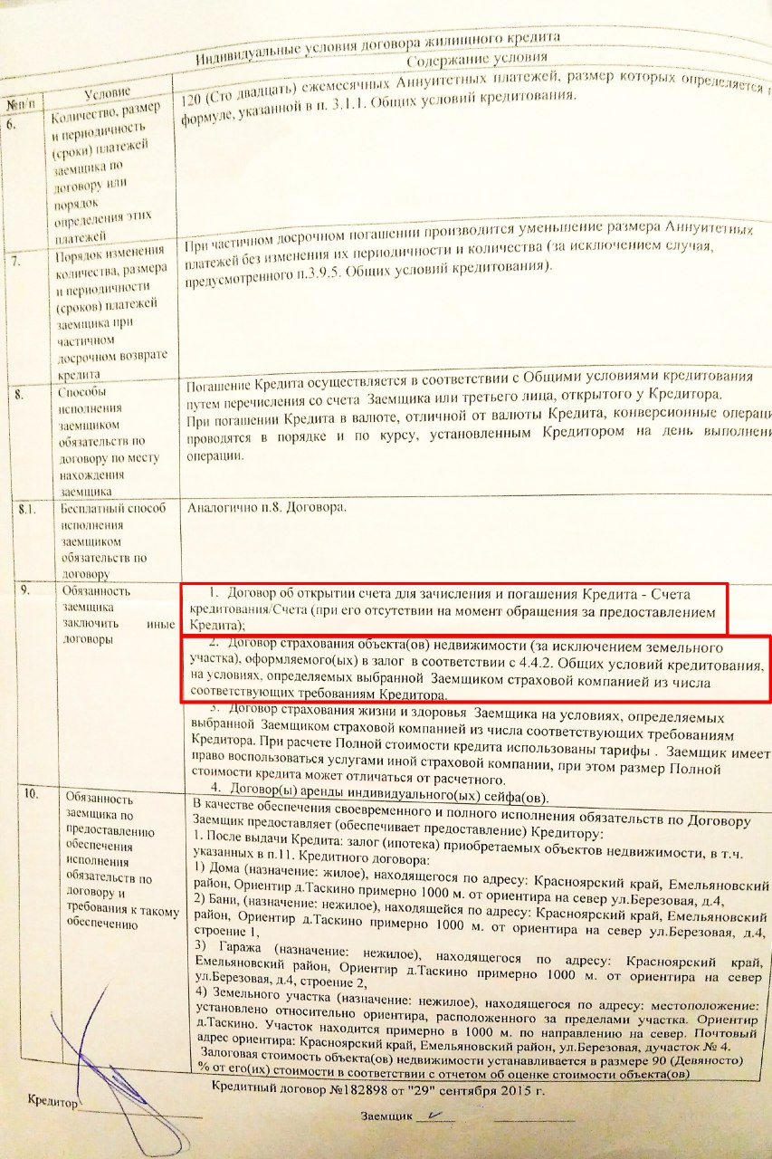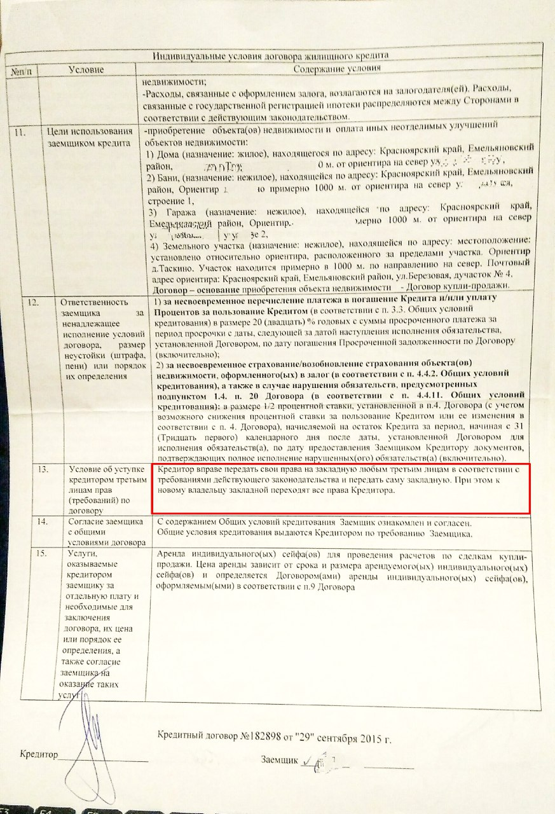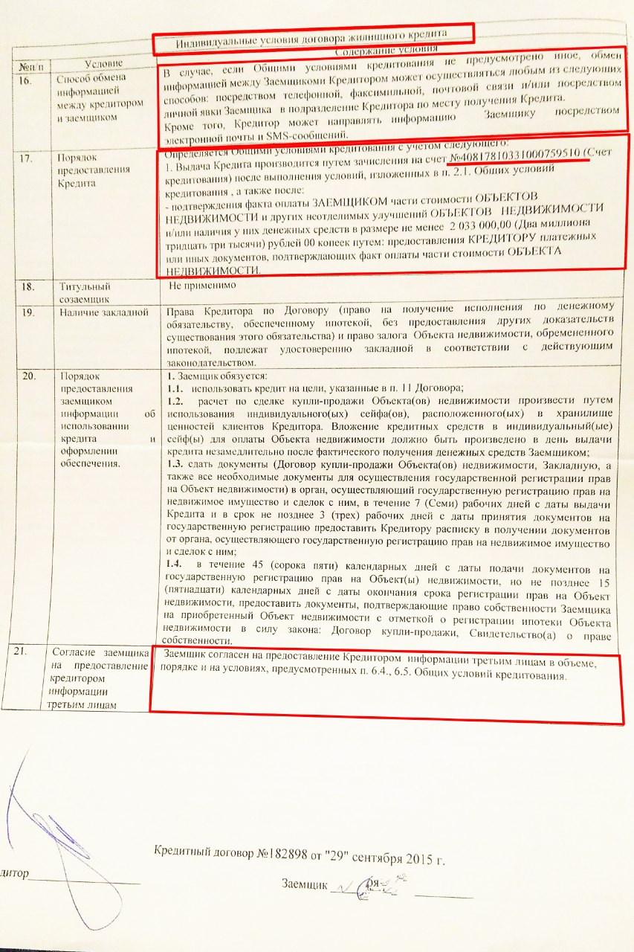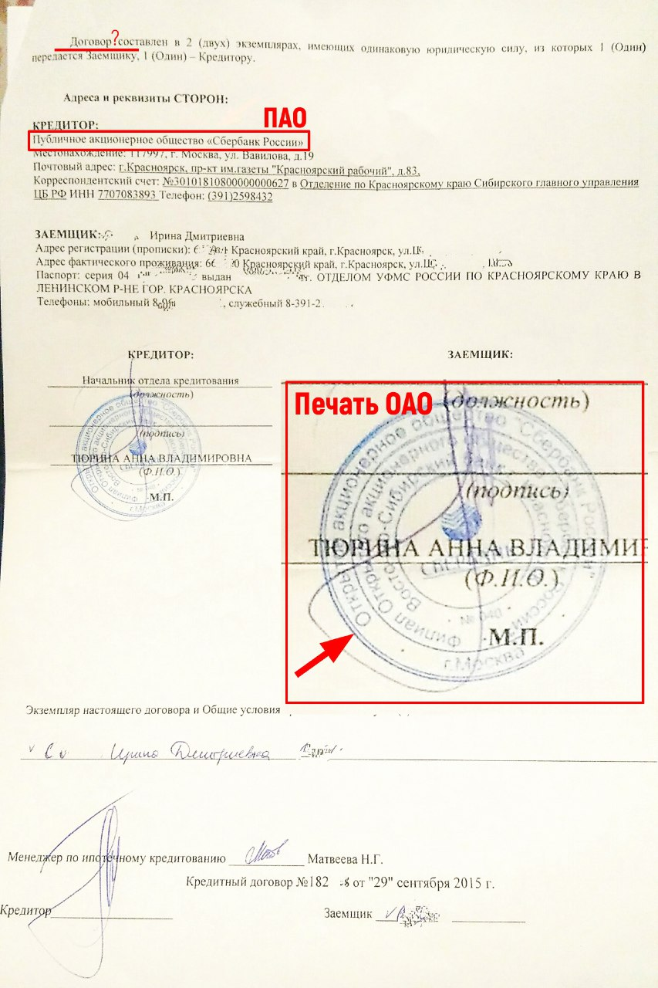
РАЗБОР ИПОТЕЧНОГО ДОГОВОРА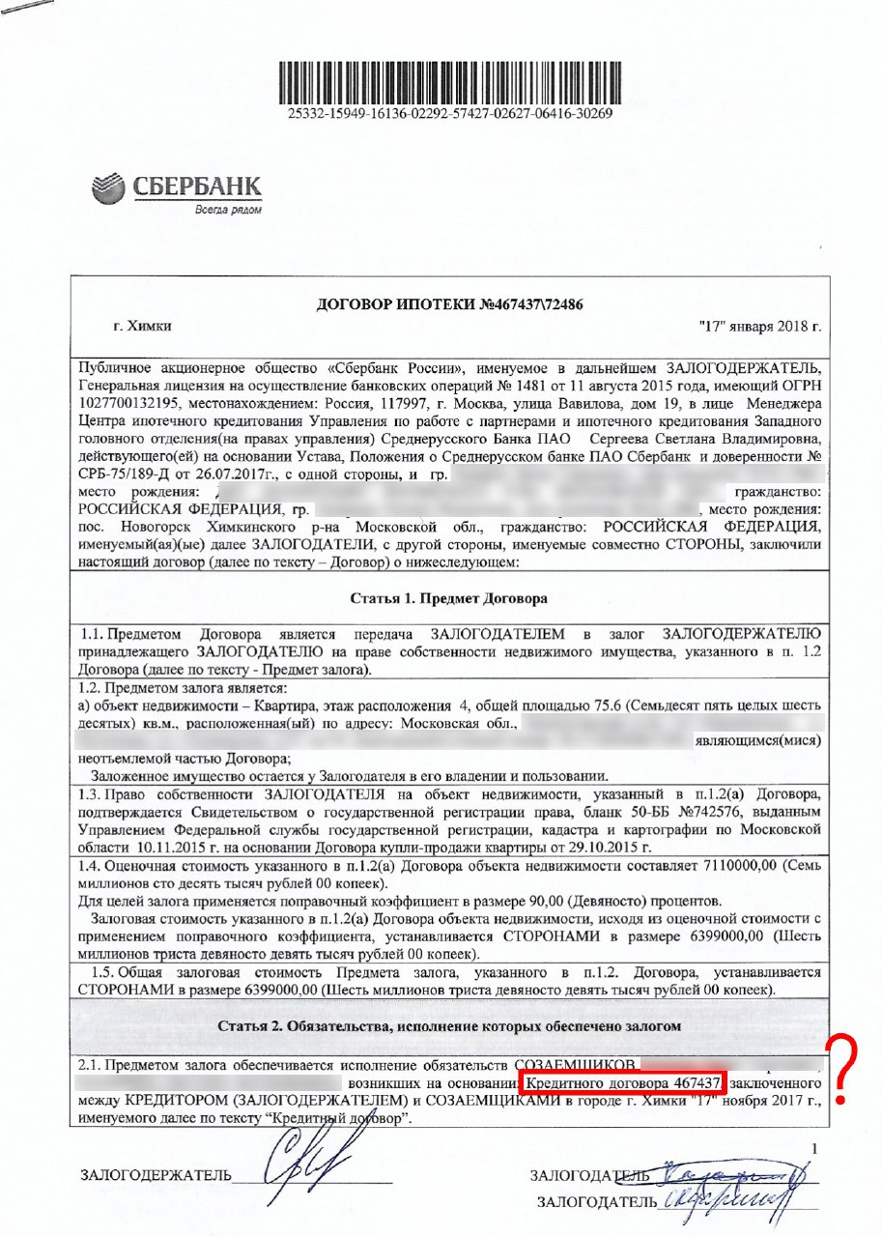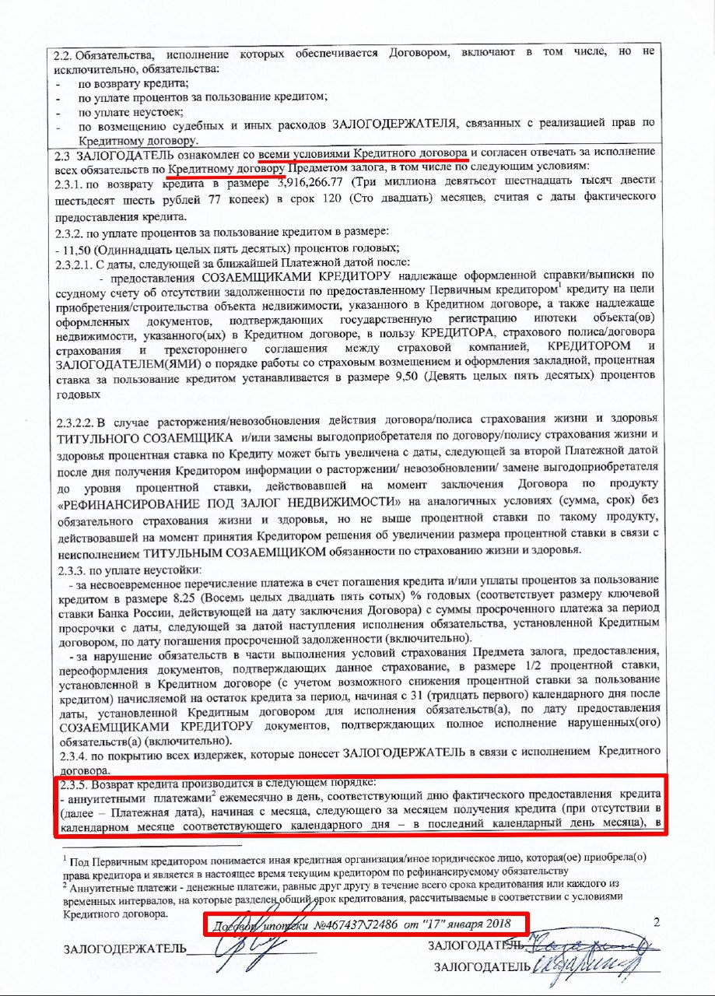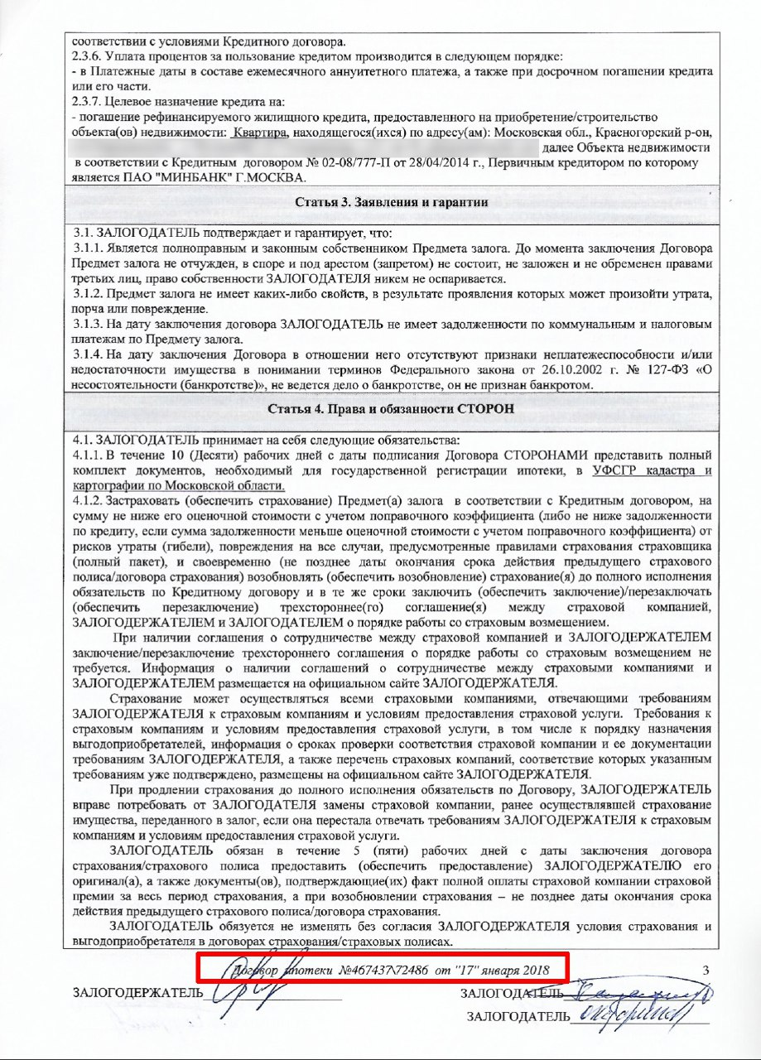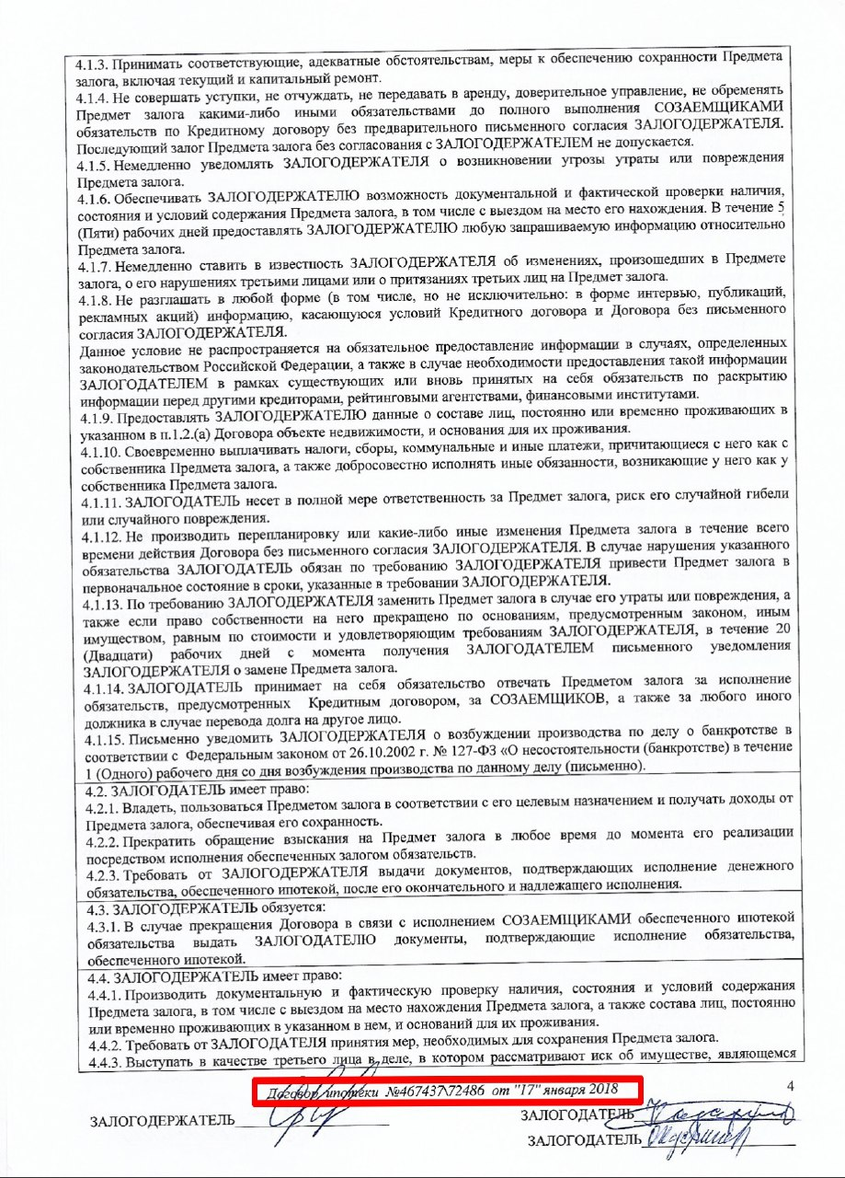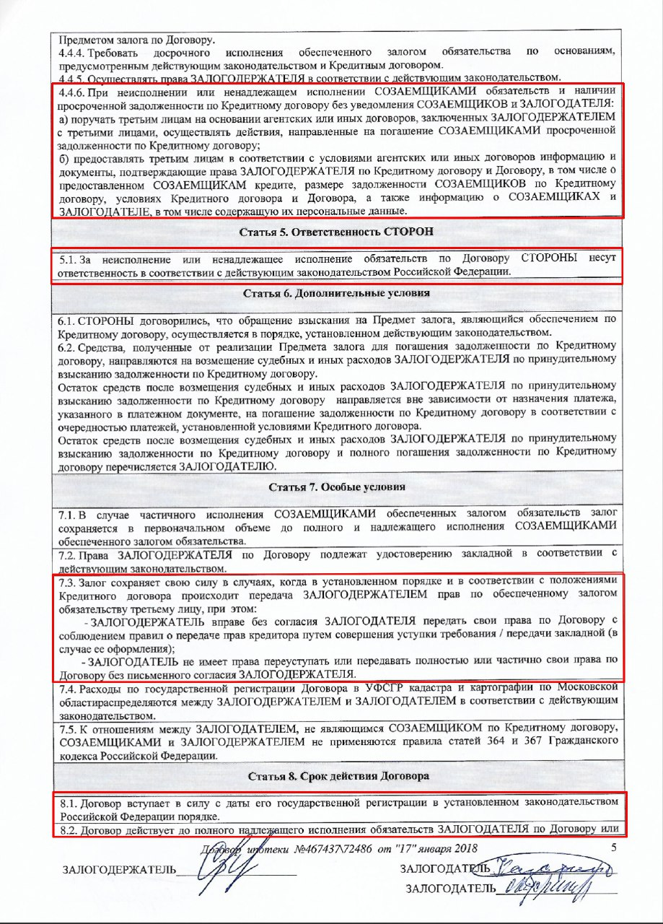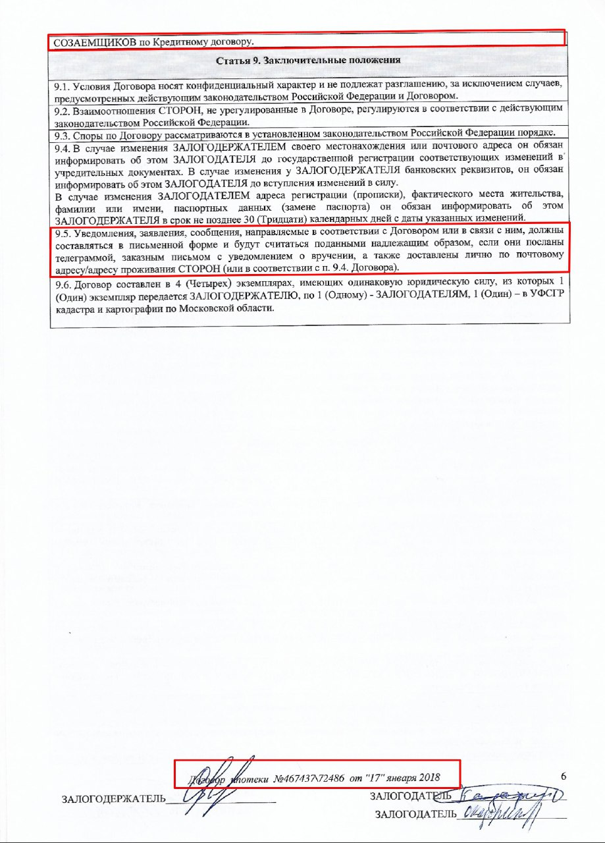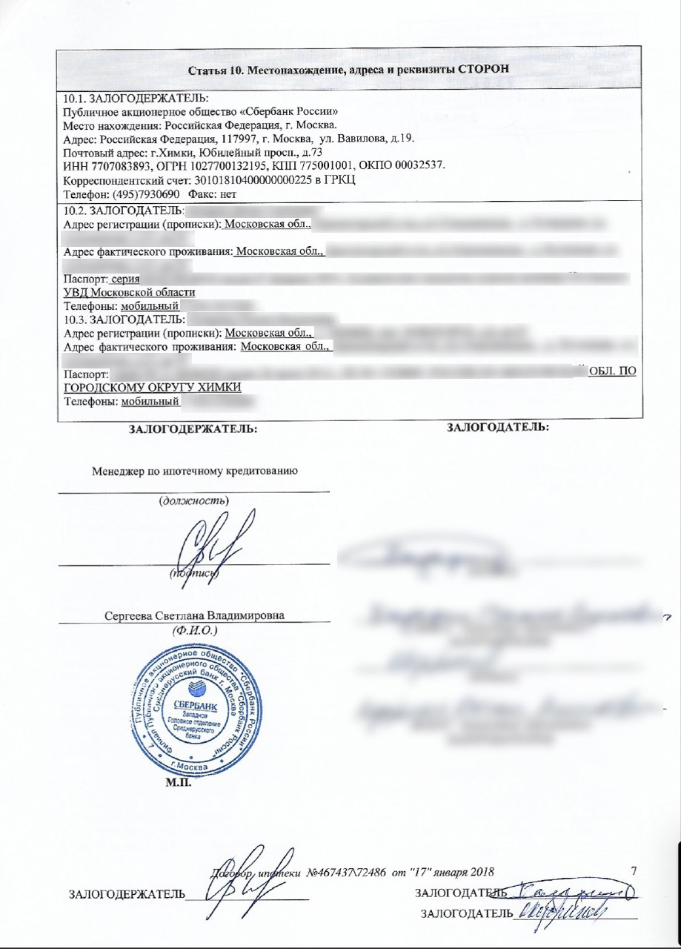
Исходя из того, что мы обнаружили в ваших индивидуальных условиях, кредитных договорах и договорах ипотеки становиться ясно, что в них присутствует ряд нарушений и несостыковок

Индивидуальные условия являются лишь правилами и условиями на которых банк, может выдать вам кредит. Вы должны были подписывать кредитный договор, в котором бы чётко прописывались ваши права и обязанности, а также права и обязанности банка. Были бы описаны ваши договорённости и так далее.

На до судебном этапе очень важно просмотреть ваши договора. У каждого могут быть свою нюансы, но всегда там есть нарушения:
- Не указанные счета;
- Отсутствие доверенностей у сотрудников;
- Ссылки на другие договора и так далее.
Мы собрали и разобрали несколько вариантов, смотрите свои и сравнивайте, если внимательно прочитаете, то сможете легко найти ошибки и в своих документах.

Исходя из нарушений, которые мы обнаружили в документах переходим к следующему этапу.

ПЕРЕПИСКА С БАНКОМ
Переписка с банком это очень важный этап в зависимости от того, как вы его будете осуществлять, будут зависеть ваши дальнейшие взаимодействия, если всё делать грамотно, то возможно с большой вероятностью закрыть «кредит» до судебным способом;

После того как вы разобрались со всеми нарушениями и решили перестать платить несуществующий кредит, вам необходимо сделать следующие действия:

1. Отправьте в банк заявления требования на предоставление всех необходимых документов, которые подтверждают факт того, что кредит был выдан законно;
Документ №1
Заявление о предоставлении достоверной информации по кредиту;

Кому: АО "АЛЬФА-БАНК"
по адресу: г. Москва,
ул. Каланчевская, д. 27, ИНН 7728168971

Заявитель: Иванов Иван Иванович
Паспорт РФ 3242 848334, выдан Автозаводским РУВД
г. Тольятти Самарской обл.04.01.2003г. 611-022
Адрес: 445220 Самарская обл. г. Тольятти,
ул. Ушакова, 31, кв.11

исх. № 001-АБ/20
ЗАЯВЛЕНИЕ
О ПРЕДОСТАВЛЕНИИ ДОСТОВЕРНОЙ ИНФОРМАЦИИ ПО КРЕДИТНОМУ
ДОГОВОРУ № F0PDR220S17110902223 от 11 ноября 2019г.

Заявителем Ивановым Иваном Ивановичем 11 ноября 2019г. были подписаны индивидуальные условия выдачи Кредита наличными № F0PDR220S17110902223, в связи с чем, а также в соответствии со ст. 10 Закона РФ "О защите прав потребителей" у Заявителя возникло право на получение информации об оказываемым АО "АЛЬФА-БАНК" услугам.

В настоящее время, в связи с возникшими сомнениями, относительно законности деятельности АО "АЛЬФА-БАНК", в том числе с целью получения вышеуказанных индивидуальных условий и иных связанных с ними документов, для изучения условий которых, с целью разработки стратегии для разрешения возникших сомнений (подтверждения, либо опровержения незаконности деятельности банка, законности оформления вами указанных договоров и вменения Заявителю обязательств их выполнения), а также подтверждения с АО "АЛЬФА-БАНК" каких либо договорных отношений, при их наличии

ТРЕБУЮ:

1. Предоставить полную выписку по ссудным счетам, указанного выше АО "АЛЬФА-БАНК" договора, при его наличие, с указанием и расшифровкой всех иных счетов, движения по ним денежных средств (выписка должна выглядеть следующим образом: дебет, кредит и сальдо), а также указать наименование валюты, в которой осуществляются операции по данным счетам;

2. Предоставить мемориальный ордер, при его наличии, либо указать на отсутствие такового;

3. Предоставить заверенную копию лицензии Центрального Банка РФ, выданную АО "АЛЬФА-БАНК" на услугу Кредитование физических лиц;

4. Предоставить заверенную копию графика платежей по каждому кредитному договору при его наличии, либо письменно подтвердить отсутствие такового;

5. Предоставить подробное обоснование и разъяснение расчёта графика платежей (при его наличии, либо указать на отсутствие такового) с указанием формул по каждому кредитному договору (при их наличии, либо указать на отсутствие таковых;

6. Предоставить заверенную копию листа информации о кредите по каждому кредитному договору при его (их) наличии, либо указать на отсутствие такового (ых);

7. Предоставить заверенную копию заявления на выдачу кредита по каждому кредитному договору при его (их) наличии, либо указать на отсутствие таковых;

8. Предоставить заверенную копию расчёта задолженности с подробным обоснованием и разъяснением с указанием формул по каждому кредитному договору, при их наличии;

9. Предоставить заверенную копию подробного обоснования и разъяснения принципов очерёдности погашения «долгов», как в случае погашения кредита по графику, так и в случае образования просрочки, при наличии договорных отношений (кредиторской задолженности - обязательств), либо указать на отсутствие таковых);

10. Предоставить заверенную копию выписки по платежам направленным на погашение кредита с момента первого платежа и по день подготовки ответа на данное заявление по каждому кредитному договору при его(их) наличии, либо указать на отсутствие таковых;

11. Предоставить заверенные данные по расчётам и ссудным счетам, используемых для обеспечения движения средств по выдаче и гашению кредита с указанием местонахождения отделений банка которым они принадлежат по каждому кредитному договору, а также указать наименование валюты в которой осуществляются операции по счетам при их наличии, либо указать на отсутствие таковых;

12. Предоставить надлежащим образом заверенную копию устава организации АО "АЛЬФА-БАНК";

13. Предоставить заверенную копию Генеральной лицензии Центрального банка РФ и документы, подтверждающие право АО "АЛЬФА-БАНК" находящегося по адресу по адресу: г. Москва, ул. Каланчевская, д. 27, ИНН 7728168971, заниматься банковской деятельностью (вести банковскую деятельность);

14. Предоставить заверенную копию выписки из ЕГРЮЛ на АО «АЛЬФА-БАНК";

15. Предоставить заверенную копию кодов ОКВЭД присвоенных АО "АЛЬФА-БАНК" находящегося по адресу находящегося по адресу по адресу: г. Москва, ул. Каланчевская, д. 27, ИНН 7728168971;

16. Предоставить заверенные копии лицензий на виды деятельности, которыми имеет право заниматься АО "АЛЬФА-БАНК";

17. Предоставить договор доверительного управления билетами - долговыми обязательствами и доверенность между Центральным банком РФ и АО "АЛЬФА-БАНК" на право пользованием билетами Центрального банка РФ;

18. Предоставить заверенные копии всех договоров заключенных на имя Заявителя с АО «АЛЬФА-БАНК", а также надлежащим образом заверенных доверенностей на сотрудников подписавших данные кредитные договора от имени АО "АЛЬФА-БАНК" по каждому кредитному договору при наличии таковых, либо письменно подтвердить их отсутствие;

19. Предоставить заверенную копию кредитной истории Заявителя в АО "АЛЬФА-БАНК" при их наличии, либо письменно подтвердить отсутствия таковых с указанием оснований;

20. Предоставить заверенные копии всех договоров Страхования жизни от несчастных случаев и болезней заёмщика связанных или не связанных с договорами указанными АО "АЛЬФА-БАНК" которые он считает заключенными между Заявителем и АО "АЛЬФА-БАНК", а также надлежащим образом заверенные копии доверенности на сотрудников подписавших данный договор от имени АО "АЛЬФА-БАНК" либо Страховых компаний – при наличии таковых, либо письменно подтвердить их отсутствие;

21. Предоставить заверенную копию договоров цессии о переуступке прав требования между АО "АЛЬФА-БАНК" и третьими лицами, сторонними организациями (Коллекторами) по каждому кредитному договору, если такие события имели место быть;

22. Предоставить надлежащим образом заверенный скан, светокопию листа из Журнала Регистраций Доверенностей, на лиц, подписавших Договор (при его наличии, либо указать на отсутствие между нами каких либо договорных отношений);

23. Предоставить заявителю Сальдо - информацию - какой убыток понёс АО "АЛЬФА-БАНК", выдав Заявителю безусловные долговые обязательства ЦБ РФ взамен, Договора выдачи кредита наличными, на имя Заявителя № F0PDR220S17110902223, от 11 ноября 2019 года (при наличии такового, либо письменно подтвердить его отсутствие, отсутствие каких либо договорных отношений между АО "АЛЬФА-БАНК" и Заявителем);

24. Предоставить письменные РАЗЪЯСНЕНИЯ о том, в какую строку баланса (прихода или расхода) внесен, Договор выдачи кредита наличными (при его наличии) переданный Заявителем, 11 ноября 2019г года за № F0PDR220S17110902223 на ответственное хранение в АО "АЛЬФА-БАНК".

25. Предоставить Заявителю первичные бухгалтерские документы подтверждающие передачу Заявителю от АО "АЛЬФА-БАНК" каких либо долговых обязательств МВФ через ЦБ РФ в валюте РФ согласно п.п. 18.2 ст. 4 закона о ЦБ РФ (Федеральный закон от 10.07.2002 N 86-ФЗ) где:
Статья 4. Банк России выполняет следующие функции: п.п. 18.2) является ДЕПОЗИТАРИЕМ СРЕДСТВ МЕЖДУНАРОДНОГО ВАЛЮТНОГО ФОНДА В ВАЛЮТЕ РОССИЙСКОЙ ФЕДЕРАЦИИ, осуществляет операции и сделки, предусмотренные статьями Соглашения Международного валютного фонда и договорами с Международным валютным фондом;

ТРЕБУЮ:

Предоставить Заявителю в письменной форме в адрес Заявителя указанный выше в 10 (десяти) дневный срок со дня получения данного заявления, мотивированный ответ по существу, по каждому в отдельности, из 25-и пунктов настоящего требования.

Предупреждение об ответственности:

Неправомерный отказ в предоставлении гражданину, в том числе адвокату в связи с поступившим от него адвокатским запросом, и (или) организации информации, предоставление которой предусмотрено федеральными законами, несвоевременное ее предоставление либо предоставление заведомо недостоверной информации влечет: наложение административного штрафа на должностных лиц в размере от пяти тысяч до десяти тысяч рублей. (ст. 5.39 КоАП РФ);

Неправомерный отказ должностного лица в предоставлении собранных в установленном порядке документов и материалов, непосредственно затрагивающих права и свободы гражданина, либо предоставление гражданину неполной или заведомо ложной информации, если эти деяния причинили вред правам и законным интересам граждан, наказываются штрафом в размере до двухсот тысяч рублей или в размере заработной платы или иного дохода осужденного за период до восемнадцати месяцев либо лишением права занимать определенные должности или заниматься определенной деятельностью на срок от двух до пяти лет (ст. 140 УК РФ);

С целью удостоверения личности и проверке законности оснований дающих Заявителю право требования на основании ст. 10 Закона РФ "О защите прав потребителей" в отношении АО "АЛЬФА-БАНК" прилагаю копию документа удостоверяющего личность Заявителя заверенную нотариусом.

ПРИЛОЖЕНИЕ:
копия паспорта Заявителя Иванова Ивана Ивановича заверенная нотариусом.

« » апреля 2020 года И.И. Иванов _____________

2. Отправляете заявление о запрете переуступки прав требования
Документ №2
Заявление о запрете переуступки прав требования третьим лицам;
Кому: АО "АЛЬФА-БАНК"
по адресу: г. Москва,
ул. Каланчевская, д. 27, ИНН 7728168971

Заявитель: Иванов Иван Иванович
Паспорт РФ 3242 848334, выдан Автозаводским РУВД
г. Тольятти Самарской обл.04.01.2003г. 611-022
Адрес: 445220 Самарская обл. г. Тольятти, ул. Ушакова, 31, кв.11

исх. № 002-АБ/20

ЗАЯВЛЕНИЕ
о запрете переуступки прав требования

Заявителем Ивановым Иваном Ивановичем 11 ноября 2019г. были подписаны индивидуальные условия выдачи Кредита наличными № F0PDR220S17110902322 в связи с чем, а также в соответствии со ст. 10 Закона РФ "О защите прав потребителей" у Заявителя возникло право на получение информации об оказываемым АО "АЛЬФА-БАНК" услугам.

На основании ст. 9 ФЗ №152, а также в соответствии со ст. 26 ФЗ «О Банках и банковской деятельности» выражаю свой категорический отказ от передачи прав требования от Заявителя персональных данных третьим лицам (агентствам по сбору долгов, коллекторам, бюро кредитных историй и т.д.).

В случае неисполнения требования Заявителя в соответствии со ст. 24 ФЗ №152 Лица, виновные в нарушении требований настоящего Федерального закона, несут предусмотренную “законодательством” Российской Федерации ответственность.
Моральный вред, причиненный субъекту персональных данных вследствие нарушения его прав, нарушения правил обработки персональных данных, установленных настоящим Федеральным законом, а также требований к защите персональных данных, установленных в соответствии с настоящим Федеральным законом, подлежит возмещению в соответствии с законодательством Российской Федерации. Возмещение морального вреда осуществляется независимо от возмещения имущественного вреда и понесенных субъектом персональных данных убытков.
Кроме того, на основании ст. 388 ГК РФ, в случае если для заемщика (в нашем случае не доказано) личность кредитора имеет существенное значение, переход уступки прав требования к третьим лицам может быть осуществлен ТОЛЬКО по письменному согласию заемщика.

На основании выше изложенного, письменного согласия в соответствии со ст. 388 ГК РФ на передачу уступки прав требования и своих персональных данных третьим лицам не выдаю.

В случае передачи уступки прав требования третьим лицам без моего согласия АО "АЛЬФА-БАНК" несёт уголовную, административную, гражданскую и иную ответственность, предусмотренную действующим законодательством РФ.

Если, не смотря на выданный Заявителем, настоящим заявлением, запрет на передачу моих персональных данных третьим лицам и запрет на переуступку прав требования, вами незаконно будет реализована уступка прав требования третьему лицу, прошу в соответствии со ст. 382 ч. 3 ГК РФ информировать Заявителя об этом в письменном виде по адресу: 445220 Самарская обл. г. Тольятти, ул. Ушакова, 31, кв.11
.
С целью удостоверения личности и проверке законности оснований дающих Заявителю право требования на основании ст. 10 Закона РФ "О защите прав потребителей" в отношении АО "АЛЬФА-БАНК" прилагаю копию документа удостоверяющего личность Заявителя заверенную нотариусом.

ПРИЛОЖЕНИЕ:
копия паспорта Заявителя Иванова Ивана Ивановича заверенная нотариусом.

« » апреля 2020 года И.И. Иванов _____________
3. Скачайте выписку банка на сайте
https://egrul.nalog.ru/index.html
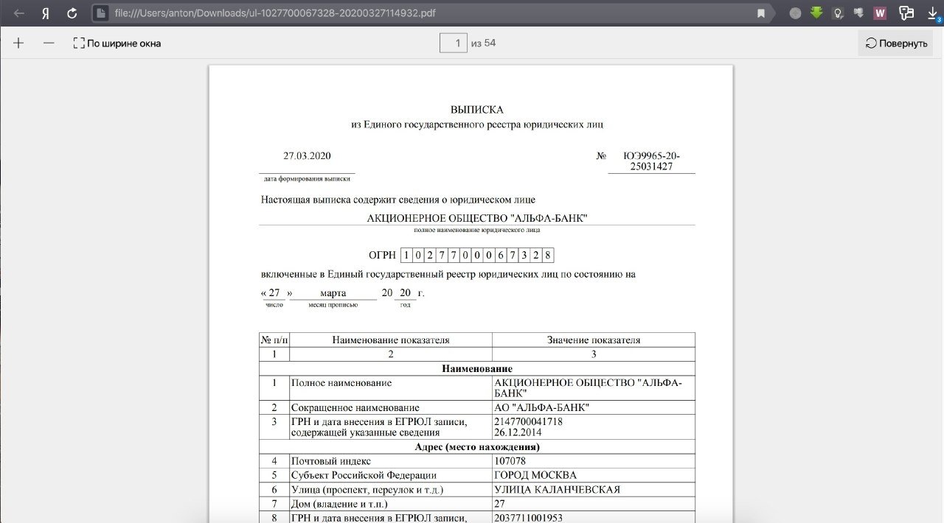

Выпишите из выписки:

Лицо, имеющее право действовать без доверенности от имени юридического лица (именно это "лицо" должно уполномочивать сотрудников банка, например, для подписания иска или совершения иных юридически значимых действий);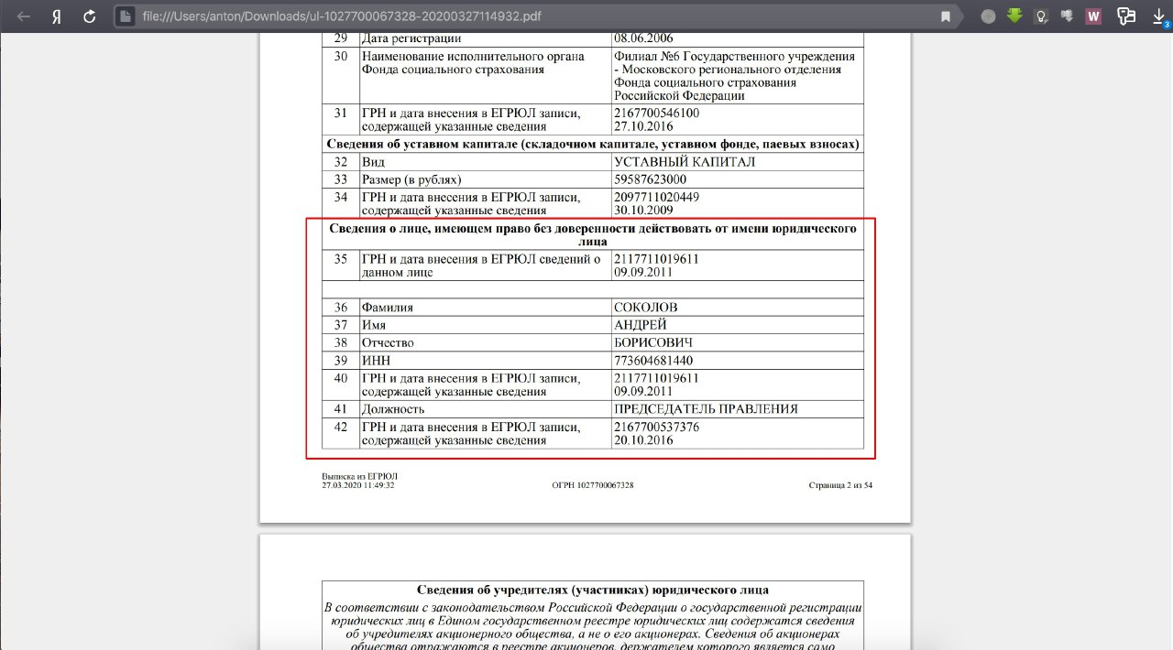

Лицензии, которые имеются у банка согласно выписке. Обратите особое внимание на ОКВЭДы;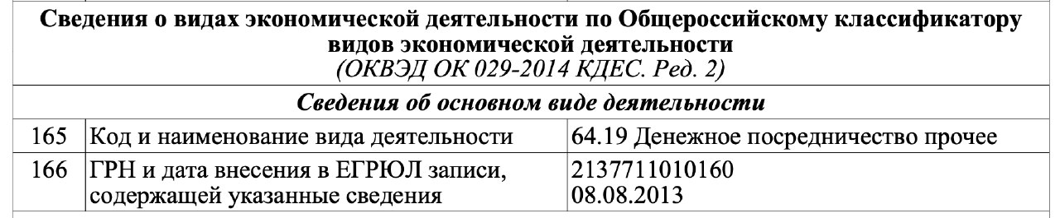 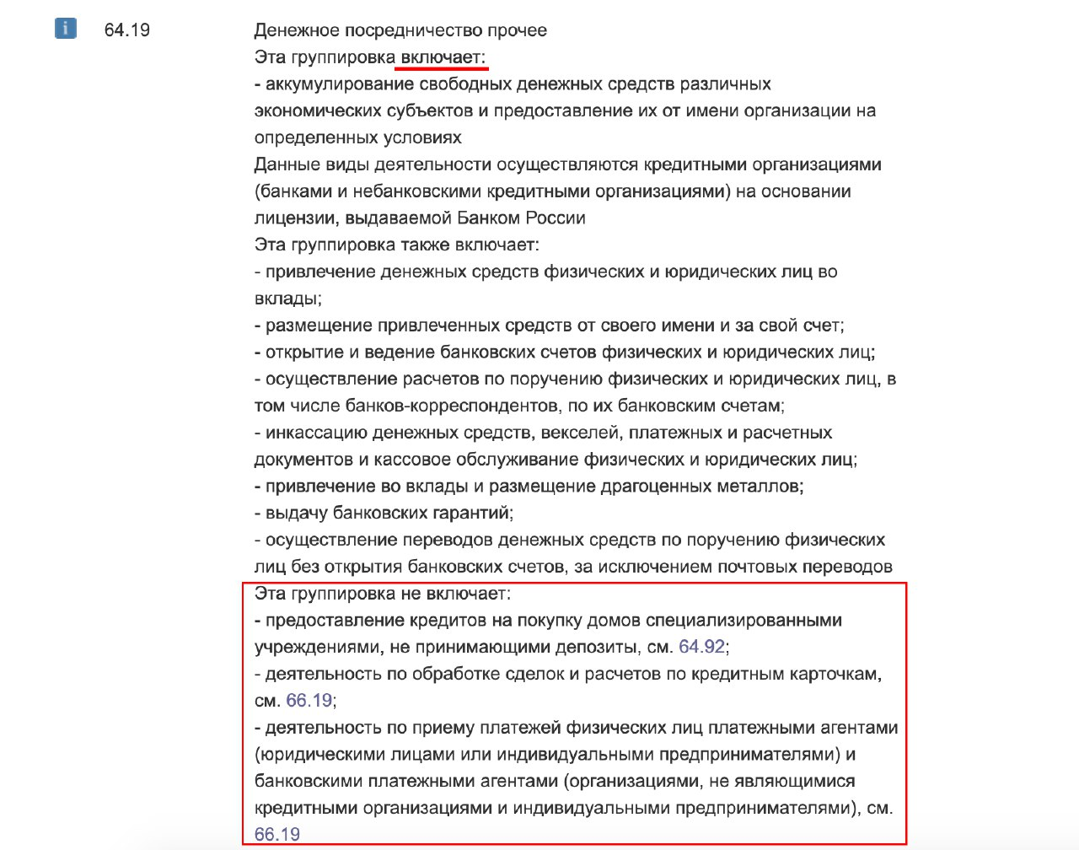

Для осуществления кредитных операций код должен быть 64.92 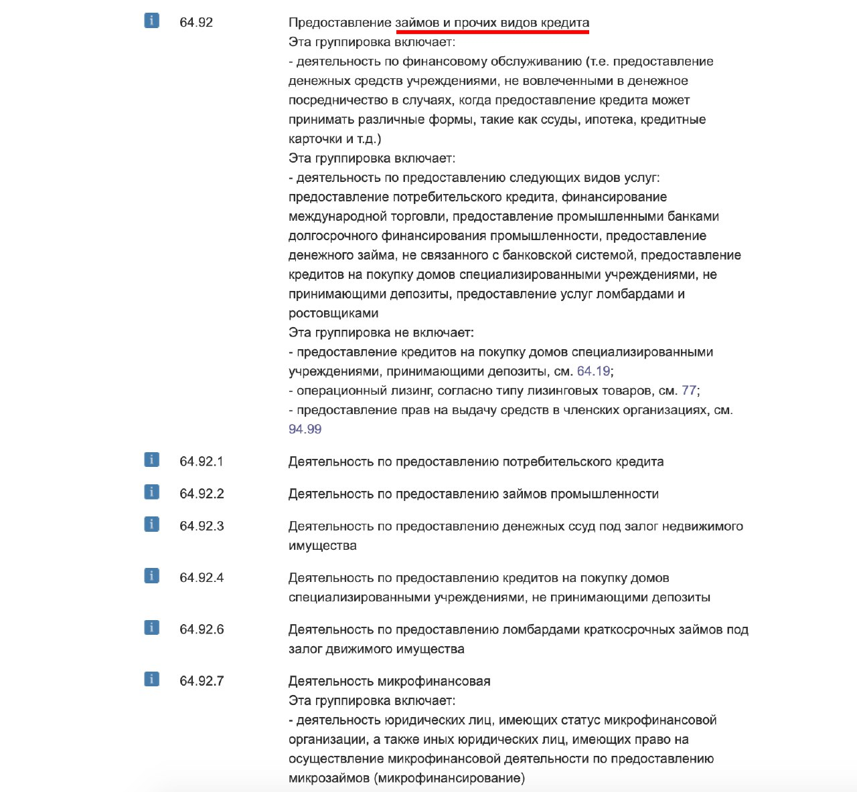
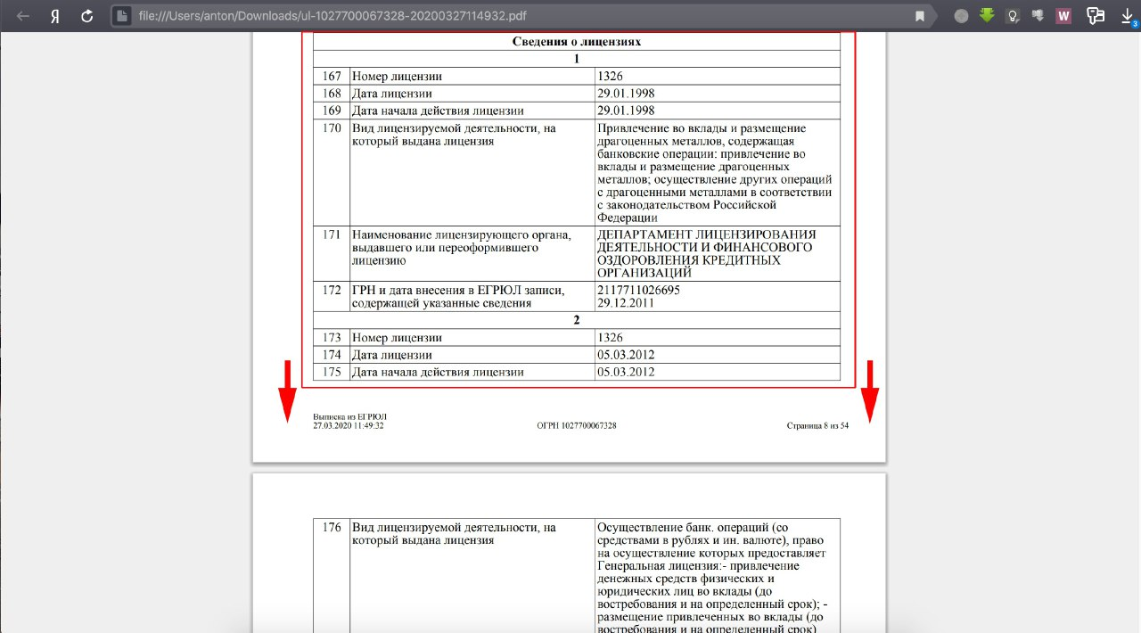
Филиал (при его наличии), который вам выдал, так называемый «кредит», чаще всего его нет в выписке, а значит логично потребовать у банка основания, на которых функционирует филиал, выдавший вам «кредит»;

5. Отзовите согласие на обработку ваших персональных данных!

Для этого зайдите на сайте Роскомнадзора www.rkn.gov.ru , выберите вкладку "Персональные данные"
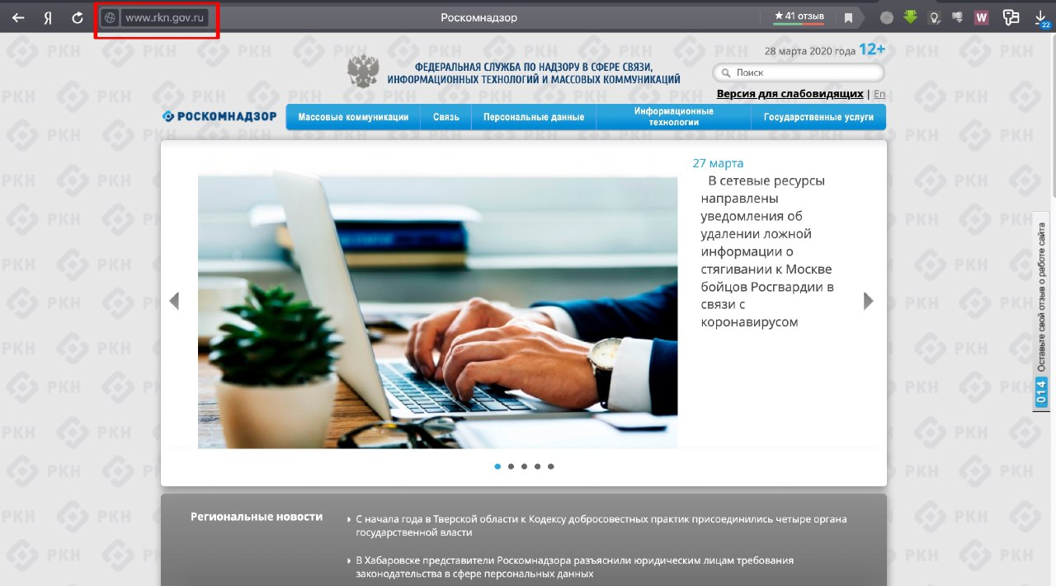
Выберите вкладку "Реестр операторов персональных данных"
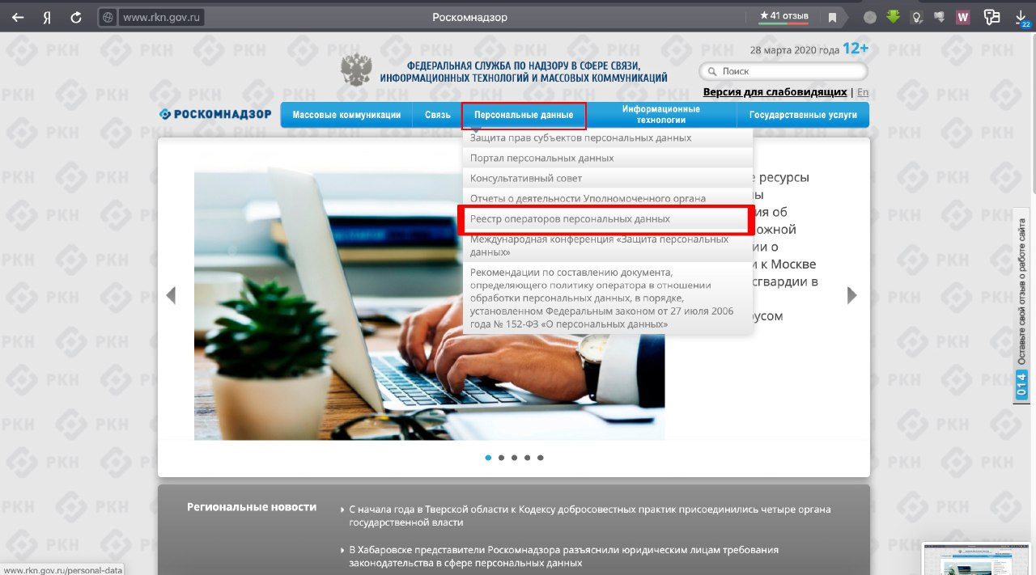
В поисковой строке вбейте ИНН или название банка (эту информацию можно взять из выписки скачанной вами ранее на сайте https://egrul.nalog.ru/index.html )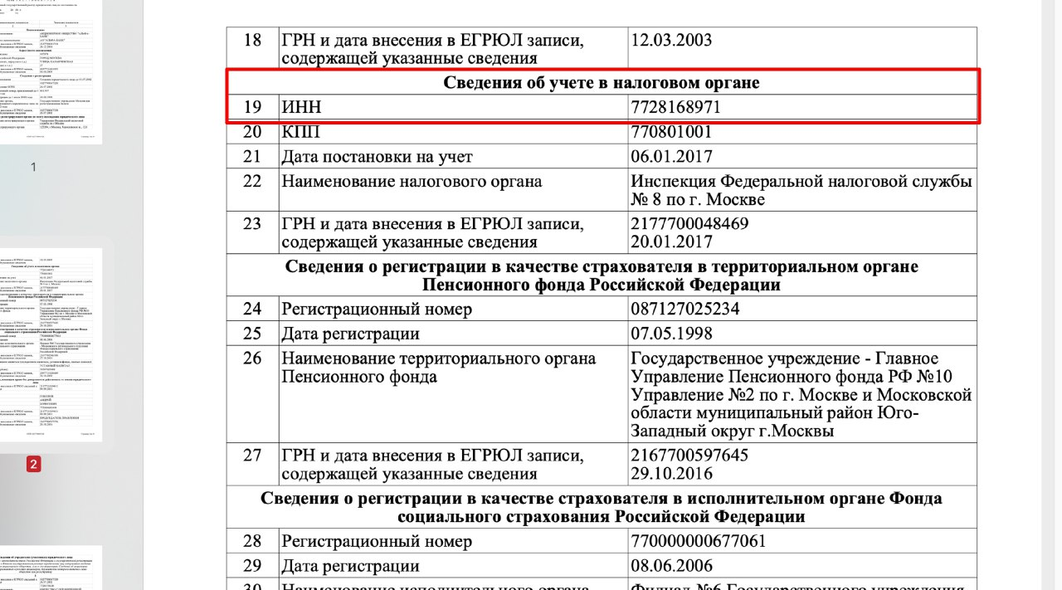

Вам откроется информация о том, какие именно ваши персональные данные может обрабатывать банк и как банк имеет право их обрабатывать, но вам нужен "ответственный за обработку персональных данных"
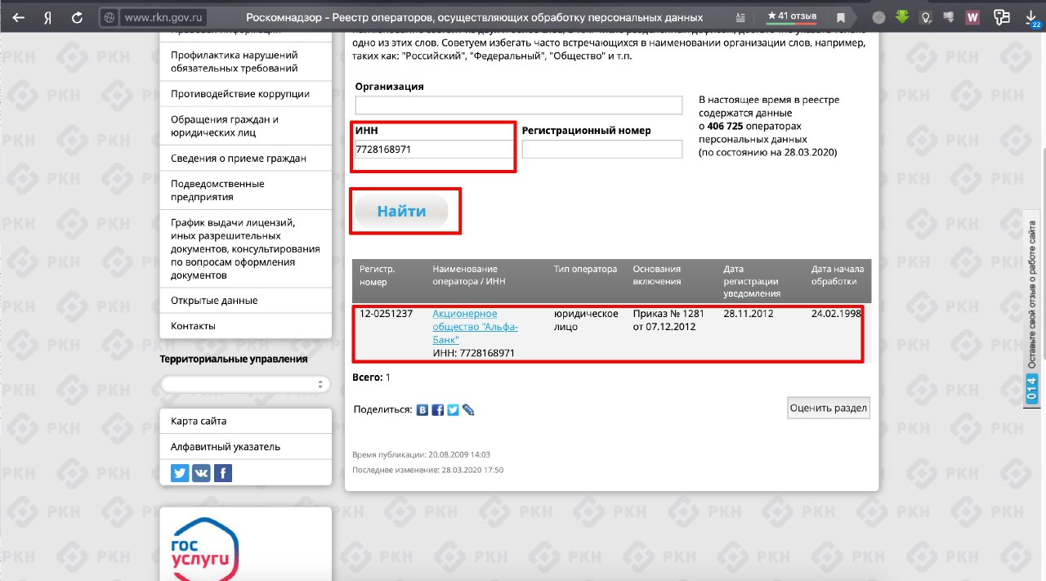
Именно ему мы пишем заявление об отзыве обработки персональных данных. И копию президенту или председателю правления банка ( 2 заявления );
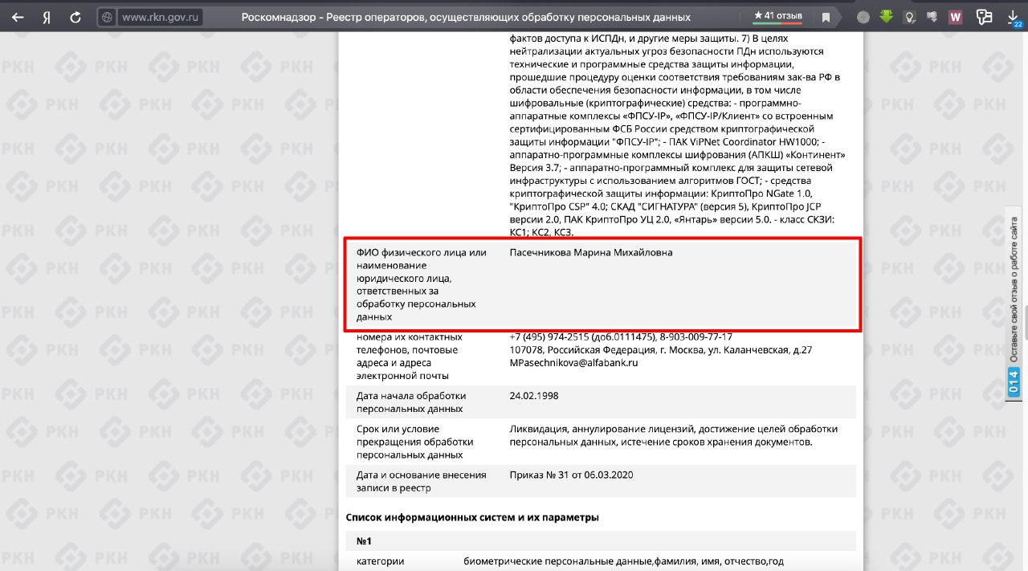

Отправляем 2 документа, один на имя председателя правления банка, второй на имя оператора.

Документ № 3
Отзыв согласия на обработку, хранение, систематизацию и накопление персональных данных (председателю);

Председателю правления
АО "АЛЬФА-БАНК"
Соколову Андрею Борисовичу
107078 , г. Москва, ул. Каланчевская, д. 27
Кому: АО "АЛЬФА-БАНК"
по адресу: г. Москва,
ул. Каланчевская, д. 27, ИНН 7728168971

Заявитель: Иванов Иван Иванович
Паспорт РФ 3242 848334, выдан Автозаводским РУВД
г. Тольятти Самарской обл.04.01.2003г. 611-022
Корреспонденцию прошу направлять по адресу: 445220 Самарская обл. г. Тольятти,
ул. Ушакова, 31, кв.11

исх. № 003-АБ/20

ЗАЯВЛЕНИЕ ОБ ОТЗЫВЕ СОГЛАСИЯ НА ОБРАБОТКУ ПЕРСОНАЛЬНЫХ ДАННЫХ
Я, Иванов Иван Иванович, паспорт: РФ 3242 848334, выдан Автозаводским РУВД г. Тольятти Самарской обл.04.01.2003г. 611-022, согласно индивидуальным условия выдачи Кредита наличными № F0PDR220S17110902223 от 11 ноября 2019г. с АО "АЛЬФА-БАНК". В рамках оформления индивидуальных условий на выдачу кредита наличными с АО "АЛЬФА-БАНК", мной было подписано согласие на обработку персональных данных, что регламентируется 152-ФЗ «О персональных данных».
Данный закон призван обеспечить защиту прав и свобод гражданина при обработке его персональных данных, в том числе защиту права на неприкосновенность частной жизни, личную и семейную тайну. В связи с этим данный закон в ст. 9 закрепляет за мной возможность отозвать согласие на обработку персональных данных, на любой стадии отношений с банком, что я и делаю данным заявлением.
Так, данный отзыв прав на использование и обработку персональных данных касается адреса моего места проживания и регистрации, адресов проживания моих родственников, знакомых и близких, а также бывших членов семьи, адресов моих работодателей. Также данный отзыв распространяется на мои сотовые и стационарные телефоны, а также сотовые и стационарные телефоны моих родственников и коллег.
У банка и всех аффилированных с ним учреждений всегда остается возможность оперативно связываться со мной посредством почтовой связи по адресу: 445220 Самарская обл. г. Тольятти, ул. Ушакова, 31, кв.11. Таким образом, данный отзыв ни в коей мере не нарушает права и интересы банка и третьих лиц.
Любые другие конфликтные ситуации банк и аффилированные с ним организации могут разрешать в суде, как то установлено законодательством Российской Федерации.
В соответствии с 152-ФЗ «О персональных данных» в случае отзыва субъектом персональных данных согласия на обработку его персональных данных оператор обязан прекратить их обработку. Также он должен обеспечить прекращение такой обработки, если обработка персональных данных осуществляется другим лицом, действующим по поручению оператора. В случае, если сохранение персональных данных более не требуется для целей обработки персональных данных, оператор должен уничтожить персональные данные или обеспечить их уничтожение, если обработка персональных данных осуществляется другим лицом, действующим по поручению оператора.
Кроме того, настоящим уведомляю, что мои родственники и коллеги, которым могут поступать звонки по поводу моих кредитных обязательств, не давали ни банку, ни другим связанным с ним организациям согласия на обработку и использование своих персональных данных, в связи с чем планируют обратиться в правоохранительные органы с заявлением о проведении проверки по ст. 137 УК РФ «Нарушение неприкосновенности частной жизни».
Кроме того, в случае, если после отзыва моего согласия нарушение моих прав продолжится, оставляю за собой право обратиться в правоохранительные органы с заявлением о совершении преступления, предусмотренного ст. 183 УК РФ «Незаконные получение и разглашение сведений, составляющих коммерческую, налоговую или банковскую тайну», а также в Роскомнадзор Российской Федерации.
Руководствуясь указанными выше обстоятельствами, ПРОШУ:
- С момента получения данного заявления в трехдневный срок прекратить обработку и передачу моих персональных данных.
- Уведомить меня о результатах рассмотрения данного заявления письменно в установленный законом срок.
С целью удостоверения личности и проверке законности оснований дающих Заявителю право требования на основании ст. 10 Закона РФ "О защите прав потребителей" в отношении АО "АЛЬФА-БАНК" прилагаю копию документа удостоверяющего мою личность заверенную нотариусом.

ПРИЛОЖЕНИЕ:

копия паспорта Заявителя Иванова Ивана Ивановича заверенная нотариусом.

« » апреля 2020 года И.И. Иванов _____________
Документ № 4
Отзыв согласия на обработку, хранение, систематизацию и накопление персональных данных (оператору);
Ответственному за обработку
персональных данных
АО "АЛЬФА-БАНК"
Пасечниковой Марине Михайловне
107078 , г. Москва, ул. Каланчевская, д. 27
Заявитель: Иванов Иван Иванович
Паспорт РФ 3242 848334, выдан Автозаводским РУВД
г. Тольятти Самарской обл.04.01.2003г. 611-022
Корреспонденцию прошу направлять по адресу: 445220 Самарская обл. г. Тольятти,
ул. Ушакова, 31, кв.11

исх. № 004-АБ/20

ЗАЯВЛЕНИЕ ОБ ОТЗЫВЕ СОГЛАСИЯ НА ОБРАБОТКУ ПЕРСОНАЛЬНЫХ ДАННЫХ
Я, Иванов Иван Иванович, паспорт: РФ 3242 848334, выдан Автозаводским РУВД г. Тольятти Самарской обл.04.01.2003г. 611-022, согласно индивидуальным условия выдачи Кредита наличными № F0PDR220S17110902223 от 11 ноября 2019г. с АО "АЛЬФА-БАНК". В рамках оформления индивидуальных условий на выдачу кредита наличными с АО "АЛЬФА-БАНК", мной было подписано согласие на обработку персональных данных, что регламентируется 152-ФЗ «О персональных данных».
Данный закон призван обеспечить защиту прав и свобод гражданина при обработке его персональных данных, в том числе защиту права на неприкосновенность частной жизни, личную и семейную тайну. В связи с этим данный закон в ст. 9 закрепляет за мной возможность отозвать согласие на обработку персональных данных, на любой стадии отношений с банком, что я и делаю данным заявлением.
Так, данный отзыв прав на использование и обработку персональных данных касается адреса моего места проживания и регистрации, адресов проживания моих родственников, знакомых и близких, а также бывших членов семьи, адресов моих работодателей. Также данный отзыв распространяется на мои сотовые и стационарные телефоны, а также сотовые и стационарные телефоны моих родственников и коллег.
У банка и всех аффилированных с ним учреждений всегда остается возможность оперативно связываться со мной посредством почтовой связи по адресу: 445220 Самарская обл. г. Тольятти, ул. Ушакова, 31, кв.11. Таким образом, данный отзыв ни в коей мере не нарушает права и интересы банка и третьих лиц.
Любые другие конфликтные ситуации банк и аффилированные с ним организации могут разрешать в суде, как то установлено законодательством Российской Федерации.
В соответствии с 152-ФЗ «О персональных данных» в случае отзыва субъектом персональных данных согласия на обработку его персональных данных оператор обязан прекратить их обработку. Также он должен обеспечить прекращение такой обработки, если обработка персональных данных осуществляется другим лицом, действующим по поручению оператора. В случае, если сохранение персональных данных более не требуется для целей обработки персональных данных, оператор должен уничтожить персональные данные или обеспечить их уничтожение, если обработка персональных данных осуществляется другим лицом, действующим по поручению оператора.
Кроме того, настоящим уведомляю, что мои родственники и коллеги, которым могут поступать звонки по поводу моих кредитных обязательств, не давали ни банку, ни другим связанным с ним организациям согласия на обработку и использование своих персональных данных, в связи с чем планируют обратиться в правоохранительные органы с заявлением о проведении проверки по ст. 137 УК РФ «Нарушение неприкосновенности частной жизни».
Кроме того, в случае, если после отзыва моего согласия нарушение моих прав продолжится, оставляю за собой право обратиться в правоохранительные органы с заявлением о совершении преступления, предусмотренного ст. 183 УК РФ «Незаконные получение и разглашение сведений, составляющих коммерческую, налоговую или банковскую тайну», а также в Роскомнадзор Российской Федерации.

Руководствуясь указанными выше обстоятельствами, ПРОШУ:
- С момента получения данного заявления в трехдневный срок прекратить обработку и передачу моих персональных данных.
- Уведомить меня о результатах рассмотрения данного заявления письменно в установленный законом срок.
С целью удостоверения личности и проверке законности оснований дающих Заявителю право требования на основании ст. 10 Закона РФ "О защите прав потребителей" в отношении АО "АЛЬФА-БАНК" прилагаю копию документа удостоверяющего мою личность заверенную нотариусом.

ПРИЛОЖЕНИЕ:

копия паспорта Заявителя Иванова Ивана Ивановича заверенная нотариусом.

« » апреля 2020 года И.И. Иванов _____________

Отправляем по очереди все вышеперечисленные документы.

7. Отзовите согласие на взаимодействие с банком способами, предусмотренными пунктами 1 и 2 части 1 статьи 4 ФЗ № 230 таким образом они смогут взаимодействовать с вами, только используя почтовые отправления по месту жительства или месту пребывания;

Документ №5
Заявление об отказе взаимодействия способами, предусмотренными пунктами 1 и 2 части 1 статьи 4 ФЗ №230;
Кому: АО "АЛЬФА-БАНК"
по адресу: г. Москва,
ул. Каланчевская, д. 27, ИНН 7728168971

Заявитель: Иванов Иван Иванович
Паспорт РФ 3242 848334, выдан Автозаводским РУВД
г. Тольятти Самарской обл.04.01.2003г. 611-022
Адрес: 445220 Самарская обл. г. Тольятти,
ул. Ушакова, 31, кв.11

исх. № 005-АБ/20

Заявление об отказе взаимодействия способами, предусмотренными пунктами 1 и 2 части 1 статьи 4 ФЗ №230
При совершении любых действий со стороны АО "АЛЬФА-БАНК", сообщаю об отказе от взаимодействия со мной способами, предусмотренными пунктами 1 и 2 части 1 статьи 4 Федерального закона от 03.07.2016 No 230-ФЗ «О защите прав и законных интересов физических лиц при осуществлении деятельности по возврату просроченной задолженности и о внесении изменений в Федеральный закон «О микрофинансовой деятельности и микрофинансовых организациях».
Руководствуясь положением пункта 3 части 1 статьи 4 Федерального закона от 03.07.2016 No 230-ФЗ, ПРОШУ дальнейшее взаимодействие осуществлять только используя почтовые отправления по указанному адресу: 445220 Самарская обл. г. Тольятти, ул. Ушакова, 31, кв.11
С целью удостоверения личности и проверке законности оснований дающих Заявителю право требования на основании ст. 10 Закона РФ "О защите прав потребителей" в отношении АО "АЛЬФА-БАНК" прилагаю копию документа удостоверяющего личность Заявителя заверенную нотариусом.

ПРИЛОЖЕНИЕ:
копия паспорта Заявителя Иванова Ивана Ивановича заверенная нотариусом.

« » апреля 2020 года И.И. Иванов _____________

8. Если после 30 дней от банка так и не поступило ответа отправляем уведомление о приостановке платежей;

Документ №6
Уведомление о приостановке платежей;
Кому: АО "АЛЬФА-БАНК"
по адресу: г. Москва,
ул. Каланчевская, д. 27, ИНН 7728168971

Заявитель: Иванов Иван Иванович
Паспорт РФ 3242 848334, выдан Автозаводским РУВД
г. Тольятти Самарской обл.04.01.2003г. 611-022
Адрес: 445220 Самарская обл. г. Тольятти,
ул. Ушакова, 31, кв.11

исх. № 006-АБ/20

Уведомление о приостановке платежей

(дату и остальные данные проставьте те, которые будут по факту)

Мною 20.04.2020 года в адрес АО "АЛЬФА-БАНК" было отправлено заявление о предоставлении достоверной информации по кредитному договору № F0PDR220S17110902223 от 11 ноября 2019г.

Уведомляю ОАО «РОСБАНК» о том, что до получения запрошенных Заявителем документов, которые банк на основании ст. 29 закона о защите прав потребителя N 2300-1 обязан предоставить в 30 дневный срок, оплата по счетам будет приостановлена на основании ст. 328 ГК РФ.

С целью удостоверения личности и проверке законности оснований дающих Заявителю право требования на основании ст. 10 Закона РФ "О защите прав потребителей" в отношении АО "АЛЬФА-БАНК" прилагаю копию документа удостоверяющего личность Заявителя заверенную нотариусом.

ПРИЛОЖЕНИЕ:
копия паспорта Заявителя Иванова Ивана Ивановича заверенная нотариусом.

« » апреля 2020 года И.И. Иванов _____________

Развернутый (если уже начали звонить коллектора )
Документ №6.1
Уведомление о прекращении платежей (развернутый)
Кому: АО "АЛЬФА-БАНК"
по адресу: г. Москва,
ул. Каланчевская, д. 27, ИНН 7728168971

Заявитель: Иванов Иван Иванович
Паспорт РФ 3242 848334, выдан Автозаводским РУВД
г. Тольятти Самарской обл.04.01.2003г. 611-022
Адрес: 445220 Самарская обл. г. Тольятти,
ул. Ушакова, 31, кв.11

исх. № 006-АБ/20

(опишите обстоятельства которые будут по факты, указанное ниже как пример)

УВЕДОМЛЕНИЕ о факте нарушения банком АО «___________» п. 1 ст. 12 закона РФ «ОЗПП» по Кредитному договору № _____________ от __ /_______ 202_ года, посредством вмешательства в личную жизнь, и следующим в этой связи прекращением действия договора, согласно п. 1 ст. 29 закона РФ «ОЗПП»:

11 ноября 2019 года банк АО « "АЛЬФА-БАНК"» (далее БАНК) подписал Кредитный договор № ________________ (далее ДОГОВОР), по которому обязался оказывать услуги гражданину ______________________ (далее КЛИЕНТ) на условиях указанных в ДОГОВОРЕ.
В ходе оказания БАНКОМ КЛИЕНТУ услуги, на личные абонентские номера КЛИЕНТА стали поступать входящие телефонные вызовы от БАНКА. Так как при предоставлении услуги БАНК не известил клиента о сопутствующем к услуге вмешательстве в личную жизнь КЛИЕНТА то согласно П.1 ст.12 Закона «О Защите Прав Потребителей»: «Если потребителю не предоставлена возможность незамедлительно получить при заключении договора информацию о товаре (работе, услуге), он вправе потребовать от продавца (исполнителя) возмещения убытков, причиненных необоснованным уклонением от заключения договора, а если договор заключен, в разумный срок расторгнуть его и потребовать возврата уплаченной за товар суммы и возмещения других убытков»; учитывая, что в результате оказания БАНКОМ услуги КЛИЕНТУ, КЛИЕНТ не был предупреждён о сопровождающем услугу постоянным вмешательством БАНКА в личную жизнь КЛИЕНТА, посредством осуществления телефонных вызовов на абонентский номер КЛИЕНТА и третьих лиц (знакомых КЛИЕНТА), оказывающим негативное влияние на психическое и физическое здоровье КЛИЕНТА, личную жизнь, профессиональную деятельность, а так-же лишающее КЛИЕНТА отдыха и полноценного сна, то у КЛИЕНТА, согласно пункта 1. статьи 29. Закона РФ «О защите прав потребителей», появилось право отказа от некачественной услуги и расторжения Кредитного договора и получения возврата всех процентов, комиссий уплаченных КЛИЕНТОМ БАНКУ в рамках Кредитного договора.
.
Настоящим УВЕДОМЛЯЮ: в связи с вышеизложенным, согласно п. 1. ст. 29. Закона РФ «О защите прав потребителей»: «Потребитель вправе отказаться от исполнения договора о выполнении работы (оказании услуги) и потребовать полного возмещения убытков, если в установленный указанным договором срок недостатки выполненной работы (оказанной услуги) не устранены исполнителем. Потребитель также вправе отказаться от исполнения договора о выполнении работы (оказании услуги), если им обнаружены существенные недостатки выполненной работы (оказанной услуги) или иные существенные отступления от условий договора. Потребитель вправе потребовать также полного возмещения убытков, причиненных ему в связи с недостатками выполненной работы (оказанной услуги). Убытки возмещаются в сроки, установленные для удовлетворения соответствующих требований потребителя.» КЛИЕНТ отказывается от исполнения БАНКОМ договора о оказании услуги, и требует вернуть все платежи (проценты, комиссии, пени, штрафы, страховки, неустойки...) совершённые КЛИЕНТОМ в адрес БАНКА, в рамках ДОГОВОРА, обратно на счёт клиента.
Отдельно хочу отметить, что подписанный между БАНКОМ и КЛИЕНТОМ ДОГОВОР полностью составлен БАНКОМ, а КЛИЕНТУ не было предоставлено право вносить в ДОГОВОР изменения. БАНК изначально составил ДОГОВОР в свою пользу, зачастую с ущемлением прав КЛИЕНТА. Следовательно у БАНКА (в отличии от КЛИЕНТА) была возможность составить ДОГОВОР так, чтобы не допустить нарушений ДОГОВОРА со стороны БАНКА. Отдельно обращаю Ваше внимание, что «просрочка» платежа не является нарушением ДОГОВОРА, так как ДОГОВОРОМ регламентируются отношения между БАНКОМ и КЛИЕНТОМ, при наступлении случая пропуска очередного платежа, следовательно, пропуск или задержка платежа является следованием ДОГОВОРУ и не является нарушением ДОГОВОРА. Также хочу отметить, что в данной сделке КЛИЕНТ является юридически и экономически слабой стороной, поэтому любые неточности и двусмысленности должны толковаться в пользу КЛИЕНТА, согласно Постановлению Конституционного Суда РФ от 23 февраля 1999 г. № 4-П, в котором указано, что гражданин является экономически слабой стороной и нуждается в особой защите своих прав, что влечет необходимость ограничить свободу договора для другой стороны, т.е. для БАНКА.

С уважением, ____________________ / _____________

9. Ожидаем ответ из банка параллельно отвечаем на все звонки (если они поступают). Обязательно записывайте все разговоры. Так же можно это использовать в дальнейшем при составлении заявлений.

БАНК ПРИСЛАЛ ОТВЕТ (ЛИБО НЕ ПРИСЛАЛ)
После того как прошло 10-30 дней с момента подачи заявлений в банк, переходим в следующему этапу.

Далее приведены шаблоны жалоб, каждую нужно будет редактировать исходя из фактических обстоятельств т.е. смотрим какие действия предпринимает банк и описываем их в жалобе простым языком.

10. Составляем жалобу в ЦБ на отказ банка предоставить информацию и о том, что они донимают вас звонками в нарушении ФЗ №230 (если данные обстоятельства происходят, если происходят другие указываете их) отправляем все документы им;

Документ №7
Жалоба на КБ в ЦБ
Директору департамента банковского регулирования и надзора Центрального банка РоссийскойФедерации107016, г. Москва, ул. Неглинная, д. 12

Заявитель: Иванов Иван Иванович
Паспорт РФ 3242 848334, выдан Автозаводским РУВД
г. Тольятти Самарской обл.04.01.2003г. 611-022
Корреспонденцию прошу направлять по адресу: 445220 Самарская обл. г. Тольятти,
ул. Ушакова, 31, кв.11

ЗАЯВЛЕНИЕ О ПРОВЕРКЕ ПРАВОМЕРНОСТИ ДЕЙСТВИЙ КРЕДИТНОЙ
ОРГАНИЗАЦИИ АО "АЛЬФА-БАНК" (образец)
Я, Иванов Иван Иванович, обращаюсь в Центральный банк РФ в связи с тем, что мои права систематически нарушаются сотрудниками банка АО "АЛЬФА-БАНК".
Между мной, Ивановым Иваном Ивановичем, и АО «АЛЬФА-БАНК» 11 ноября 2019 г. было подписано индивидуальное соглашение о предоставлении кредита № F0PDR220S17110902223. в связи с чем, а также в соответствии со ст. 10 Закона РФ "О защите прав потребителей" у меня возникло право на получение информации об оказываемым банком АО "АЛЬФА-БАНК" мне услугам.
Мною в адрес банка АО "АЛЬФА-БАНК" было направлено ряд заявлений с требованиями предоставить мне информацию о предоставляемых мне услугах. Заявления были отправлены (20.04.2020.) С того момента прошло более 30 дней, а ответа так и не поступило, что является нарушением закона О защите прав потребителей».
(последующие обстоятельства описываете в зависимости от того, что будет происходить. Ниже приведенные примеры)
Более того мне стали поступать звонки и смс-сообщения от сотрудников ООО «ЗЛОБНЫЙ КОЛЛЕКТОР» с требованиями выплатить денежные средства в размере 1 000 000 рублей в счет погашения задолженности по Кредитному договору. Все мои попытки получить информацию о наличии прав требования погашения задолженности сотрудниками ООО «ЗЛОБНЫЙ КОЛЛЕКТОР» были проигнорированы. При этом никаких расчетов или вразумительных ответов на вопросы о возникновении столь крупной суммы, намного превышающие истинные размеры задолженности, представлено не было.
В случае, если АО "АЛЬФА-БАНК" уступило право требования исполнения обязательства в пользу ООО «ЗЛОБНЫЙ КОЛЛЕКТОР», то меня, Сударикова А.В., должны были письменно уведомить о состоявшемся переходе прав кредитора к другому лицу. В соответствии с п. 3 ст. 382 ГК РФ, если должник не был письменно уведомлен о состоявшемся переходе прав кредитора к другому лицу, новый кредитор несет риск вызванных этим для него неблагоприятных последствий.
На протяжении всего периода взаимоотношений с банком мне не поступало никаких уведомлений о передаче права кредитора к другому лицу. ООО «ЗЛОБНЫЙ КОЛЛЕКТОР» не присылало мне письменных уведомлений о переходе прав кредитора и не предоставляло документы, удостоверяющие право требования. Соответственно, я вправе не исполнять обязательство новому кредитору до предоставления доказательств перехода права требования ООО «ЗЛОБНЫЙ КОЛЛЕКТОР». Указанное право закреплено в статье 385 ГК РФ:
1. Должник вправе не исполнять обязательство новому кредитору до представления ему доказательств перехода требования к этому лицу.
2. Кредитор, уступивший требование другому лицу, обязан передать ему документы, удостоверяющие право требования, и сообщить сведения, имеющие значение для осуществления требования.
Пунктом 51 Постановления Пленума Верховного Суда РФ от 28.06.2012 г. № 17 «О рассмотрении судами гражданских дел по спорам о защите прав потребителей» предусмотрено, что, разрешая дела по спорам об уступке требований, вытекающих из кредитных договоров с потребителями (физическими лицами), суд должен иметь в виду, что Законом о защите прав потребителей не предусмотрено право банка, иной кредитной организации передавать право требования по кредитному договору с потребителем (физическим лицом) лицам, не имеющим лицензии на право осуществления банковской деятельности, если иное не установлено законом или договором, содержащим данное условие, которое было согласовано сторонами при его заключении. Таким образом, переуступка АО "АЛЬФА-БАНК" права требования в пользу ООО «ЗЛОБНЫЙ КОЛЛЕКТОР» была совершена вразрез с положениями законодательства.
Кроме того, сотрудниками банка и коллекторского агентства факт моего обращения в банк с целью заключения (кредитного договора) был разглашен, во-первых, моим коллегам по работе (так как им поступали звонки с требованием повлиять на выплату мной задолженности) и, во-вторых, моим соседям и близким (ввиду личного посещения моего дома сотрудниками коллекторского агентства или банка).
Я полагаю, что действия АО "АЛЬФА-БАНК" по разглашению сведений о банковском счете и банковском вкладе, операций по счету и сведений о клиенте, свидетельствуют о нарушении норм законодательства. Так, в соответствии со ст. 857 ГК РФ, банк гарантирует тайну банковского счета и банковского вклада, операций по счету и сведений о клиенте. В случае нарушения норм законодательства виновные лица должны быть привлечены к ответственности.
Ст. 26 ФЗ № 395-1 от 02.12.1990 г. «О банках и банковской деятельности» гласит, что за разглашение банковской тайны кредитные, аудиторские и иные организации, а также их должностные лица и их работники несут ответственность, включая возмещение нанесенного ущерба, в порядке, установленном федеральным законом.
В соответствии со ст. 73. ФЗ № 86 «О Центральном Банке Российской Федерации (Банке России)» для осуществления функций банковского регулирования и банковского надзора Банк России проводит проверки кредитных организаций (их филиалов), направляет им обязательные для исполнения предписания об устранении выявленных в их деятельности нарушений федеральных законов, издаваемых в соответствии с ними нормативных актов Банка России и применяет предусмотренные законом меры по отношению к нарушителям.
На основании изложенного, руководствуясь ст. 382, 385, 857 ГК РФ, ст. 26 ФЗ № 395-1 «О банках и банковской деятельности», ст. 73 ФЗ № 86 «О Центральном Банке Российской Федерации (Банке России)», ст. 2, 5, 9, 10 ФЗ N 59-ФЗ «О порядке рассмотрения обращений граждан Российской Федерации»,
ПРОШУ:
- Произвести проверку действий кредитной организации АО "АЛЬФА-БАНК" по разглашению сведений о банковском счете и банковском вкладе, операций по счету и сведений о клиенте Иванов Иван Иванович.
- В случае выявления нарушения действующего законодательства в действиях АО "АЛЬФА-БАНК", приведших к незаконному предъявлению требований по выплате денежных средств, применить санкции по отношению к нарушителям.
- О результатах проведенной проверки прошу сообщить на предоставленный мной адрес для корреспонденции.

ПРИЛОЖЕНИЯ:
- Копия индивидуального соглашения, заключенного между АО "АЛЬФА-БАНК" и мной, Ивановым Иваном Ивановичем.
- Копия паспорта Иванова Ивана Ивановича.

«____»___________________ 2020 года Иванов. И. И. /подпись/

11. Отправляете жалобу на банк в Роспотребнадзор (основание описываете исходя из фактических обстоятельств);
Документ №8
Жалоба в Роспотребнадзор
Руководителю Федеральной службы по надзору в
сфере защиты прав потребителей и благополучия человека .
Адрес: 127994, г. Москва, Вадковский переулок,
дом 18, строение 5 и 7

Данные заявителя Иванов Иван Иванович
Паспорт РФ 3242 848334, выдан Автозаводским РУВД
г. Тольятти Самарской обл.04.01.2003г. 611-022
Корреспонденцию прошу направлять по адресу: 445220 Самарская обл. г. Тольятти,
ул. Ушакова, 31, кв.11

ЖАЛОБА
на непредоставление документов банком

(Описываем обстоятельства исходя из фактической ситуации)

В целях осуществления защиты конституционных прав и свобод, а также их реализации, руководствуясь ст. 24, 33 Конституции РФ и ст. 33 Федерального закона "Об общих принципах организации местного самоуправления в РФ" от 06.10.2003 N 131-ФЗ каждый гражданин РФ имеет полное право обратиться к любому должностному лицу органов государственной власти и должностному лицу органов местного самоуправления за разъяснением своих прав в определенной сфере управления и за получением государственной услуги. Органы государственной власти и их должностные лица, органы местного самоуправления и их должностные лица обязаны содействовать гражданину в реализации его конституционных прав и свобод.

Между мной Ивановым Иваном Ивановичем и АО "АЛЬФА-БАНК" было подписаны индивидуальные условия выдачи Кредита наличными № F0PDR220S17110902223.

Я обратился в АО «АЛЬФА-БАНК" с заявлением о предоставлении документов по кредитному договору (копию прилагаю). Но в ответ банк проигнорировал. Документы, которые были мной запрошены – не получены.
Ст.2 Федерального закона "О банках и банковской деятельности" от 02.12.1990г. N 395-1 гласит, что правовое регулирование банковской деятельности осуществляется Конституцией РФ, Гражданским кодексом РФ, Согласно ст. 9 Федерального закона от 26.01.1996г. № 15-ФЗ «О введении в действие части второй Гражданского кодекса Российской Федерации», п.1 ст.1 Закона Российской Федерации от 07.02.1992 № 2300-1 «О защите прав потребителей» отношения с участием потребителей регулируются ГК РФ, Законом о защите прав потребителей, другими федеральными законами и принимаемыми в соответствии с ними иными нормативными правовыми актами Российской Федерации.

Согласно п.6 ст. 20 Федерального закона "О банках и банковской деятельности" от 02.12.1990 N 395-1 банком нарушается федеральное законодательство, в частности основной закон прямого действия – Конституция РФ. Нарушения, предусмотренные п.6 ст. 20 вышеуказанного закона являются основаниями для отзыва у кредитной организации лицензии на осуществление банковских операций.

Согласно п.2 ст. 24, п.4 ст. 29 Конституции РФ, ст.8 Федерального закона «О банках и банковской деятельности» я имею полное право свободно искать и получать информацию любым законным способом, органы государственной власти и органы местного самоуправления, их должностные лица обязаны обеспечить каждому возможность ознакомления с документами и материалами, непосредственно затрагивающими его права и свободы, если иное не предусмотрено законом. Ст. 140 УК РФ, ст. 136 УК устанавливает уголовную ответственность за нарушение указанных конституционных установлений, т.е. за неправомерный отказ должностного лица в предоставлении собранных в установленном порядке документов и материалов, непосредственно затрагивающих права и свободы гражданина, либо за предоставление гражданину неполной или заведомо ложной информации, если эти деяния причинили вред правам и законным интересам граждан - наказываются штрафом в размере до двухсот тысяч рублей или в размере заработной платы или иного дохода осужденного за период до восемнадцати месяцев либо лишением права занимать определенные должности или заниматься определенной деятельностью на срок от двух до пяти лет.

Ст. 19.8.1 КоАП РФ не предоставление сведений или предоставление заведомо ложных сведений о своей деятельности субъектами естественных монополий (введена Федеральным законом от 25.12.2008 N 281-ФЗ). Не предоставление сведений или предоставление заведомо ложных сведений о своей деятельности, не опубликование или опубликование заведомо ложных сведений о своей деятельности субъектами естественных монополий, если опубликование и (или) предоставление таких сведений являются обязательными в соответствии с законодательством РФ, а равно нарушение установленных стандартов раскрытия информации о регулируемой деятельности субъектов естественных монополий и форм ее предоставления и (или) заполнения, включая сроки и периодичность предоставления информации субъектами естественных монополий влечет наложение административного штрафа на должностных лиц.
На основании Положения о Федеральной службе по надзору в сфере защиты прав потребителей и благополучия человека утвержденного Постановление Правительства РФ от 30.06.2004 N 322 (ред. от 23.07.2015), учитывая функции и полномочия Роспотребнадзор прошу:
- Провести проверку по данному факту в рамках законодательства о защите прав потребителей.
- В случае нарушения законодательства РФ, принять соответствующие меры по его устранению.
- Выдать предписание должностному лицу, превышающему свои полномочия.
- Направить мне письменный ответ.
- При ответе учесть ст.8,10 ФЗ-59 «О порядке обращения граждан РФ» где:

«п. 3 Письменное обращение, содержащее вопросы, решение которых не входит в компетенцию данных государственного органа, органа местного самоуправления или должностного лица, направляется в течение семи дней со дня регистрации в соответствующий орган или соответствующему должностному лицу, в компетенцию которых входит решение поставленных в обращении вопросов, с уведомлением гражданина, направившего обращение, о переадресации обращения», а также «п.6. Запрещается направлять жалобу на рассмотрение в государственный орган, орган местного самоуправления или должностному лицу, решение или действие (бездействие), которых обжалуется».
В случае отказа прошу предоставить обоснованный письменный ответ, с которым я вынужден буду обратиться с жалобой на действия бездействия сотрудников государственного учреждения.

ПРИЛОЖЕНИЕ:

- Копия паспорта Заявителя Иванова Ивана Ивановича заверенная нотариусом.

- Копия заявления о предоставлении достоверной информации по кредитному договору.

« » апреля 2020 года И.И. Иванов _____________

12. Напишите письмо-запрос в Межрайонную Инспекцию Федеральной Налоговой Службы (МИФНС) по вашей прописке с просьбой предоставить вам справку обо всех открытых на ваше имя счетах. И сверьте счета, отраженные в налоговой со счетами, которые сообщит банк.
Не удивляйтесь, если некоторых счетов в налоговой не окажется. Собирайте компромат на банк.
Документ №9.
Заявление-запрос в МИФНС о моих счетах в банках

Заявление-запрос

Прошу вас предоставить мне, Иванову Ивану Ивановичу, информацию по всем открытым рублевым (валютным) счетам на моё имя с 01.01.2017 года по настоящее время, указать в каких банках открыты счета и на какую сумму.
- о наличии открытых текущих счетах в коммерческих организациях «Банк» расположенных на территории Российской Федерации,
- о наличии закрытых счетов в коммерческих организациях «Банк» расположенных на территории Российской Федерации,
- о наличии уведомлений, направленных в налоговый орган информации коммерческими организациями «Банк» о списании задолженности с меня, как заемщика перед банком.
Согласно Положение ЦБ РФ № 311-П от 07.09.2007 "О порядке сообщения банком в электронном виде налоговому органу об открытии или о закрытии счета, об изменении реквизитов счета"
Согласно п. 2 ст. 11 НК РФ счета (счет) - расчетные (текущие) и иные счета в банках, открытые на основании договора банковского счета. Согласно п. 1 ст. 86 НК РФ С 1 июля 2014 года банки обязаны сообщать в налоговую инспекцию по месту своего нахождения информацию об открытии или закрытии счета, изменении его реквизитов не только организациями и предпринимателями, но и физическими лицами, которые не являются предпринимателями.
Документы и иную доказательную базу, если имеется, прошу предоставить в виде заверенных копий и в справочном виде в порядке обратной связи по вышеуказанному адресу или нарочно под роспись.
Мотивированный ответ по существу требую предоставить мне на вышеуказанный адрес в 5 (пяти) дневный срок со дня получения данного заявления.
Неправомерный отказ в предоставлении гражданке и (или) организации информации, предоставление которой предусмотрено федеральными законами и ст. 8 закона о защите прав потребителя, несвоевременное её предоставление, либо предоставление заведомо недостоверной информации влечёт административную ответственность по ст. 5.39 КоАП РФ, а так же ответственность по ст. 136 УК РФ нарушение равенства прав и свобод человека, ст. 140 УК РФ отказ в предоставлении гражданину информации.

«___» апреля 2020 года _________________/И.И. Иванов/

Если, банк присылает вам различные отписки, типо банковская тайна, ссылки на статьи, позволяющие им не давать на все ваши требования, предоставить правовые документы и письменную документацию с печатями и подписью от доверенных лиц банка, имеющих право взаимодействовать с третьими лицами. Это означает, банку есть что от вас скрывать и он осознанно втягивает ваше физ. лицо в свою мошенническую схему.

13. Пишите прокуратуру заявление-требование, чтобы прокуратура провела содействие и расследование по вашему «кредитному договору».
Документ №10
Жалоба в ген.прокуратуру на банк (образец)
В Генеральную прокуратуру Российской Федерации
Краснову Игорю Викторовичу
По адресу: 125993, Россия, Москва г., ул. Большая Дмитровка, 15а
телефон +7 (495) 987-56-56
АО "АЛЬФА-БАНК"
по адресу: г. Москва, ул. Каланчевская, д. 27

От: Иванова Ивана Ивановича
Паспорт РФ 3242 848334, выдан Автозаводским РУВД
г. Тольятти Самарской обл.04.01.2003г. 611-022
Адрес: 445220 Самарская обл. г. Тольятти,
ул. Ушакова, 31, кв.11 г.

ЖАЛОБА
(текст самой жалобы нужно будет описать исходя из вашей ситуации, ниже приведен пример того, что можно в ней указать)
Между мной Ивановым Иваном Ивановичем и ПАО «Банк «ФК Открытие»» был заключен кредитный договор №133930 от 25.04.2018 г.
Я обратился в банк с заявлением о предоставлении документов по кредитному договору. Но в ответ банк направил в мой адрес письма с отказом предоставить документы. Документы, которые были мной запрошены – не получены. Позже мною были отправлены претензии в адрес ПАО «Банк «ФК Открытие»», ответа также не последовало.
ПАО «Банк «ФК Открытие»» обратился в суд. Судьей с нарушением принято исковое заявление (от ненадлежащего истца; никем не подписанные расчеты;).
Согласно п.2 ст. 24, п.4 ст. 29 Конституции РФ, ст.8 Федерального закона «О банках и банковской деятельности» я имею полное право свободно искать и получать информацию любым законным способом, органы государственной власти и органы местного самоуправления, их должностные лица обязаны обеспечить каждому возможность ознакомления с документами и материалами, непосредственно затрагивающими его права и свободы, если иное не предусмотрено законом. Ст. 140 УК РФ, ст. 136 УК устанавливает уголовную ответственность за нарушение указанных конституционных установлений, т.е. за неправомерный отказ должностного лица в предоставлении собранных в установленном порядке документов и материалов, непосредственно затрагивающих права и свободы гражданина, либо за предоставление гражданину неполной или заведомо ложной информации, если эти деяния причинили вред правам и законным интересам граждан - наказываются штрафом в размере до двухсот тысяч рублей или в размере заработной платы или иного дохода осужденного за период до восемнадцати месяцев либо лишением права занимать определенные должности или заниматься определенной деятельностью на срок от двух до пяти лет. Ст. 19.8.1 КоАП РФ не предоставление сведений или предоставление заведомо ложных сведений о своей деятельности субъектами естественных монополий (введена Федеральным законом от 25.12.2008 N 281-ФЗ). Не предоставление сведений или предоставление заведомо ложных сведений о своей деятельности, не опубликование или опубликование заведомо ложных сведений о своей деятельности субъектами естественных монополий, если опубликование и (или) предоставление таких сведений являются обязательными в соответствии с законодательством РФ, а равно нарушение установленных стандартов раскрытия информации о регулируемой деятельности субъектов естественных монополий и форм ее предоставления и (или) заполнения, включая сроки и периодичность предоставления информации субъектами естественных монополий влечет наложение административного штрафа на должностных лиц.
При анализе деятельности банка, мне стали известны следующие факты:
Согласно ст. 51 ГК РФ Юридическое лицо подлежит государственной регистрации в уполномоченном государственном органе в порядке, предусмотренном законом о государственной регистрации юридических лиц. Данные государственной регистрации включаются в единый государственный реестр юридических лиц, открытый для всеобщего ознакомления. Лицо, добросовестно полагающееся на данные единого государственного реестра юридических лиц, вправе исходить из того, что они соответствуют действительным обстоятельствам. Юридическое лицо не вправе в отношениях с лицом, полагавшимся на данные единого государственного реестра юридических лиц, ссылаться на данные, не включенные в указанный реестр, а также на недостоверность данных, содержащихся в нем, за исключением случаев, если соответствующие данные включены в указанный реестр в результате неправомерных действий третьих лиц или иным путем помимо воли юридического лица.
Юридическое лицо считается созданным, а данные о юридическом лице считаются включенными в единый государственный реестр юридических лиц со дня внесения соответствующей записи в этот реестр.
Запросив выписку из единого государственного реестра юридических лиц на ПАО «Банк «ФК Открытие»» (см. приложение) в пункте 14 которого указана дата регистрации 15.12.1992 г., в пункте 15 указан орган осуществивший регистрацию юридического лица - Центральный Банк Российской Федерации.
Из выписки на ЦБ РФ основной государственный регистрационный номер 1 0 3 7 7 0 0 0 1 3 0 2 0. Основной регистрационный номер ПАО «Банк «ФК Открытие»» 1-02-77-39-01920-8
С-ГГ-КК-НН-ХХХХХ-Ч. Первая цифра (1) — признак отнесения государственного регистрационного номера записи — сообщает нам о том, что номер принадлежит юридическому лицу. Если бы это была цифра «3», номер принадлежал бы индивидуальному предпринимателю и назывался ОРГНИП. Есть значение цифры было бы «2» — это свидетельствовало бы о том, что предприятие госучреждение. Следующие две цифры (0 3) говорят нам о том, что компания была создана в 2003 году. Цифры с порядковым номером 4 и 5 (7 7) указывают на то, что компания зарегистрирована г. Москва. 77— это ее порядковый номер субъекта РФ по перечню субъектов Российской Федерации, установленному статьей 65 Конституции. Цифры с 4 по 7 (0 0) указывают нам также на код налоговой инспекции (которая зарегистрировала данное предприятие). Далее номер решения, согласно которому было организовано это предприятие, содержится в цифрах с 8 по 12 (0 1 3 0 2). Последняя тринадцатая цифра в этой «чертовой дюжине» обозначает код проверки. На самом деле это результат операции деления числа, образованного из предыдущих 12 цифр на 11: 1 0 3 7 7 0 0 0 1 3 0 2/11 = 0. Если остаток от деления равен 10, то контрольное число будет равно «0», как в нашем случае. Это параметр дополнительной внутренней проверки ОГРН в налоговой службе. Как видим номер ОГРН с одной стороны может быть уникальным для любого предприятия (двух одинаковых ОГРН в природе не существует, по определению), с другой стороны, каждый регистрационный номер несет в себе достаточно информации о предприятии, главное знать, как расшифровывать его значение
Из анализа основных государственных регистрационных номеров. Видим, что ЦБ РФ, что ПАО «Банк «ФК Открытие»» это юридические лица, которые к государству не относятся, была внесена запись по ЦБ 03, то есть 2003г., а банк ПАО «Банк «ФК Открытие»» 02 (2002г.). Как такое может быть что юридическое лицо ЦБ РФ зарегистрировавшее ПАО «Банк «ФК Открытие»», зарегистрировалось позже банка? Код налоговой инспекции (которая зарегистрировала Центробанк) у ЦБ 0 0 , соответственно главный регистрирующий орган – ЦБ не регистрировал.
Из выписки обнаружил: есть выписка на ЦБ от 2013г. (см. приложение) где в графе 31 страница 2 указан орган зарегистрировавший ЦБ -Управление Министерства Российской Федерации по налогам и сборам по г. Москве (когда еще не было РФ).
Из выписки на ЦБ РФ (см. приложение) от 23.02.2016г. в графе 14 орган зарегистрировавший ЦБ указан ГОСУДАРСТВЕННОЕ УЧРЕЖДЕНИЕ МОСКОВСКАЯ РЕГИСТРАЦИОННАЯ ПАЛАТА. Как получилось, что изменился государственный орган зарегистрировавший ЦБ РФ?
А дальше в выписке на ГОСУДАРСТВЕННОЕ УЧРЕЖДЕНИЕ МОСКОВСКАЯ РЕГИСТРАЦИОННАЯ ПАЛАТА (см. приложение) графа 13 дата регистрации - 02.08.1991. Получается, кроме того, что легко поменяли гос. орган зарегистрировавший ЦБ, так еще и МОСКОВСКАЯ РЕГИСТРАЦИОННАЯ ПАЛАТА была зарегистрирована позже самого ЦБ РФ, и тогда, когда еще не было РФ.
20.06.1991 года не было и быть не могло Центрального банка Российской Федерации, т.к. Закон РСФСР «Об изменении названия государства Российская Советская Федеративная Социалистическая Республика» вступил в силу только 25.12.1991 года, сколько в том, что ни Центральный Банк РСФСР, согласно ст.34, закон РСФСР от 25.12.1990 N 445-1 "О предприятиях и предпринимательской деятельности" от 25 декабря 1990 г., ни Центральный Банк РФ, согласно ст.2, Федерального закона №129-ФЗ «О регистрации юридических лиц и индивидуальных предпринимателей» от 08.08.2001г. не имел и не имеет права на регистрацию юридических лиц.
В соответствии со ст. 1 Федерального закона от 02.12.1990 N 395-1 "О банках и банковской деятельности" Кредитная организация - юридическое лицо имеющее право осуществлять банковские операции на основании специального разрешения (лицензии) Центрального банка Российской Федерации (Банка России).
Осуществление банковской деятельности без указанной лицензии влечёт не только установленную ответственность юридического лица (ч.1 ст.172 УК РФ), но и ничтожность всех его договорных обязательств заключённых в период такой деятельности.
Согласно выписке из Единого государственного реестра юридических лиц кредитная организация ПАО «Банк «ФК Открытие»» НЕ имеет право работать с физическими лицами, юридическими лицами, а также ИП в отношении выдачи кредитов.
Согласно выписке из ЕГРЮЛ от 23.02.2016г (см. приложение) в порядке ст. 51 ГК РФ Государственная регистрация юридических лиц
Вышесказанное подтверждается так же лицензиями 13844Н, 2209, ЛСЗ0011277 14520Н, 177-02667-100000, 177-02718-000100, 177-02708-001000, 177-02691-010000, ЛСЗ0014131 15531Н и дело в том, что в лицензиях нет ни слова о праве на кредитование и проведение кредитных операций лицензирующий орган – Центральный банк Российской Федерации был зарегистрирован 02.12.1990 года когда не было и самой Российской Федерации.
Так же у банка не открыт ОКВЭД 64.92 Предоставление займов и прочих видов кредитов.
Следовательно, кредитная организация не имеет право работать с кредитами.

Лицензиат согласно выписки из единого государственного реестра юридических лиц (приложение) имеет право заниматься всем чем угодно начиная от «РОЗНИЧНОЙ ТОРГОВЛИ АЛКОГОЛЕМ» (лицензия № 3433/00915), «МЕДИЦИНСКОЙ ДЕЯТЕЛЬНОСТЬЮ» (лицензия № 09-01-000138 и т.д.) или даже «ДЕЯТЕЛЬНОСТЬ СВЯЗАННАЯ С ИСПОЛЬЗОВАНИЕМ ВОЗБУДИТЕЛЕЙ ИНФЕКЦИОННЫХ ЗАБОЛЕВАНИЙ, В ТОМ ЧИСЛЕ ОБЩИХ ДЛЯ ЧЕЛОВЕКА И ЖИВОТНЫХ (МИКРООРГАНИЗМОВ В ТОМ ЧИСЛЕ ГЕНЕТИЧЕСКИ ИЗМЕНЕННЫХ, БАКТЕРИАЛЬНЫХ ТОКСИНОВ, ПРОСТЕЙШИХ, ГЕЛЬМИНТОВ И ЯДОВ БИОЛОГИЧЕСКОГО ПРОИСХОЖДЕНИЯ I-IV ПАТОГЕННОСТИ, И ИХ ПРОИЗВОДНЫХ, МУЗЕЕЙНЫХ ШТАМОВ И САНИТАРНО – ПОКАЗАТЕЛЬНЫХ МИКРООРГАНИЗМОВ, МАТЕРИАЛОВ, ЗАРАЖЕННЫХ ИЛИ ПОДОЗРИТЕЛЬНЫХНА ЗАРАЖЕННОСТЬ ВОЗБУДИТЕЛЯМИ ИНФЕКЦИОННЫХ ЗАБОЛЕВАНИЙ I-IV ПАТОГЕННОСТИ)» (лицензия № 77.99.18.001.Л.000488.03.05),
Из выписки на ЦБ РФ от 23.02.2016г. (см. приложение) пункт 562 Вид лицензируемой деятельности, на который выдана лицензия
ДЕЯТЕЛЬНОСТЬ, СВЯЗАННАЯ С ОБОРОТОМ ПСИХОТРОПНЫХ ВЕЩЕСТВ (РАЗРАБОТКА, ПРОИЗВОДСТВО, ИЗГОТОВЛЕНИЕ, ПЕРЕРАБОТКА, ХРАНЕНИЕ, ПЕРЕВОЗКИ, ОТПУСК, РЕАЛИЗАЦИЯ, РАСПРЕДЕЛЕНИЕ, ПРИОБРЕТЕНИЕ, ИСПОЛЬЗОВАНИЕ, УНИЧТОЖЕНИЕ),
ФС-77-03-000038 ОБОРОТ НАРКОТИЧЕСКИХ СРЕДСТВ, ПСИХОТРОПНЫХ ВЕЩЕСТВ И ИХ ПРЕКУРСОРОВ, КУЛЬТИВИРОВАНИЕ НАРКОСОДЕРЖАЩИХ РАСТЕНИЙ В ЧАСТИ ОБОРОТА НАРКОТИЧЕСКИХ СРЕДСТВ И ПСИХОТРОПНЫХ ВЕЩЕСТВ, лицензия 77РПО0008701 РОЗНИЧНАЯ ПРОДАЖА АЛКОГОЛЬНОЙ ПРОДУКЦИИ,
лицензии ФС-66-05-000047 строка 683 Вид лицензируемой деятельности, ДЕЯТЕЛЬНОСТЬ, СВЯЗАННАЯ С ОБОРОТОМ НАРКОТИЧЕСКИХСРЕДСТВ И ПСИХОТРОПНЫХ ВЕЩЕСТВ (РАЗРАБОТКА, ПРОИЗВОДСТВО, ИЗГОТОВЛЕНИЕ, ПЕРЕРАБОТКА, ХРАНЕНИЕ, ПЕРЕВОЗКИ, ОТПУСК, РЕАЛИЗАЦИЯ, РАСПРЕДЕЛЕНИЕ, ПРИОБРЕТЕНИЕ, ИСПОЛЬЗОВАНИЕ, УНИЧТОЖЕНИЕ).
- Из выписки на ЦБ РФ от 2013г. и от 23.02.2016г. видим, что отсутствует раздел о представительствах и филиалах.
- Каким образом распространяются действия лицензий, действуют в различных регионах Российской Федерации?
- Зачем центральному банку, который должен заниматься финансами, такие виды деятельности?
- Действия ЦБ РФ в регионах РФ налогами не облагается, не законна, так как согласно Статья 49 пункт 4 Банк России не имеет права заниматься торговой и производственной деятельностью. (А лицензии говорят об обратном, если есть лицензия, значит есть производство и сбыт, торговля).
но только не финансовой деятельностью и своими прямыми обязанностями по поддержанию устойчивости рубля согласно закона о «ЦБ РФ» № 86-ФЗ от 2002 года, ярким примером вышесказанному являются события последних лет когда курс «национальной валюты» обвалился в 2 раза по отношению к основным валютам ЕВРО и ДОЛЛАРУ и продолжает планомерно и целенаправленно обваливаться «как по волшебству».
- Из выписки в пенсионном фонде банк зарегистрировался лишь 9 октября 2012 года. Следовательно, до этого пенсионные отчисления НЕ ОТЧИСЛЯЛ (уход от налогов?)
- Из выписки единого государственного реестра юридических лиц на ПАО «Банк «ФК Открытие»» регистрация в налоговом органе 06.01.2017 г. (пункт 22). Банк НЕ платил налоги 25 лет (уход от налогов?)
- Из выписки единого государственного реестра юридических лиц на ПАО «Банк «ФК Открытие»» регистрация в пенсионном фонде (пункт 26) от 19.06.2014 г. НЕ ОТЧИСЛЯЛ (уход от налогов?) 22 года.
- Из выписки единого государственного реестра юридических лиц на ПАО «Банк «ФК Открытие»» регистрация в фонде социального страхования (пункт 30) от 01.09.2018г. НЕ ОТЧИСЛЯЛ (уход от налогов?) 26 лет.
Настораживает то, что столько дат регистраций и все они разные, причем разница не в месяцах, а в годах.
При создании предприятия смог бы обычный человек зарегистрироваться с разницей во много лет по фондам? Регистрацию прошел бы 1992г, регистрация по месту осуществления деятельности в 2003г., в налоговой встал на учет как налогоплательщик в 2017 г., в пенсионном 2014 г., в фонде социального страхования 2018 г.
- Из выписки единого государственного реестра юридических лиц на ПАО «Банк «ФК Открытие»» сведения об учредителях ЗАО «ИСТ-М» в выписке на этого учредителя, видим, что зарегистрирован ЗАО «ИСТ-М» 09.03.1994 г. Как тогда он смог быть учредителем ПАО «Банк «ФК Открытие»», если банк Открытие зарегистрирован 15.12.1992г.?
- Из выписки единого государственного реестра юридических лиц на ПАО «Банк «ФК Открытие»» сведения об лицензиях отсутствует вид – выдача кредитов, займов. Выдача кредитов и займов НЕЗАКОННА?
И дело не в том, что 17.03.1991 года состоялся Всесоюзный Референдум «О сохранении СССР» и даже не в том, что, Закон РСФСР «Об изменении названия государства Российская Советская Федеративная Социалистическая Республика» от 25.12.1991 года не был одобрен ВС РСФСР, сколько в том, что Президент РСФСР (для размышления должность Президента РСФСР была введена посредством референдума РСФСР от 17.03.1991), сколько в том, что Президент так называемой Российской Федерации Б.Н. Ельцин был отрешён от власти согласно Решению Конституционного Суда Российской Федерации от 21.09.1993 №3-2 за антиконституционную деятельность и вынесение на всенародное голосование проекта Конституции РФ, о чем имеется репортаж ЦТ от сентября 1993 года (http://www.youtube.com/watch?v=Ke111TnjeYw), а также заключение Конституционного суда, соответственно любая деятельность на основании приказа, указа или закона подписанного преступником не имеют никакой силы, в том числе и юридической, в том числе и деятельность так называемого ПАО «Банк «ФК Открытие»»
Соответственно деятельность так называемого банка ПАО «Банк «ФК Открытие»» является нелегитимной (незаконной, неправомерной) и подпадает под действие статей:
- 210 УК РФ - Организация преступного сообщества (преступной организации) или участие в нем (ней) - от 5 лет до пожизненного лишения свободы;
- 171 УК РФ – Незаконное предпринимательство – до 3 лет лишения свободы;
- 172 УК РФ – Незаконная банковская деятельность – до 7 лет лишения свободы;
На запрос информации для анализа законной деятельности банка и филиала ДО «Красные Ворота», где я подписал договор, а так же доверенности на сотрудника выдавшего мне кредит и запрос на получение копии лицензии - банк документы не предоставил, ссылаясь на то что мне самому нужно искать на сайте, тем самым нарушая мои права потребителя.
Согласно Выписки из Единого государственного реестра юридических лиц кредитная организация ПАО «Банк «ФК Открытие»» не имеет право работать с физическими лицами, юридическими лицами, а также ИП в отношении выдачи кредитов и взыскания кредитов.
В выписке ЕГРЮЛ отсутствует данная информация.
Статья 13. Лицензирование банковских операций Федеральный закон от 02.12.1990 N 395-1 (ред. от 13.07.2015) "О банках и банковской деятельности" (с изм. и доп., вступ. в силу с 12.10.2015). Осуществление банковских операций производится только на основании лицензии, выдаваемой Банком России в порядке, установленном настоящим Федеральным законом, за исключением случаев, указанных в частях девятой и десятой настоящей статьи и в Федеральном законе "О национальной платежной системе"
Постановление Пленума Верховного Суда РФ N 6, Пленума ВАС РФ N 8 от 01.07.1996 (ред. от 23.06.2015) "О некоторых вопросах, связанных с применением части первой Гражданского кодекса Российской Федерации" п. 21. Согласно пункту 2 статьи 54 место нахождения юридического лица определяется местом его государственной регистрации, если в соответствии с законом в учредительных документах юридического лица не установлено иное.
Федеральный закон от 02.12.1990 N 395-1 (ред. от 13.07.2015) "О банках и банковской деятельности" (с изм. и доп., вступ. в силу с 12.10.2015) ст. 22 Филиалом кредитной организации является ее обособленное подразделение, расположенное вне места нахождения кредитной организации и осуществляющее от ее имени все или часть банковских операций, предусмотренных лицензией Банка России, выданной кредитной организации.
Представительством кредитной организации является ее обособленное подразделение, расположенное вне места нахождения кредитной организации, представляющее ее интересы и осуществляющее их защиту. Представительство кредитной организации не имеет права осуществлять банковские операции.
Филиалы и представительства кредитной организации не являются юридическими лицами и осуществляют свою деятельность на основании положений, утверждаемых создавшей их кредитной организацией.
Руководители филиалов и представительств назначаются руководителем создавшей их кредитной организации и действуют на основании выданной им в установленном порядке доверенности.
Кредитная организация открывает на территории Российской Федерации филиалы и представительства с момента уведомления Банка России. В уведомлении указываются почтовый адрес филиала (представительства), его полномочия и функции, сведения о руководителях, масштабы и характер планируемых операций, а также представляются оттиск его печати и образцы подписей его руководителей.
Устав банка должен содержать сведения обо всех открытых им филиалах и представительствах. Сообщения об изменении их состава представляются в Банк России, а также в налоговый орган, осуществляющий регистрацию юридических лиц, что позволяет осуществлять контроль и надзор за деятельностью кредитной организации, как по месту регистрации банка, так и вне места его нахождения.
Кредитная организация не представила документы о своем филиале, расположенном в г. Москва по ул. Каланчевская 2/1 стр. 1, ставится вопрос о законности действия отделения, филиала, представительства ДО «Красные Ворота»
Считаю, что кредитная организация ПАО «Банк «ФК Открытие»» в лице Задорнова Михаила Михайловича не регистрировала филиал, представительство, отделение ДО «Красные Ворота» по адресу г. Москва, ул. Каланчевская 2/1, стр. 1, именно поэтому нет документов опровергающее выше представленные доводы.
Деятельность филиалов и представительств реализуется на основе положений, утверждаемых создавшей их кредитной организацией. Расходы проводятся в пределах утвержденной сметы. Руководители филиалов и представительств назначаются органом кредитной организации, уполномоченным на это в соответствии с ее учредительными документами. Учитывая, что они ведут свою деятельность от имени создавшей их кредитной организации, возглавляющие филиалы и представительства руководители работают на основе доверенности основного банка даже в том случае, когда их полномочия детально прописаны в учредительных документах банка. В случае замены доверенности, выданной руководителю филиала кредитной организации, копия новой доверенности должна быть представлена в территориальное учреждение Банка России по месту открытия филиала в течение 10 календарных дней с момента замены.
Согласно Выписки из Единственного государственного реестра юридических лиц, в графе сведения о лице, имеющим право действовать от имени юридического лица без доверенности: Задорнов Михаил Михайлович.
Другие лица, представляющие интересы кредитной организации обязаны действовать на основании доверенности!
Общие условия предоставления и обслуживания кредита № 133930 от 25.04.2018 г. со стороны Кредитора подписывала ведущий менеджер по продажам Центра ипотечного кредитования №3 ПАО «Банк «ФК Открытие»» ДО «Красные Ворота» Тарасова Е.Е.
Доверенность на право подписи вышеуказанного соглашения на имя Тарасовой Е.Е. не представлено.
В течение трех рабочих дней с момента фактического назначения согласованного кандидата на должность руководителя, заместителя руководителя, главного бухгалтера или заместителя главного бухгалтера филиала кредитная организация должна в письменном виде уведомить об этом территориальное учреждение Банка России, осуществляющее надзор за деятельностью филиала (см. подробнее п. 11.11 Инструкции Банка России от 02.04.2010 N 135-И "О порядке принятия Банком России решения о государственной регистрации кредитных организаций и выдаче лицензий на осуществление банковских операций").
Доверенность, в которой не указана дата ее совершения (дата составления), ничтожна (абз. 2 п. 1 ст. 186 Гражданского кодекса Российской Федерации).
В соответствии с п. 1.1 ст. 1 Федерального закона от 26.12.1995 N 208-ФЗ "Об акционерных обществах" положения Федерального закона от 26.12.1995 N 208-ФЗ "Об акционерных обществах" об открытых акционерных обществах применяются к публичным акционерным обществам в части, не противоречащей Гражданскому кодексу Российской Федерации (в редакции Федерального закона от 5 мая 2014 года N 99-ФЗ "О внесении изменений в главу 4 части первой Гражданского кодекса Российской Федерации и о признании утратившими силу отдельных положений законодательных актов Российской Федерации").
В соответствии с ч. 9 ст. 3 Федерального закона от 05.05.2014 N 99-ФЗ "О внесении изменений в главу 4 части первой Гражданского кодекса Российской Федерации и о признании утратившими силу отдельных положений законодательных актов Российской Федерации" со дня вступления в силу настоящего Федерального закона к закрытым акционерным обществам применяются нормы главы 4 Гражданского кодекса Российской Федерации (в редакции Федерального закона от 05.05.2014 N 99-ФЗ "О внесении изменений в главу 4 части первой Гражданского кодекса Российской Федерации и о признании утратившими силу отдельных положений законодательных актов Российской Федерации") об акционерных обществах. Положения Федерального закона от 26 декабря 1995 года N 208-ФЗ "Об акционерных обществах" о закрытых акционерных обществах применяются к таким обществам впредь до первого изменения их уставов.
Руководители филиалов и представительств назначаются руководителем создавшей их кредитной организации и действуют на основании выданной им в установленном порядке доверенности.
Кредитная организация открывает на территории Российской Федерации филиалы и представительства с момента уведомления Банка России. В уведомлении указываются почтовый адрес филиала (представительства), его полномочия и функции, сведения о руководителях, масштабы и характер планируемых операций, а также представляются оттиск его печати и образцы подписей его руководителей.
Порядок регистрации юридических лиц, в том числе определения места регистрации, должен быть установлен законом о регистрации юридических лиц (пункт 1 статьи 51). Учитывая, что в соответствии со статьей 8 Федерального закона "О введении в действие части первой Гражданского кодекса Российской Федерации" впредь до введения в действие закона о регистрации юридических лиц применяется действующий порядок регистрации юридических лиц, при разрешении споров следует исходить из того, что местом нахождения юридического лица является место нахождения его органов.
В выписке ЕГРЮЛ отсутствует информация о филиале/представительстве ДО «Красные Ворота» в г. Москва, ул. Каланчевская д. 2/1 стр. 1, следовательно, данной организации не существует.
Статья 55. Представительства и филиалы юридического лица
1. Представительством является обособленное подразделение юридического лица, расположенное вне места его нахождения, которое представляет интересы юридического лица и осуществляет их защиту.
2. Филиалом является обособленное подразделение юридического лица, расположенное вне места его нахождения и осуществляющее все его функции или их часть, в том числе функции представительства.
3. Представительства и филиалы не являются юридическими лицами. Они наделяются имуществом создавшим их юридическим лицом и действуют на основании утвержденных им положений.
Руководители представительств и филиалов назначаются юридическим лицом и действуют на основании его доверенности.
Таким образом, главным условием для признания подразделения обособленным является создание стационарных рабочих мест.
Понятие рабочего места в Налоговом кодексе РФ не раскрыто, поэтому на основании п. 1 ст. 11 НК РФ воспользуемся определением в Трудовом кодексе РФ. Согласно абз. 6 ст. 209 ТК РФ рабочим считается место, где работник должен находиться или куда должен прибыть в связи с его работой и которое находится под контролем работодателя.
Самостоятельными видами обособленных подразделений являются филиалы и представительства организации. Объем полномочий таких подразделений организация определяет в специальном распорядительном документе - положении. Сведения о филиалах и представительствах организации должны содержаться в ее учредительных документах, а также в Едином государственном реестре юридических лиц (п. 3 ст. 55 ГК РФ, пп. "н" п. 1 ст. 5 Федерального закона от 08.08.2001 N 129-ФЗ "О государственной регистрации юридических лиц и индивидуальных предпринимателей").
Представительства и филиалы должны быть указаны в едином государственном реестре юридических лиц.
Признаки обособленного подразделения организации: территориальная обособленность, оборудованное стационарное место рабочее.
На основании изложенного документы, подписанные со стороны кредитной организации, являются ничтожными, не имеющие законодательные основы.
Коммерческие организации, в отношении которых законом предусмотрена специальная правоспособность (банки, страховые организации и некоторые другие), не вправе совершать сделки, противоречащие целям и предмету их деятельности, определенным законом или иными правовыми актами. Такие сделки являются ничтожными на основании статьи 168 ГК РФ.
О требованиях к руководителям филиалов банков см. ч. ч. 3 и 4 ст. 11.1 Федерального закона от 02.12.1990 N 395-1 "О банках и банковской деятельности". Представительство кредитной организации не имеет права осуществлять банковские операции.
В соответствии с п. 1 ст. 185.1 Гражданского кодекса Российской Федерации доверенность на совершение сделок, требующих нотариальной формы, должна быть нотариально удостоверена, за исключением случаев, предусмотренных законом.
Согласно п. 1 ст. 186 Гражданского кодекса Российской Федерации если в доверенности не указан срок ее действия, она сохраняет силу в течение года со дня ее совершения.
Если в случаях, предусмотренных ст. 59 Трудового кодекса Российской Федерации, с руководителем филиала или представительства заключен срочный трудовой договор, то можно предусмотреть, что доверенность будет выдана на тот же срок, что и срок действия данного трудового договора. Ч.2 ст. 8 Закона о банках и банковской деятельности обязанность кредитной организации предоставлять физическим и юридическим лицам по их требованию копию лицензии на осуществление банковских операций, копии иных имеющихся лицензий, если необходимость получения таких документов предусмотрена федеральными законами, а также бухгалтерские балансы за текущий год.
Согласно пункту 3.6 указания Банка России от 25 октября 2013 г. N 3081-У в местах обслуживания физических и юридических лиц кредитная организация обеспечивает представление по их требованию:
- копий имеющихся у кредитной организации лицензий на осуществление банковских операций и (или) иных разрешений (лицензий);
- ежемесячного бухгалтерского баланса, сформированного по статьям, приведенным в форме отчетности 0409806.
Также согласно пункту 3.4 указания в местах обслуживания физических и юридических лиц кредитная организация раскрывает:
- информацию об адресе сайта кредитной организации и (или) номере, дате и наименовании средства массовой информации, в котором опубликована годовая (промежуточная) бухгалтерская (финансовая) отчетность;
- копию годовой (промежуточной) бухгалтерской (финансовой) отчетности и (или) экземпляр буклетов, брошюр и прочих изданий, содержащих годовую (промежуточную) бухгалтерскую (финансовую) отчетность.
-копию доверенностей, в случае если кредитная организация является филиалом или представительством.
Доверенности на имя Тарасовой Е.Е. не представлено, СЛЕДОВАТЕЛЬНО спорные сделки - договора, подписаны людьми, которые не имеют право совершать данные действия.
Документы, опровергающие данное утверждение отсутствуют!
На основании изложенного, руководствуюсь ч. 3 ст. 8 установлено, что за введение физических лиц и юридических лиц в заблуждение путем не предоставления информации либо путем предоставления недостоверной или неполной информации кредитная организация несет ответственность в соответствии с комментируемым Законом и иными федеральными законами.
В свою очередь, в ст. 19 Закона установлено, что в случае представления неполной или недостоверной информации, а также совершения действий, создающих реальную угрозу интересам вкладчиков и кредиторов, Банк России имеет право в порядке надзора применять к кредитной организации меры, установленные Федеральным законом "О Центральном банке Российской Федерации (Банке России)".
Указанный Федеральный закон в ст. 74 устанавливает, что в случаях нарушения кредитной организацией федеральных законов, издаваемых в соответствии с ними нормативных актов и предписаний Банка России, непредставления информации, представления неполной или недостоверной информации Банк России имеет право требовать от кредитной организации устранения выявленных нарушений, взыскивать штраф в размере до 0,1% минимального размера уставного капитала либо ограничивать проведение кредитной организацией отдельных операций на срок до шести месяцев.
Кроме того, ч. 2 ст. 15.26 КоАП РФ установлено, что нарушение кредитной организацией установленных Банком России нормативов и иных обязательных требований влечет предупреждение или наложение административного штрафа в размере от десяти тысяч до тридцати тысяч рублей, а в случае, если такие действия создают реальную угрозу интересам кредиторов (вкладчиков), - штрафа в размере от сорока тысяч до пятидесяти тысяч рублей.
Что подтверждается пренебреженным отношением и нарушением ПАО «Банк «ФК Открытие»» ФЗ №395-1 «О Банках и банковской деятельности» от 02.12.1990г., которым он должен руководствоваться.
Также на запрос предоставить договор и доверенность между Центральным банком РФ и ПАО «Банк «ФК Открытие»» на право пользованием билетами Центрального банка РФ банк не представил.
Указанный кредитный договор № 133930 (в части уплаты процентов) является сделкой, не соответствующей требованиям законов РФ, а также Конституции РФ.
В соответствии с Конституцией РФ (которая содержит основы правопорядка), рубль в России – это денежная единица, но не товар. Далее, Федеральный закон РФ № 173-ФЗ от 10 декабря 2003 года «О валютном регулировании и валютном контроле» даёт определение в статье 1: «Валюта Российской Федерации»: а) денежные знаки в виде банкнот и монеты Банка России, находящиеся в обращении в качестве законного средства наличного платежа.
Далее, статья 29 Федерального закона от 10 июля 2002 года «О Центральном банке Российской Федерации (Банке России)» гласит: «Эмиссия наличных денег (банкнот и монеты), организация их обращения и изъятия из обращения на территории Российской Федерации осуществляются исключительно Банком России. Банкноты (банковские билеты) и монета Банка России являются единственным законным средством наличного платежа на территории Российской Федерации. Их подделка и незаконное изготовление преследуются по закону».
Далее, в статье 140 Гражданского кодекса РФ «Деньги (валюта)» прямо сказано: «1. Рубль является законным платёжным средством, обязательным к приёму по нарицательной стоимости на всей территории Российской Федерации». Никакого другого назначения денег законы Российской Федерации не указывают, а значит, иное назначение денег в России как государственного института и средства ЗАПРЕЩЕНО!!!
В силу своего специфического предназначения (средство платежа) деньги являются вещами, ограниченными в гражданском обороте, и могут быть предметом только безвозмездных сделок (например дарение денег, займ денег (беспроцентный), завещание денег и прочее) и договора хранения денег (так как хранитель не имеет права пользоваться предметом хранения). В этих случаях целевое назначение денег не утрачивается, но оно утрачивается, когда деньги используют как товар – сдают в пользование, продают, меняют и прочее. Абсурдно выглядит договор купли-продажи денег или мены денег. Вы сочтёте бредом такие вопросы, как: «Можно у Вас купить 1000 рублей? В какую цену?» или «Можно у Вас поменять купюру в 1000 рублей на три купюры по 500 рублей?» или «Можно взять в аренду деньги за плату на месяц?».
Положения статьи 819 Гражданского кодекса Российской Федерации не относятся к основополагающим, базовым началам, они не определяют понятие и назначение денег, они есть частные нормы, явно противоречащие основополагающим, которые обоснованно расположены в Общей части ГК РФ (ст. 140 ГК РФ) и в других законах.
Указанная в кредитном договоре сделка является ростовщической (Ростовщическая сделка – это сделка, включающая обязательство одной из сторон уплатить проценты за пользование денежными средствами) и её цель противоречит и принципам гражданского права, таким как принцип неприкосновенности собственности (ибо ростовщиком чужое для него имущество в нарушение основ правопорядка изымается у законного собственника), принцип необходимости беспрепятственного осуществления гражданских прав (ибо изъятой в виде процентов собственностью законный собственник не может уже распорядиться), принцип равенства участников (ибо ростовщик требует по этой сделке не только своё, но и чужое, которое требовать не вправе по основам правопорядка). Любая ростовщическая сделка и её цель противоречит и такому принципу финансового права как принцип законности, так как нарушает указанные положения законов. Эти сделки противоречат и основам правопорядка валютным (для тех, кто считает валютное право самостоятельной, комплексной отраслью права) – смотрите выше источники права о валюте в России.
Ростовщичество как форма эксплуатации человека человеком запрещена международным правом. Так Американская конвенция «О правах человека» от 22 ноября 1969 года гласит: «Статья 21. Право на собственность 1. Каждый имеет право пользования и владения своей собственностью. Закон может подчинять такое пользование и владение интересами общества. 2. Никто не может быть лишён своей собственности иначе как с выплатой справедливой компенсации в целях публичного использования или общественного интереса и в случаях и формах, установленных законом. 3. Ростовщичество или другие формы эксплуатации человека человеком запрещены законом».
Согласно статье 168 Гражданского кодекса Российской Федерации
(Недействительность сделки, не соответствующей закону или иным правовым актам) сделка, не соответствующая требованиям закона или иных правовых актов, ничтожна, если закон не устанавливает, что такая сделка оспорима, или не предусматривает иных последствий нарушения.
Все финансовые, кредитные и иные документы, порождённые любыми управлениями, отделами или службами головного офиса или филиала, так называемого ПАО «Банк «ФК Открытие»», с так называемой даты регистрации и по сегодняшний день не имеют никакой юридической силы и являются не только юридической профанацией, но и юридически ничтожны. Действия, так называемого ПАО «Банк «ФК Открытие»» являются по факту захватом (оккупацией) коренного населения Страны – граждан СССР или как минимум к утрате ими веры в справедливую и достойную жизнь, гарантированную государством в Конституции РФ, а также утрате этим населением средств к существованию.
Принимая во внимание, что монопольным эмитентом в Российской Федерации по закону объявлен – Центральный банк Российской Федерации (Банком России), который выпускает свои безусловные долговые обязательства порождая вздутие (инфляцию от лат. Inflatio — вздутие) своими билетами (от фр. billet, от средневекового billetus — вексель, записка, письмо, свидетельство) и монетами, заложенными в них в виде сеньоража (маржи, прибыли, как разницы между номиналом и себестоимостью) и обеспечивая их всеми своими «активами», состоящими из таких же долговых обязательств иностранных эмитентов в валюте иностранных эмитентов – билетов иных государств, согласно ст. 75 Конституции Российской Федерации, ст. ст. 29, 30 Федерального закона «О Центральном банке Российской Федерации (Банке России)» №86-ФЗ от 10.07.2002 года, которые используются в качестве расчетной единицы согласно ст. 140 ГК РФ. В нашем случае денежный билет ЦБ РФ является не одноразовым как все билеты в мире, а многоразовым, подобным многооборотной таре, а потому является возвратным, обязательства по которому исполняет не ЦБ РФ и даже не коммерческие банки и тем более не Российская Федерация, а третьи лица из числа коренных жителей Страны – граждан СССР, которых именуют физическими лицами, а также ими созданные юридические лица и иные лица, пользователи этими билетами. И вопрос не столько в том, что активы Центрального Банка Российской Федерации (Банка России) порядка 67% (шестьдесят семь процентов) состоят из ценных бумаг иностранных эмитентов в валюте иностранных эмитентов, в том числе и долговые обязательства США в долларах США, выпускаемых не США, а частной компанией именуемой ФРС, которыми ЦБ РФ на 21% (двадцать один процент) обеспечивает свои билеты и монеты называемые рублём и используемые в качестве платёжного средства на территории Российской Федерации, согласно ст. 140 ГК РФ, ст. 29, 30 ФЗ «О ЦБ РФ» №86-ФЗ, не взирая на то, что данное действие подпадает под статью 275 УК РФ «Государственная измена», т.к. США и СССР являлись противниками по «Холодной войне», а РФ, согласно информации с официального сайта ООН (http://www.un.org/ru/members/#s) является продолжателем СССР, а соответственно США является врагом РФ, что подтверждается:
- сегодняшними санкциями, применяемыми США и не только, по отношению к РФ;
- информационной агрессией с искажением фактов как в 2008 году при Грузино-Абхазском конфликте, так же как в сегодняшней ситуации на Украине, где Россия преподносится западными СМИ и политиками как агрессор;
- речи президента США Б. Обамы на генеральной ассамблее ООН в 2014 году.
Сколько в том, что ЦБ РФ посредством, так называемого ПАО «Банк «ФК Открытие»«, совершает обмен долговых обязательств клиента в виде кредитного договора на безусловные долговые обязательства ЦБ РФ в виде билетов Банка России, согласно ст.30 ФЗ «О ЦБ РФ» №86-ФЗ, фактически осуществляя размен, не порождая разницы по сумме или по качеству финансовых (банковских) инструментов, требует возврат суммы основного долга и уплату процентов на эту сумму, в нарушение статьи 410 ГК РФ «Прекращение обязательства зачетом» тем самым совершает мошеннические действия (ст.159 УК РФ), вымогательство (ст.163 УК РФ) в отношении своего клиента, в том числе Меня по договору №150, доп. согл. 1558, делая Меня своим пособником в государственной измене (ст. 275 УК РФ), т.к. ЦБ РФ покупает долговые обязательства иностранных эмитентов в валюте иностранных эмитентов, в том числе и долговые обязательства ФРС США, в том числе и на деньги, полученные неправедным, незаконным, преступным путём от клиентов в том числе полученных от нелегитимных (незаконных, неправедных) договоров залога, заклада, поручительства, страховки и так далее, что нарушает сумму баланса сделки со всеми вытекающими последствиями описанными выше.
Согласно п.6 ст.20 Федерального закона "О банках и банковской деятельности" от 02.12.1990 N 395-1 банком нарушается федеральное законодательство, в частности основной закон прямого действия – Конституция РФ. Нарушения, предусмотренные п.6 ст.20 вышеуказанного закона являются основаниями для отзыва у кредитной организации лицензии на осуществление банковских операций.
Федеральный закон указывает, что в государственных органах в соответствии с их полномочиями разрешаются заявления, жалобы и иные обращения, содержащие сведения о нарушении законов. В связи с этим обращаюсь к Вам за защитой прав и законных интересов. В связи с указанными выше обстоятельствами.
ПРОШУ:
- Провести проверку законности действий банка и сотрудников ПАО «Банк «ФК Открытие»», филиала в г. Москва на ул. Каланчевская д. 2/1 стр. 1 ДО «Красные Ворота».
- Сообщить мне о результатах проведенной проверки на адрес, указанный мной в качестве адреса для корреспонденции, в установленный законом срок.

28 января 2020 года подпись: ______________ Н. Е. Деев

Жалобу пишите сразу в генеральную прокуратуру, таким образом вероятность того, что ваше заявление потеряется будет гораздо меньше;

Возможно прокурор (или судья), будет спрашивать такой вопрос, так вам выдавали кредит или нет? нужно утверждать, что банк вам денежные средства в валюте 643 или 810 не передавал (отчуждал). Используйте выражение: банк вам не выдавал (не передавал, не отчуждал)!
Если будете утверждать что: вы не получали от банка денежные средства, то в суде вам придётся доказывать, что вы денег от банка не получали.
Если будете утверждать что банк вам денежные средства по условиям кредитного договора не отчуждал, то в суде уже банку нужно будет доказать что он перечислил деньги на ваш счёт или выдал наличными в кассе! всё должно трактоваться буквально и по закону. Пока банк не докажет, что выдал вам законный кредит, кредита вы никакого не получали, только заявку на предварительный договор(соглашение) по кредитному договору, после которого он должен был с вам предложить заключить трёх сторонний договор.
Если после подачи заявление в прокуратуру никаких действий с их стороны не проводится, либо они дают вам отписку, пишите жалобу на сотрудника прокуратуры вышестоящему руководству;

ВАЖНО!
Если отдаете заявления в банк лично, обязательно требуйте чтобы их официально приняли и поставили входной номер (подписывайте на каждом документе, вручено лично, дата, подпись) , если отправляете по почте, то отправляйте ценным письмом с описью вложения, таким образом банк не сможет сослаться на то, что он не получал письмо либо получал, но документов в нем никаких не было.
Если у вас есть дебетовая карта в этом банке, напишите отзыв акцепта на снятие средств, это нужно для того чтобы банк не мог самостоятельно списывать ваши денежные средства на погашения суммы кредита;

Документ №11.
Уведомление об отмене заранее данного акцепта в целях списания денежных средств с банковского счета
Кому: АО "АЛЬФА-БАНК"
по адресу: г. Москва,
ул. Каланчевская, д. 27, ИНН 7728168971

Заявитель: Иванов Иван Иванович
Паспорт РФ 3242 848334, выдан Автозаводским РУВД
г. Тольятти Самарской обл.04.01.2003г. 611-022
Адрес: 445220 Самарская обл. г. Тольятти,
ул. Ушакова, 31, кв.11

исх. № 007-АБ/20

УВЕДОМЛЕНИЕ
об отмене заранее данного акцепта в целях списания денежных средств
с банковского счета.

При подписании индивидуальных условий на выдачу кредита наличными № F0PDR220S17110902223 от 11 ноября 2019г. с АО «АЛЬФА-БАНК» мной было подписано соглашение о праве КРЕДИТОРА на списание средств без распоряжения ЗАЕМЩИКА в целях погашения срочной задолженности, уплаты комиссий в соответствии с тарифами и/или погашения суммы просроченной задолженности по основному долгу, процентам по кредиту, а также сумм пени и иных возможных издержек, причитающихся БАНКУ, в любой момент времени со счетов, открытых в БАНКЕ в течение действия договора и без предварительного согласия со мной.

В силу ч.3 ст. 35 Конституции Российской Федерации, никто не может быть лишён своего имущества иначе как по решению суда.
В силу статьи 854 Гражданского Кодекса РФ списание денежных средств со счета осуществляется банком на основании распоряжения клиента. Без распоряжения клиента списания денежных средств, находящихся на счете, допускается только по решению суда.
В соответствии с Постановлением Верховного Суда РФ от 4 декабря 2015г. № 306-АД15-12206, где сказано - «...полученное банком в тексте договора согласие заемщика на безакцептное списание с принадлежащих ему счетов денежных средств для исполнения обязательств по кредитному договору, учитывая, что условия договора разработаны самим банком, подписание его заемщиком не могут служить безусловным выражением личного согласия заемщика, поскольку данное право является правом заемщика и должно быть осуществлено им по своей воле и в своем интересе.», считаю, что фактическое навязывание потребителю в типовой форме договора условия о наличии у банка права на безакцептное списание денежных средств со счетов заемщиков является нарушением прав потребителей согласно п.1 статьи 16 № 2300-1 ЗоЗПП и не соответствует требованию части 1 статьи 422 ГК РФ «Договор и Закон». Ответственность за данные нарушения банк несет согласно части 2 статьи 14.8 КоАП РФ.
Отдельно хочу отметить, что подписанный между БАНКОМ и КЛИЕНТОМ ДОГОВОР полностью составлен БАНКОМ, а КЛИЕНТУ не было предоставлено право вносить в ДОГОВОР изменения. БАНК изначально составил ДОГОВОР в свою пользу, зачастую с ущемлением прав КЛИЕНТА. Следовательно у БАНКА (в отличии от КЛИЕНТА) была возможность составить ДОГОВОР так, чтобы не допустить нарушений ДОГОВОРА со стороны БАНКА. Отдельно обращаю Ваше внимание, что «просрочка» платежа не является нарушением ДОГОВОРА, так как ДОГОВОРОМ регламентируются отношения между БАНКОМ и КЛИЕНТОМ, при наступлении случая пропуска очередного платежа, следовательно, пропуск или задержка платежа является следованием ДОГОВОРУ и не является нарушением ДОГОВОРА. Также хочу отметить, что в данной сделке КЛИЕНТ является юридически и экономически слабой стороной, поэтому любые неточности и двусмысленности должны толковаться в пользу КЛИЕНТА, согласно Постановлению Конституционного Суда РФ от 23 февраля 1999 г. № 4-П, в котором указано, что гражданин является экономически слабой стороной и нуждается в особой защите своих прав, что влечет необходимость ограничить свободу договора для другой стороны, т.е. для БАНКА.
На основании выше изложенного, а так же согласно пункту 2.9.1 Положения Банка России от 19.06.2012 г. № 383-П я отзываю свое согласие:
- о праве КРЕДИТОРА на списание средств без распоряжения ЗАЕМЩИКА со счетов ЗАЕМЩИКА, заключенного между КРЕДИТОРОМ и ЗАЕМЩИКОМ, без распоряжения ЗАЕМЩИКА производить списание средств со счетов ЗАЕМЩИКА у КРЕДИТОРА с целью погашения срочной задолженности и с целью оплаты комиссий и документально подтвержденных расходов КРЕДИТОРА, возникших в связи с исполнением Договора в дату наступления срока выполнения обязательств;
- о праве КРЕДИТОРА на заранее данный акцепт БАНКУ и БАНК не имеет право без распоряжения КЛИЕНТА для погашения просроченной задолженности (включающей сумму основного долга, суммы процентов за пользование кредитом, другие платежи) и неустойки по Кредитному договору в пределах сумм просроченных платежей и неустойки списать средства или списывать по мере их поступления с расчетных счетов в валюте Российской Федерации КЛИЕНТА.

В случае не устранения нарушения моих прав потребителя в добровольном порядке буду вынуждена обратиться за защитой своих нарушенных прав в государственные органы по защите прав потребителей либо в суд с дополнительными требованиями о компенсации морального вреда. На основании п. 6 ст. 13 Закона № 2300-1 при удовлетворении судом моих требований, установленных законом, суд взыскивает с кредитной организации штраф за несоблюдение добровольного порядка удовлетворения требований потребителя.
Ответ на данное УВЕДОМЛЕНИЕ предоставить в установленный законом срок, и направить заказным письмом на указанный выше адрес.

С целью удостоверения личности и проверке законности оснований дающих Заявителю право требования на основании ст. 10 Закона РФ "О защите прав потребителей" в отношении АО "АЛЬФА-БАНК" прилагаю копию документа удостоверяющего личность Заявителя заверенную нотариусом.

ПРИЛОЖЕНИЕ:
копия паспорта Заявителя Иванова Ивана Ивановича заверенная нотариусом.

« » апреля 2020 года И.И. Иванов _____________

Если после этого банк продолжает это делать, это является не законным и квалифицируется как кража денежных средств. Соберите эту информацию по счету, она понадобиться с суде (если до этого дойдёт); Также отправляйте заявление в прокуратуру по данному факту;
Все заявления, которые вы отправляете в банк, нумеруйте. Это нужно на случай судебного разбирательства, а также чтобы ничего не потерялось (приобщите их после к материалам дела);
Все отправляемые документы нотариально заверяем, прикладывает ксерокопии своего паспорта и отправляем ценным письмом с описью вложения в банк ( это нужно для того, чтобы банк не мог сделать отписку о том, что они не могут предоставить вам необходимые документы т.к. не была установлена ваша личность);
Если вам назначили агента по до судебному урегулированию, то смело идем к нему. Берете все документы, законодательство и требуете разъяснений по собранным вами нарушениями банка. При встрече обязательно требуем их доверенности на работу с вами и записываем все разговоры;
Если банк продолжает вас донимать и не отвечает по существу обращайтесь в правоохранительные органы (полицию). Приходите с комплектом документов, в которых собраны все нарушения и ваше взаимодействие с банком и рассказываете все спокойно, кратко по существу. Просите возбуждения уголовного дела по ст. 159 УК РФ на банк, если кто-то из сотрудников отличился, отдельно прописываете их ( указываете телефон, фио, время и дату звонка).
Дополнительные документы:
Документ №12. Опись документов передаваемых в банк
Опись документов, передаваемых в АО «АЛЬФА-БАНК»

дата «____»_____________20__г.

№ п/п | Наименование документа | кол-во экземпляров | Кол-во листов*

Переданы документы с общим количеством _______________листов.

________________________ ______________________________
^{(ФИО заявителя)} (представитель банка принявший документы )

Приложение №13. Инструкция Как составить и подать иск в суд

Как составить и подать иск в суд
Ваши права нарушены, и вы решили обратиться в суд для их защиты

Этапы подачи искового заявления таковы:
1. Определить ответчика, против которого вы подаете иск (может быть, как юридическое, так и физическое лицо).
2. Определить суд.
Согласно ст. 23 ГПК РФ, мировые суды рассматривают:
- дела о расторжении брака, если между супругами отсутствует спор о детях;
- дела о разделе между супругами совместно нажитого имущества при цене иска, не превышающей 50 000 рублей;
- иные возникающие из семейно-правовых отношений дела, за исключением дел об оспаривании отцовства (материнства), об установлении отцовства, о лишении родительских прав, об ограничении родительских прав, об усыновлении (удочерении) ребенка, других дел по спорам о детях и дело признании брака недействительным;
- дела по имущественным спорам, за исключением дел о наследовании имущества и дел, возникающих из отношений по созданию и использованию результатов интеллектуальной деятельности, при цене иска, не превышающей 50 000 рублей.
Соответственно, если цена иска составляет 50 000 рублей и больше, то вам нужно обращаться в районный суд.
Как правило, иск предъявляется по месту жительства ответчика, по месту нахождения организации-ответчика либо по месту нахождения ее филиала.
Согласно ст. 29 ГПК РФ, иск к ответчику, место жительства которого неизвестно или который не имеет места жительства в Российской Федерации, может быть предъявлен в суд по месту нахождения его имущества или по его последнему известному месту жительства в Российской Федерации.
Вы можете обратиться в суд по вашему месту жительства в случаях:
- Если вы пытаетесь взыскать алименты с супруга;
- Вы подаете в суд для расторжения брака, когда у вас есть несовершеннолетний ребенок или вы не можете выезжать в суд по месту жительства вашего супруга по состоянию здоровья;
- Вы взыскиваете возмещение за причиненный вред или за потерю кормильца;
- Вы подаете иск о восстановлении трудовых, пенсионных и жилищных прав, возврате имущества или его стоимости;
- Ваш иск связан с возмещением убытков, причиненных незаконным осуждением, незаконным привлечением к уголовной ответственности, незаконным применением в качестве меры пресечения заключения под стражу, подписки о невыезде либо незаконным наложением административного наказания в виде ареста;
- Вы подаете иск о защите прав потребителей;
- Вы подаете иск о возмещении убытков, причиненных столкновением судов, взыскиваете заработную плату и другие сумм, причитающиеся вам как члену экипажа судна, расходы на репатриацию и взносы на социальное страхование, взыскиваете вознаграждение за оказание помощи и спасание на море.
3. Написать исковое заявление. В нем должны быть указаны:
- наименование суда, в который подается заявление;
- наименование истца, его место жительства или;
- наименование ответчика, его место жительства или, если ответчиком является организация, ее местонахождения;
- в чем заключается нарушение либо угроза нарушения прав, свобод или законных интересов истца и его требования;
- обстоятельства, на которых истец основывает свои требования, и доказательства, подтверждающие эти обстоятельства;
- цена иска, если он подлежит оценке, а также расчет взыскиваемых или оспариваемых денежных сумм;
- сведения о соблюдении досудебного порядка обращения к ответчику, если это установлено федеральным законом или предусмотрено договором сторон;
- перечень прилагаемых к заявлению документов.
В заявлении могут быть указаны номера телефонов, факсов, адреса электронной почты истца, его представителя, ответчика, сведения, имеющие значение для рассмотрения и разрешения дела, а также изложены ходатайства истца.
Исковое заявление должно быть подписано истцом или его представителем при наличии у него полномочий на подписание заявления и предъявление его в суд. К исковому заявлению должны быть приложены:
- копии искового заявления в соответствии с количеством ответчиков (третьих лиц, при их наличии);
- документ, подтверждающий уплату государственной пошлины (квитанция с отметкой Сбербанка, выписка из расчетного счета) или право на получение льготы по уплате государственной пошлины, либо ходатайство о предоставлении отсрочки, рассрочки, об уменьшении размера государственной пошлины;
- доверенность или иной документ, удостоверяющие полномочия представителя истца если заявление подписано или подается представителем;
- документы, подтверждающие обстоятельства, на которых истец основывает свои требования, копии этих документов для ответчиков и третьих лиц, если копии у них отсутствуют (договоры, акты, счета, квитанции и т. п.);
- доказательство, подтверждающее выполнение обязательного досудебного порядка урегулирования спора, если такой порядок предусмотрен законом или договором (копия претензии, жалобы и доказательства ее направления и вручения контрагенту);
- расчет взыскиваемой или оспариваемой денежной суммы, подписанный истцом, его представителем, с копиями в соответствии с количеством ответчиков и третьих лиц.
4. Подать исковое заявление.
Исковое заявление может быть отправлено по почте либо подано непосредственно в суд. В случае отправления жалобы по почте письмо должно быть заказным с описью вложения. Так у вас будет подтверждение обращения в суд в установленном порядке.
В суд жалоба подается в трех экземплярах. Два экземпляра вы передаете в канцелярию суда. На третьем экземпляре вам необходим для того, чтобы на нем поставили отметку о приеме жалобы. Отметкой является штамп с датой приема жалобы, а также подпись лица, принявшего жалобу. Судья в течение пяти дней со дня поступления искового заявления в суд обязан рассмотреть вопрос о его принятии к производству суда. По принятии заявления к производству суда судья выносит определение, на основании которого возбуждается гражданское дело в суде первой инстанции. Если исковое заявление не было принято к производству, на указанный вами почтовый адрес высылается определение судьи с указанием причин отказа в принятии иска; а при наличии ошибок — способ их устранения

Документ №14. Иск на банк за непредоставление информации (образец)
Мировому судье Большаковой А.В.
Судебный участок № 151 в г. Лесосибирске
662547 г.Лесосибирск, ул.Горького д.114

Истец: Белорусская Валентина Михайловна
адрес: 662549 Красноярский край, г.Лесосибирск
ул. Партизанская д.4 кв.2

Ответчик: ПАО «Совкомбанк»
адрес: 156000, г. Кострома, пр. Текстильщиков, д. 46.

ИСКОВОЕ ЗАЯВЛЕНИЕ
об обязании предоставить информацию, взыскании неустойки, компенсации морального вреда
«27» января 2014г. между ПАО «Совкомбанк» и мною были подписаны индивидуальные условия по кредитному договору № 123123123.
Ст.2 Федерального закона "О банках и банковской деятельности" от 02.12.1990г. N 395-1 гласит, что правовое регулирование банковской деятельности осуществляется Конституцией РФ. В соответствии с ФЗ РФ "О банках и банковской деятельности" от 02.12.1990г. N 395-1, а именно ст.1 раскрывает основные понятия настоящего Федерального закона - кредитная организация - юридическое лицо, которое для извлечения прибыли как основной цели своей деятельности на основании специального разрешения (лицензии) Центрального банка РФ (Банка России) имеет право осуществлять банковские операции, предусмотренные настоящим Федеральным законом. Кредитная организация образуется на основе любой формы собственности как хозяйственное общество. Банк - кредитная организация, которая имеет исключительное право осуществлять в совокупности следующие банковские операции: привлечение во вклады денежных средств физических и юридических лиц, размещение указанных средств от своего имени и за свой счет на условиях возвратности, платности, срочности, открытие и ведение банковских счетов физических и юридических лиц.
В соответствии со ст.24 п.2 Конституции РФ, ФЗ «О защите прав потребителей» и ст.8 ФЗ «О банках и банковской деятельности», я имею право на получение информации.
02 февраля 2016 г. я запросила информацию в ПАО «Совкомбанк», которая необходима мне для анализа законной деятельности ПАО «Совкомбанк» в рамках кредитной сферы.
На основании изложенного я, как гражданин РФ, пользующий своими конституционными правами на получение информации, касающейся меня лично, обратился с требованием предоставить информацию.
После подачи заявления на мой телефон посыпались звонки от неизвестных мне людей, которые представляются сотрудниками банка ПАО «Совкомбанк» с угрозами и вымогательством денег.
п.1 ст.10, п.1 ст.12, Закона «О защите прав потребителей», абзац 2 статьи 30 Закона «О банках и банковской деятельности» - права потребителя на получение необходимой и достоверной информации о реализуемой услуге. Все мои попытки получить какие-либо объяснения от работников банка не увенчались успехом. В филиале, находящимся в Лесосибирске ни каких заявлений не принимают, ни каких комментарий не дают, информацию не предоставляют.
Полагаю, что Банком допускаются существенные нарушения условий заключенного договора (не предоставление информации о производимых расчетах), а также нарушение действующего законодательства, в то числе законодательство о защите прав потребителей (ст. ст. 10, 16, 17 Закона РФ «О защите прав потребителей»).
Кроме того, при подобном способе заключения договора банк нарушает права потребителей на получение необходимой и достоверной информации о реализуемом товаре (работе, услуге), об изготовителе, о продавце, об исполнителе и о режиме их работы при подобном способе «заключения» кредитного договора (ст.ст.8, 10, 12 Закона РФ «О защите прав потребителей», статьи 30 Закона «О банках и банковской деятельности»).
Согласно п. 2 ст. 10 Закона «О защите прав потребителей» - информация о товарах (работах, услугах) в обязательном порядке должна содержать, в числе других, цену в рублях и условия приобретения товаров (работ, услуг), в том числе, при предоставлении кредита размер кредита, полную сумму, подлежащую выплате потребителем, и график погашения этой суммы.
Одновременное начисление банком клиенту т.н. «платы» за обслуживание счета (ст.ст.1, 8, 9, 10, 421, 422, 809, 819 ГК РФ, Положение Банка России от 26 июня 1998г. N 39-П «О порядке начисления процентов по операциям, связанным с привлечением и размещением денежных средств банками») является незаконным.
На направленную «02» февраля_ 2016 г. заявление о предоставлении мне информации о полной стоимости кредита: сумма заемных средств, сумма возвращенных средств, помесячные расчеты основных процентов и всех комиссий и прочих «плат», начисленных Банком в период действия кредитного договора, в установленный срок не предоставлены..
На основании вышеизложенного, руководствуясь ст. 10, 12, 15, 16, 17 Закона РФ «О защите прав потребителей», статьей 30 Закона «О банках и банковской деятельности»
Неправомерный отказ должностного лица в предоставлении гражданину и (или) организации информации предоставление которой предусмотрено статьёй 8 федерального закона РФ №2300-1 от 07.02.1992 г., «О защите прав потребителя», а равно несвоевременное её предоставление, либо предоставление заведомо неполной, недостоверной или заведомо ложной информации, если эти деяния причинили вред правам и законным интересам граждан.
ПРОШУ СУД:
1. Обязать ПАО «Совкомбанк» представить мне информацию согласно заявления, которая необходима мне для анализа деятельности банк и его филиала выдавшего мне кредит.
2. Взыскать неустойку за неудовлетворение моих требований в добровольном порядке в размере 10 000 руб.
3. Взыскать компенсацию морального вреда в размере 5 000 руб.
4. Взыскать с ответчика штраф, предусмотренный п.6 ст.13 Закона РФ «О защите прав потребителей», в размере 50% от суммы удовлетворенных исковых требований.
В соответствии с п.7 ГПК РФ, п.2 ст. 17 Закона о защите прав потребителей прошу рассмотреть иск по месту нахождения истца.

Приложения:
- Копия заявления о предоставлении документов по кредитному договору.
- Ответ ПАО «Совкомбанк».

3. Копия искового заявления для ответчика.

«___» __________ 20___ г. _______________ Белорусская В.М.

После выполнения всех вышеперечисленных действий, события могут развиваться по следующим вариантам :
1. Банк предложит вам «мирно» разойтись (Победа!);
2. Банк продаст ваш долг коллекторам (Переходим на этап избавления от коллекторов);
3. Банк подаст в суд. (Переходим на этап судебного закрытия кредита).

Несколько нюансов по кредитным картам

Согласно ст. 820 ГК РФ:
Кредитный договор должен быть заключен в письменной форме.
Несоблюдение письменной формы влечет недействительность кредитного договора. Такой договор считается ничтожным.
Если вы не заключали никаких письменных договоров по кредитной карте, то никакого договора нет и вам осталось только доказать это в суде, точнее банк должен будет доказать это в суде, если захочет получить с вас деньги.
Согласно ч. 1.14. Положение Банка России N 266-П:
При выдаче платежной карты, совершении операций с использованием платежной карты кредитная организация обязана идентифицировать её держателя в соответствии со статьей 7 ФЗ N 115-ФЗ (т.е. открыть расчетный счет на ваше имя).
Соответственно первое, что вам нужно сделать это запросить информацию об этом счете в банке. Как правило его не открывают, а создают электронный счет, который привязан к их счёту.
Таким образом они через вас отмывают свои деньги, это происходит когда вы производите оплату задолженности по карте.
В остальном порядок действий по кредитным картам, такой же как и по обычному кредиту.

Теперь мы плавно переходим к ипотеке
Процедура избавления от ипотеки:
Этап 1. До судебный. Собираем все нарушения которые допускает банк. Готовимся к суду;
Этап 2. Через суд мы признаем сделку не законной, на основании нарушений допущенных банком.
Например:
Нет подтверждения того, что банк перечислял деньги (нарушения по счетам);
Банком не соблюдены условия договора;
Договор ничтожный т.к. заключен с нарушением ст. 7 ФЗ № 353 "О потребительском кредите (займе)"
Нарушен порядок выдачи ипотеки описанный в ФЗ №102 об Ипотеке
Залоговая в Росреестре не законно т.к. Не было ипотечного договора, либо ипотечный договор был составлен с нарушениями.
Нет счетов в налоговой на «заёмщика»
Договор составлен с нарушением ЗАКОНА О ЗАЩИТЕ ПРАВ ПОТРЕБИТЕЛЕЙ
Нарушение Положение Банка России от 27.02.2017 N 579-П (в котором закреплён порядок движения денежных средств по счетам)
Этап 3. Снимаем обременение через суд, на основании решения суда о признании ипотечного договора ничтожным.

Основная ваша задача на до судебном этапе, собрать все нарушения которые допускает банк, для этого вам нужно будет выполнить следующий порядок действий:
1. Отправляем заявление в МИФНС о предоставлении информации обо всех открытых и закрытых счетах на ваше имя.
Документ №9. Заявление-запрос в МИФНС о моих счетах в банках (смотрите выше)
2. Через 10 дней налоговая инспекция выдаст выписку, с которой вам нужно обратиться в бюро кредитных историй.
Согласно п. 3.1. ст. 5 ФЗ№ 218 О КРЕДИТНЫХ ИСТОРИЯХ:
Источники формирования кредитной истории - кредитные организации, микрофинансовые организации, кредитные кооперативы и операторы инвестиционных платформ обязаны представлять всю имеющуюся информацию, определенную статьей 4 настоящего Федерального закона, в отношении заемщиков, поручителей, принципалов хотя бы в одно бюро кредитных историй, включенное в государственный реестр бюро кредитных историй, без получения согласия на ее представление, за исключением случаев, в которых Правительством Российской Федерации установлены ограничения на передачу информации в соответствии с частью 7 настоящей статьи, а также лиц, в отношении которых Правительством Российской Федерации установлены указанные ограничения.

т.е. любой коммерческий банк, который выдает физическому лицу кредит, обязан об этом сообщать в бюро кредитных историй
3. Получаем Справку из Бюро Кредитных Историй.
Заходим на сайт https://www.gosuslugi.ru/
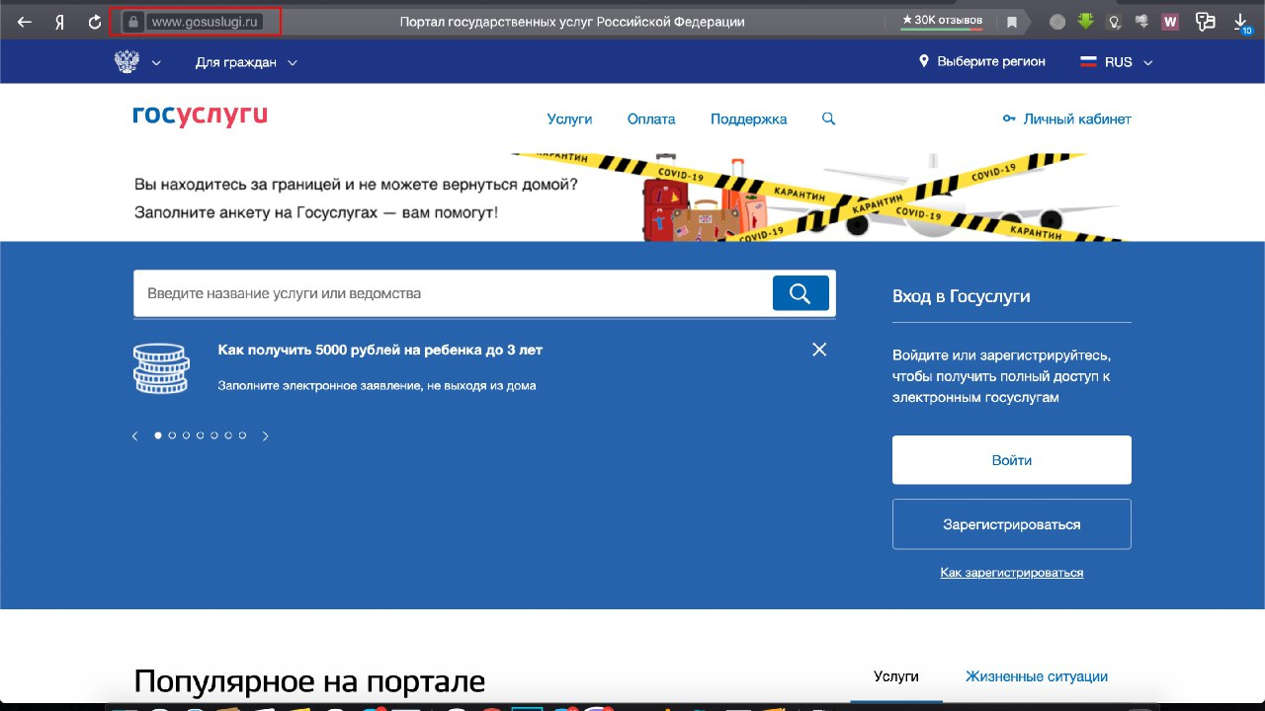

Прокручиваем вниз, нажимаем кнопку «Все услуги»
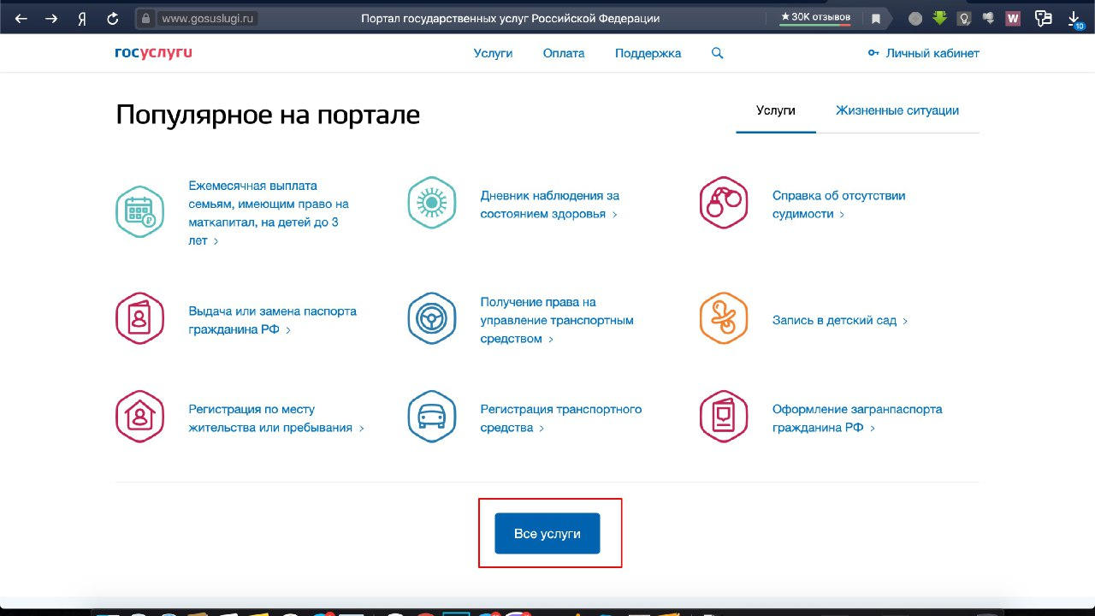

Переходим в раздел «Налоги и финансы»
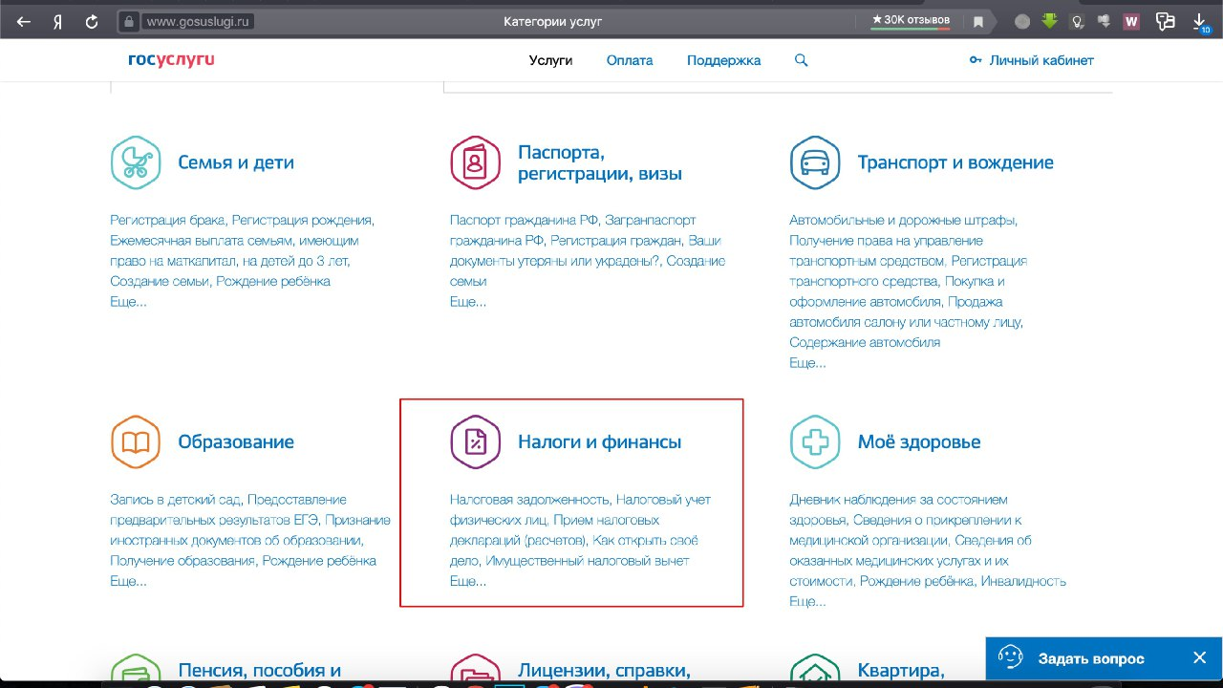

Выбираем раздел «Доступ физических лиц к списку организаций, в которых хранится кредитная история»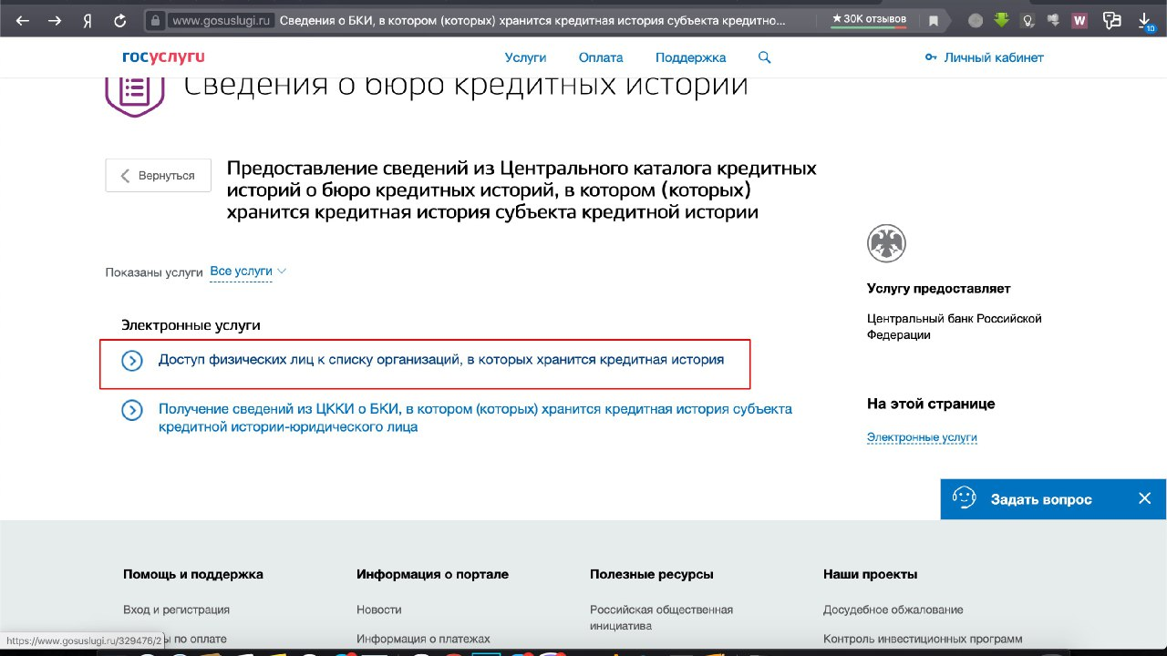
Получаем услугу (справка формируется в течении 5 мин), высылается на почту данного человека, которую он указывает при обращении.
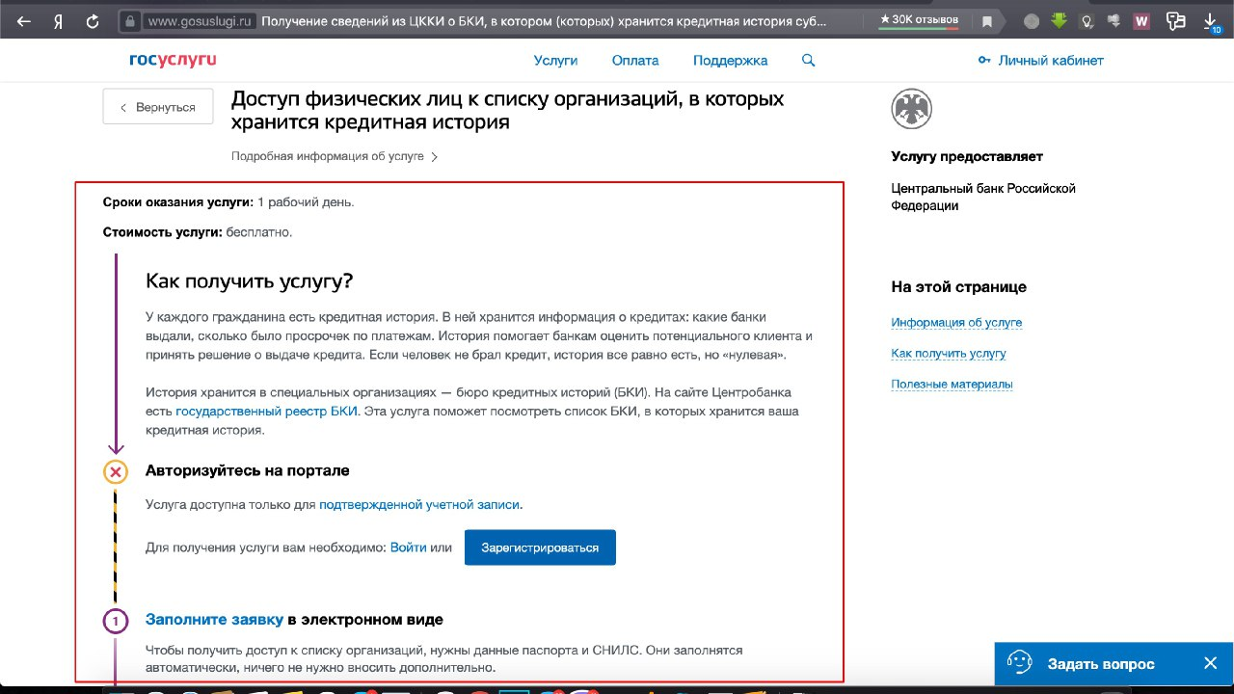
Смотрим свои кредитные истории
Далее приходите в банк и просите предоставить выписку по своей кредитной истории.
Скорее всего данных у них нет, потому что это банковская тайна. Возможно, банк может прислать номер расчетного счета текущего кредита и прислать платежи, в которых указано на сколько хорошо или плохо вы платите.
Можете также сделать запрос на предоставление сведений в бюро кредитных историй в ЦБ.
Это делается просто через интернет, заходите на сайт https://cbr.ru/ckki/zh/
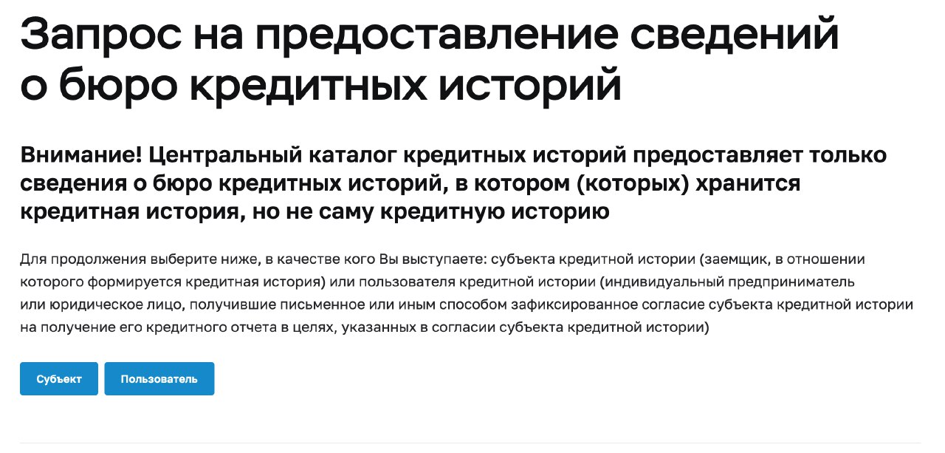
Дальше делаете всё по инструкциям, которые описаны на сайте.
На практике, ЦБ РФ отвечает, что у них ничего не хранится и нужно обратиться посредством гос. услуг в банк.
Таким образом, у Вас будет выписка с бюро кредитных историй, справка из федеральной налоговой службы и ответ из ЦБ.
Собираете все ответы, для того, чтобы указать после об этих нарушениях в суде.
Скачайте выписку по вашему отделению банка в котором вы брали кредит.
Для этого зайдите на сайт https://egrul.nalog.ru/index.html , подробная инструкция о том как это сделать была приведена ранее.

Может оказаться так, что вашего филиала нет в ЕГРЮЛ, значит такое отделение не создано, это мошенничество. В таком случае ваш договор также является ничтожным, вам остаётся только собрать всю доказательную базу и подтвердить этот факт в суде.

Собираем информацию из выписки с ЕГРЮЛ, обратите внимание на лицензии и код ОКВЭД.
Все эти данные собираем для суда. Если банк выдает кредит, у него должна быть соответствующая лицензия от ЦБ, а также соответствующий код ОКВЭД

После того как вы выполнили эти действия вам необходимо внимательно изучить документы, которые вы подписывали с банком (договор, условия, доп. договора и т.д.)
Обратите внимание на:
1. Место заключения договора, т.е. банк (отделение), в который вы обращались, его адрес и контактные данные;
Если в этом договоре прописан юридический адрес главного юр. лица согласно выписки (например ОАО Сбербанк), а вы физически заключали договор в другом месте, например в отделении Сбербанка. (т.е. фактическое место заключения договора расходится с местом, указанным в договоре) - это грубейшее нарушение. В договоре должны быть указаны те данные, которые фактически были при заключении.
2. Лицо, которое от имени банка подписывало договор.
Согласно ст. 8 Закона» «О защите прав потребителей»:
1. Потребитель вправе потребовать предоставления необходимой и достоверной информации об изготовителе (исполнителе, продавце), режиме его работы и реализуемых им товарах (работах, услугах).
2. Указанная в пункте 1 настоящей статьи информация в наглядной и доступной форме доводится до сведения потребителей при заключении договоров купли-продажи и договоров о выполнении работ (оказании услуг) способами, принятыми в отдельных сферах обслуживания потребителей, на русском языке, а дополнительно, по усмотрению изготовителя (исполнителя, продавца), на государственных языках субъектов Российской Федерации и родных языках народов Российской Федерации.
3. Уполномоченная организация или уполномоченный индивидуальный предприниматель по требованию потребителя обязаны предоставить подтверждение своих полномочий, вытекающих из заключенного ими договора с изготовителем (продавцом)
Т.е. данный сотрудник должен предъявить эту доверенность, которую он вписывает в договоре. По требованию гражданина сотрудник обязан отксерокопировать эту доверенность, поставить печать начальника подразделения банка (который также должен иметь доверенность от лица, имеющего право действовать от имени юр. лица без доверенности, которое прописано в выписке из ЮГРЛ) и заверить печатью данного подразделения копия верна.
Если сотрудник не может предоставить эти данные, то есть большая вероятность, что этот сотрудник не числится в штате данного банка и не имеет права заключать договора.
Если вы обнаружите какие-либо несостыковки либо нарушения, это свидетельствует о том, что ваш договор является недействительным.

3. Внимательно изучаем условия договора (порядок предоставления кредита).
Эти условия и порядок должны быть строго соблюдены.
Какие обязательства должен выполнить банк, согласно договору, выполнил ли он их.
Запросите в банке доверенность, выданную лицу, которое подписывало с вами договор от имени организации
(данные этого лица и номер доверенности прописан в вашем договоре).
Порядок выдачи доверенностей:
Лицо, имеющее право действовать от имени юридического лица без доверенности, указанное в выписке ЕГРЮЛ, выдает с печатью и подписью руководителю данного подразделения или филиала первичную доверенность с правом передоверия.
Далее руководитель филиала имеет право передоверить право подписи и право заключения договоров своему непосредственному сотруднику.
Вы имеете право запросить все доверенности с правом передоверия согласно ч. 3 ст. 8 Закона» «О защите прав потребителей»:
Если банк не сможет предоставить эту информацию, соответственно ваш договор является не действительным.
Отправляем в банк заявление требование о предоставлении достоверной информации.
Скачиваем заявление и переделываем исходя из своих обстоятельств.
Изучаем согласно полученным выпискам, движения денег по счетам. Это нужно для того, чтобы доказать в суде, что деньги вам не перечислялись.
Изучаем порядок предоставления ипотеки, находим нарушения и собираем их для суда. Эта информация содержится в ФЗ об Ипотеке.
После этого действуем по общей схеме, приведенной выше.
Коммерческий банк после получения денег от ЦБ переводит их с корреспондентского счета №301 на ссудный №405 для того, чтобы зарегистрировать у себя на счету в строке дебет, а после перевести на ваш открытый под ваше имя дебетовый счет 40821.
Дальше с этого счета вы можете перевести деньги по безналичному счету и тогда в выписке будет отражаться как «-» либо вы можете снять через кассу, тогда это будет перевод с вашего дебетового 40821 счета на 202-й счет кассы и из кассы вам будут выданы обналиченные деньги.
Когда получите выписку по счетам, внимательно просмотрите как там по факту происходило перечисление и движение денежных средств.

